## TRƯỜNG ĐẠI HỌC SÀI GÒN KHOA CÔNG NGHỆ THÔNG TIN116047

**BÁO CÁO ĐỒ ÁN MÔN HỌC:**

**THƯƠNG MẠI ĐIỆN TỬ VÀ ỨNG DỤNG**



ĐỀ TÀI:

**XÂY DỰNG TRANG WEB BÁN XE ĐẠP**

**Nhóm sinh viên thực hiện:**

Tiết Gia Bảo - 3121410079

Nguyễn Trấn Khang - 3121410255

Lê Chánh Huy - 3121410228

Võ Thị Thương - 3122410408

**Giáo viên hướng dẫn:** Phạm Thi Vương

## Nhóm môn học: 01

***Thành phố Hồ Chí Minh, tháng 11/2024***

Mục Lục

**CHƯƠNG 1: Tổng quan về đề tài**

1. **Giới thiệu về đề tài**
2. **Lý do chọn đề tài**
3. **Mục tiêu**
4. **Phạm vi**

**CHƯƠNG 2: Tìm hiểu về Magento**

1. **Giới thiệu về Magento**
   1. Khái niệm
   2. Lịch sử hình thành
   3. Sự phát triển của từng phiên bản trong Magento
   4. Ứng dụng của Magento
   5. Ưu điểm và nhược điểm của Magento
2. **Hướng dẫn cài đặt Magento với Xampp**
   1. Cài đặt gói Xampp
   2. Cài đặt Magento (phiên bản 2.4.6)
3. **Một số lỗi thường gặp trong Magento và cách khắc phục**

**CHƯƠNG 3: Xây dựng Website bán xe đạp “RidePassion”**

1. **Một số quy trình và chức năng chính**
2. **Tìm hiểu về giao diện Etrend Lite và cách cài đặt**
3. **Thiết kế phần mềm**
4. Giao diện màn hình chính
5. Giao diện đăng nhập/đăng ký
6. Giao diện tìm kiếm sản phẩm
7. Giao diện mua hàng/đặt hàng
8. Giao diện thanh toán
9. Một số giao diện khác
10. **Kết quả**

**CHƯƠNG 4: Các bài tập tuần đã làm**

**KẾT LUẬN**

**TÀI LIỆU THAM KHẢO**

**LỜI CẢM ƠN**

* Nhóm chúng em xin được chân thành cảm ơn các quý thầy cô trong khoa Công nghệ thông tin của trường Đại học Sài Gòn đã tạo điều kiện để cho nhóm chúng em có cơ hội học tập và rèn luyện, góp phần tích lũy kinh nghiệm và những hành trang vô cùng quý giá để chúng em có thể bước vào sự nghiệp trong tương lai.
* Để có thể hoàn thành bài báo cáo này, chúng em xin đặc biệt gửi lời cảm ơn chân thành nhất tới thầy Phạm Thi Vương đã quan tâm giúp đỡ nhóm đề tài chúng em hoàn thành một cách tốt nhất bài báo cáo trong thời gian qua.
* Trong quá trình hoàn thành bài báo cáo, vì chưa có kinh nghiệm thực tế chỉ dựa vào lý thuyết đã học, cùng với thời gian có hạn nên bài báo cáo sẽ không tránh khỏi những sai sót. Kính mong nhận được sự góp ý, nhận xét từ các thầy/cô để kiến thức của chúng em ngày càng hoàn thiện hơn và rút ra được nhiều kinh nghiệm bổ ích có thể áp dụng vào thực tiễn một cách hiệu quả trong tương lai. Nhóm chúng em xin chân thành cảm ơn!

# 

# CHƯƠNG I: Tổng quan về đề tài

## Giới thiệu về đề tài

Trang web thương mại điện tử bán xe đạp là một giải pháp nhằm hỗ trợ doanh nghiệp cung cấp các sản phẩm xe đạp đến người tiêu dùng một cách nhanh chóng, tiện lợi và hiệu quả. Sử dụng nền tảng Magento, một trong những nền tảng thương mại điện tử mạnh mẽ và phổ biến hiện nay, dự án hướng tới việc xây dựng một hệ thống bán hàng trực tuyến với các tính năng đa dạng, đáp ứng tốt nhu cầu của cả doanh nghiệp và khách hàng.

## Lý do chọn đề tài

Sự phát triển mạnh mẽ của công nghệ đã làm thay đổi cách thức mua sắm của con người, đặc biệt là trong bối cảnh thương mại điện tử ngày càng trở nên phổ biến. Ngày nay, việc mua sắm không chỉ gói gọn trong các cửa hàng truyền thống mà đã chuyển dịch sang các nền tảng trực tuyến, mang đến sự tiện lợi và linh hoạt cho người tiêu dùng. Ngành công nghiệp xe đạp cũng không nằm ngoài xu hướng này. Với nhu cầu tăng cao về các phương tiện giao thông thân thiện với môi trường và tốt cho sức khỏe, xe đạp ngày càng được ưa chuộng, từ các loại xe địa hình dành cho người đam mê thể thao đến xe đạp đường phố phục vụ nhu cầu di chuyển hàng ngày.

Xuất phát từ nhu cầu thực tiễn này, đề tài "Xây dựng trang web bán xe đạp bằng Magento" được chọn với mong muốn xây dựng một nền tảng thương mại điện tử hiện đại, đáp ứng nhu cầu của cả doanh nghiệp và người tiêu dùng. Magento, một trong những nền tảng thương mại điện tử mã nguồn mở hàng đầu hiện nay, được biết đến với khả năng mở rộng, tùy biến linh hoạt và tích hợp tốt nhiều tính năng đa dạng. Đây là lý do nhóm đã quyết định sử dụng Magento để xây dựng hệ thống, không chỉ tạo ra một kênh bán hàng trực tuyến chuyên nghiệp mà còn giúp doanh nghiệp tối ưu hóa quy trình quản lý sản phẩm, kho hàng, đơn hàng và dịch vụ khách hàng.

Magento còn nổi bật với tính năng quản lý SEO hiệu quả, giúp trang web bán hàng tăng cường khả năng hiển thị trên các công cụ tìm kiếm, từ đó giúp doanh nghiệp tiếp cận được lượng lớn khách hàng tiềm năng. Bên cạnh đó, hệ thống báo cáo và phân tích tích hợp trong Magento còn cung cấp những thông tin quan trọng về hành vi mua sắm của khách hàng, xu hướng sản phẩm và hiệu suất kinh doanh. Đây là các thông tin quý giá để doanh nghiệp hiểu rõ hơn về nhu cầu và mong muốn của khách hàng, từ đó đưa ra các chiến lược kinh doanh phù hợp.

Chọn đề tài này cũng mang tính thử thách, bởi lẽ xây dựng một trang web bán hàng đòi hỏi khả năng không chỉ về kỹ thuật mà còn về tư duy thiết kế trải nghiệm người dùng (UI/UX). Từ việc lựa chọn giao diện sao cho thân thiện, dễ sử dụng đến việc tích hợp các tính năng thanh toán, quản lý giỏ hàng, và tạo ra hệ thống bộ lọc sản phẩm tiện lợi – tất cả đều cần được nghiên cứu và phát triển một cách tỉ mỉ, chuyên nghiệp. Chính điều này đã làm cho đề tài trở nên hấp dẫn và đầy tiềm năng, khi vừa đòi hỏi kiến thức chuyên môn về công nghệ thông tin, vừa yêu cầu sự sáng tạo và khả năng thấu hiểu hành vi người tiêu dùng.

Tóm lại, việc chọn đề tài "Xây dựng trang web bán xe đạp bằng Magento" không chỉ là một quyết định mang tính chiến lược trong bối cảnh thương mại điện tử phát triển nhanh chóng, mà còn là cơ hội để nhóm nghiên cứu, áp dụng kiến thức lý thuyết vào thực tiễn, trải nghiệm quá trình xây dựng một hệ thống thương mại điện tử thực sự và hiểu rõ hơn về những thách thức cũng như cơ hội trong lĩnh vực này.

## Mục tiêu

Mục tiêu chính của đề tài "Xây dựng trang web bán xe đạp bằng Magento" là tạo ra một nền tảng thương mại điện tử hiện đại, mạnh mẽ và thân thiện với người dùng, hỗ trợ doanh nghiệp bán lẻ xe đạp mở rộng quy mô hoạt động và tối ưu hóa các quy trình bán hàng trực tuyến. Đề tài không chỉ đơn thuần là xây dựng một trang web bán hàng mà còn là tạo ra một hệ thống quản lý kinh doanh chuyên nghiệp, nơi mọi công đoạn, từ quản lý sản phẩm, theo dõi đơn hàng đến chăm sóc khách hàng, đều được thực hiện một cách dễ dàng và hiệu quả.

* **Cung cấp một kênh bán hàng trực tuyến hiện đại**Một trong những mục tiêu đầu tiên là phát triển một nền tảng thương mại điện tử chuyên nghiệp, giúp doanh nghiệp tiếp cận với khách hàng một cách toàn diện và không bị giới hạn về khoảng cách địa lý. Nền tảng này sẽ không chỉ là nơi khách hàng mua sắm, mà còn mang đến trải nghiệm mua sắm liền mạch và thuận tiện, tạo dựng lòng tin và thúc đẩy khách hàng quay lại. Tất cả các tính năng quan trọng của một trang web bán hàng hiện đại sẽ được tích hợp, từ hiển thị danh mục sản phẩm chi tiết, giỏ hàng, thanh toán, đến quản lý tài khoản khách hàng.
* **Tối ưu hóa quản lý sản phẩm và đơn hàng**Với Magento, mục tiêu tiếp theo là xây dựng một hệ thống quản lý sản phẩm chuyên sâu và linh hoạt. Hệ thống này cho phép doanh nghiệp dễ dàng cập nhật, phân loại và quản lý tất cả các loại xe đạp đang kinh doanh, từ xe đạp địa hình, xe đạp thể thao đến xe đạp trẻ em, đồng thời theo dõi tình trạng hàng tồn kho và điều chỉnh số lượng sản phẩm phù hợp với nhu cầu thực tế. Bên cạnh đó, tính năng quản lý đơn hàng của Magento sẽ giúp theo dõi và xử lý từng bước của quá trình mua bán, từ lúc đặt hàng đến khi sản phẩm được giao cho khách, đảm bảo tính minh bạch và chính xác trong từng giao dịch.
* **Nâng cao trải nghiệm người dùng (UI/UX)**Một trang web bán hàng không chỉ cần đẹp mắt mà còn phải dễ sử dụng. Đề tài hướng đến mục tiêu thiết kế giao diện người dùng tối ưu, dễ dàng điều hướng và mang đến trải nghiệm mua sắm liền mạch trên cả máy tính lẫn thiết bị di động. Từ việc thiết kế menu, sắp xếp danh mục sản phẩm cho đến các tính năng tìm kiếm và bộ lọc nâng cao, tất cả đều nhằm đảm bảo khách hàng có thể nhanh chóng tìm thấy sản phẩm mong muốn, thêm vào giỏ hàng và thực hiện thanh toán một cách dễ dàng.
* **Tích hợp các tính năng thanh toán và vận chuyển**Mục tiêu tiếp theo là tích hợp các phương thức thanh toán đa dạng, từ thẻ tín dụng, ví điện tử đến chuyển khoản ngân hàng, mang đến cho khách hàng sự linh hoạt và tiện lợi trong quá trình thanh toán. Bên cạnh đó, hệ thống cũng sẽ tính toán và hiển thị chi phí vận chuyển dựa trên địa điểm của khách hàng, giúp họ có thông tin rõ ràng về chi phí cuối cùng trước khi hoàn tất giao dịch.
* **Quản lý tài khoản khách hàng và theo dõi hành vi mua sắm**Magento cho phép xây dựng một hệ thống tài khoản khách hàng chuyên nghiệp, nơi khách hàng có thể đăng ký, đăng nhập, quản lý thông tin cá nhân, và theo dõi lịch sử mua sắm của mình. Việc này không chỉ mang đến sự thuận tiện cho khách hàng mà còn giúp doanh nghiệp thu thập dữ liệu về hành vi mua sắm của người dùng, từ đó hiểu rõ hơn về nhu cầu, sở thích của họ để đưa ra các chiến lược tiếp thị và chăm sóc khách hàng phù hợp.
* **Hỗ trợ doanh nghiệp tối ưu hóa SEO và quảng bá sản phẩm**Đề tài cũng đặt ra mục tiêu giúp doanh nghiệp tối ưu hóa khả năng tiếp cận người dùng thông qua các công cụ tìm kiếm. Với Magento, việc tối ưu hóa SEO trở nên dễ dàng hơn, từ đó giúp trang web có khả năng hiển thị cao hơn trên các công cụ tìm kiếm và thu hút lượng truy cập lớn. Ngoài ra, việc tích hợp các công cụ báo cáo và phân tích cũng giúp doanh nghiệp theo dõi hiệu quả quảng bá sản phẩm và chiến dịch tiếp thị.

Mục tiêu của đề tài là không chỉ tạo ra một trang web bán hàng mà còn cung cấp một giải pháp toàn diện cho doanh nghiệp, giúp họ quản lý kinh doanh hiệu quả, nâng cao trải nghiệm khách hàng và mở rộng quy mô hoạt động trong bối cảnh thương mại điện tử đang phát triển không ngừng. Những mục tiêu này sẽ tạo nên một nền tảng thương mại điện tử hoàn chỉnh, có khả năng thích ứng và phát triển cùng doanh nghiệp trong tương lai.

## Phạm vi

Đề tài "Xây dựng trang web bán xe đạp bằng Magento" tập trung vào việc thiết kế, phát triển và triển khai một hệ thống thương mại điện tử chuyên nghiệp, phục vụ cho một doanh nghiệp kinh doanh xe đạp. Dự án không chỉ bao gồm việc tạo lập nền tảng mua sắm trực tuyến mà còn tập trung vào việc tối ưu hóa các chức năng chính của một trang web bán hàng, nhằm mang đến trải nghiệm tốt nhất cho người dùng và hỗ trợ các quy trình quản lý của doanh nghiệp. Dưới đây là phạm vi cụ thể của đề tài:

* **Xây dựng giao diện người dùng (UI/UX)**
  + Thiết kế giao diện người dùng thân thiện, dễ điều hướng, phù hợp cho cả máy tính và thiết bị di động.
  + Tối ưu trải nghiệm người dùng (UX) thông qua việc sắp xếp bố cục, phân loại danh mục sản phẩm, và tích hợp các tính năng hỗ trợ người dùng như tìm kiếm, bộ lọc, và giỏ hàng.
  + Đảm bảo tính thẩm mỹ và chuyên nghiệp của giao diện để tạo dựng niềm tin cho khách hàng.
* **Quản lý sản phẩm và danh mục**
  + Thiết lập hệ thống quản lý sản phẩm bao gồm: thông tin chi tiết về sản phẩm (tên, giá, mô tả, hình ảnh, thông số kỹ thuật).
  + Phân loại sản phẩm theo từng danh mục như xe đạp địa hình, xe đạp đua, xe đạp trẻ em, và xe đạp điện.
  + Cập nhật và quản lý trạng thái tồn kho, đồng thời tích hợp các thuộc tính sản phẩm như màu sắc, kích cỡ để khách hàng dễ dàng chọn lựa.
* **Tính năng tìm kiếm và bộ lọc sản phẩm nâng cao**
  + Tích hợp tính năng tìm kiếm sản phẩm theo tên, mã sản phẩm, hoặc từ khóa liên quan.
  + Cung cấp bộ lọc sản phẩm chi tiết theo các tiêu chí như giá cả, hãng sản xuất, loại xe, màu sắc, kích cỡ, giúp khách hàng nhanh chóng tìm được sản phẩm phù hợp với nhu cầu.
* **Quản lý giỏ hàng và thanh toán**
  + Thiết kế tính năng giỏ hàng, cho phép người dùng thêm, xoá, và điều chỉnh số lượng sản phẩm dễ dàng.
  + Tích hợp các phương thức thanh toán phổ biến và an toàn như thanh toán bằng thẻ tín dụng, ví điện tử và chuyển khoản ngân hàng.
  + Hiển thị rõ ràng tổng chi phí bao gồm giá sản phẩm và chi phí vận chuyển, giúp khách hàng nắm rõ trước khi hoàn tất đơn hàng.
* **Quản lý tài khoản người dùng**
  + Xây dựng hệ thống tài khoản người dùng với các chức năng đăng ký, đăng nhập và quản lý thông tin cá nhân.
  + Cho phép khách hàng theo dõi lịch sử mua hàng, tình trạng đơn hàng hiện tại, và quản lý thông tin giao hàng.
  + Hỗ trợ tính năng thay đổi mật khẩu, quản lý danh sách yêu thích và lưu trữ thông tin thanh toán cho lần mua tiếp theo.
* **Quản lý đơn hàng và tình trạng giao hàng**
  + Phát triển hệ thống quản lý đơn hàng cho phép doanh nghiệp xem chi tiết đơn hàng, cập nhật trạng thái và xử lý các yêu cầu của khách hàng.
  + Tích hợp hệ thống thông báo giúp khách hàng dễ dàng theo dõi tiến trình đơn hàng (đang xử lý, đã vận chuyển, đã giao hàng).
* **Chức năng đánh giá và phản hồi từ khách hàng**
  + Tích hợp tính năng đánh giá sản phẩm để khách hàng có thể để lại nhận xét, xếp hạng sản phẩm đã mua.
  + Hỗ trợ phản hồi từ người dùng, giúp xây dựng niềm tin và uy tín cho sản phẩm, đồng thời giúp doanh nghiệp cải thiện sản phẩm dựa trên ý kiến khách hàng.
* **Tối ưu hóa SEO và tích hợp công cụ phân tích**
  + Thực hiện tối ưu hóa công cụ tìm kiếm (SEO) cho từng sản phẩm, danh mục và trang nội dung, nhằm tăng khả năng hiển thị của trang web trên các công cụ tìm kiếm.
  + Tích hợp công cụ phân tích để theo dõi lưu lượng truy cập, hành vi người dùng và hiệu suất kinh doanh, cung cấp thông tin chi tiết hỗ trợ cho việc ra quyết định.
* **Giới hạn phạm vi kỹ thuật**
  + Phạm vi dự án giới hạn trong việc xây dựng và triển khai website trên nền tảng Magento, chưa bao gồm việc phát triển ứng dụng di động.
  + Chỉ tập trung vào các chức năng cơ bản và nâng cao cho một trang web bán hàng đơn giản, không bao gồm tích hợp các hệ thống ERP phức tạp hoặc hệ thống quản lý khách hàng CRM chuyên sâu.

Phạm vi của đề tài "Xây dựng trang web bán xe đạp bằng Magento" tập trung vào việc tạo ra một hệ thống thương mại điện tử hoàn chỉnh, với các tính năng cần thiết giúp doanh nghiệp quản lý sản phẩm, đơn hàng và phục vụ khách hàng hiệu quả. Mục tiêu là đảm bảo tính tiện dụng, thẩm mỹ và tối ưu hóa trải nghiệm người dùng, từ đó giúp doanh nghiệp kinh doanh xe đạp có thể gia tăng lợi thế cạnh tranh và mở rộng quy mô hoạt động trực tuyến.

# 

# 

# CHƯƠNG II: Tìm hiểu về Magento

## Giới thiệu về Magento

### Khái niệm

Magento là một nền tảng thương mại điện tử mã nguồn mở được viết bằng PHP. Nó được sử dụng các framework PHP khác như Laminas và Symfony. Mã nguồn Magento được phân phối theo Bản quyền Phần mềm Mở (OSL) v3.0 Magento được mua bởi Adobe Inc vào tháng 5/2018 với giá 1,68 tỷ USD.

Phần mềm ban đầu được phát triển bởi Varien Inc., một công ty tư nhân của Hoa Kỳ có trụ sở chính tại thành phố Culver, California, với sự hỗ trợ từ các tình nguyện viên.

Có hơn 100.000 cửa hàng trực tuyến được tạo ra dựa trên nền tảng này. Magento đã được tải xuống hơn 2, 5 triệu lần, và lượng hàng hóa trị giá 155 tỷ USD đã được bán thông qua các hệ thống dựa trên magento trong năm 2019. Trước đó hai năm, magento chiếm khoảng 30% tổng thị phần.

Varien phát hành phiên bản tổng quát khả dụng đầu tiên của phần mềm vào ngày 31/08/2008. Roy Rubin, cựu CEO của Varien, sau đó bán một phần của công ty cho [eBay](https://vi.wikipedia.org/wiki/EBay), tập đoàn này đã hoàn tất việc mua lại toàn bộ công ty rồi bán cho [Permira](https://vi.wikipedia.org/w/index.php?title=Permira&action=edit&redlink=1); sau đó Permira lại bán cho [Adobe](https://vi.wikipedia.org/wiki/T%E1%BA%ADp_%C4%91o%C3%A0n_Adobe).

### Lịch sử hình thành

Magento chính thức bắt đầu phát triển vào đầu năm 2007. Bảy tháng sau, vào ngày 31/8/2007, phiên bản beta công khai đầu tiên được phát hành.

Varien, công ty sở hữu Magento, trước đây đã làm việc với mã nguồn mở [osCommerce](https://vi.wikipedia.org/w/index.php?title=OsCommerce&action=edit&redlink=1). Lúc đầu, Varien dự kiến phát triển một nhánh mới của osCommerce (một dạng phát triển như nhánh [ZenCart](https://vi.wikipedia.org/wiki/Zen_Cart)) nhưng sau đó quyết định [viết lại hoàn toàn](https://en.wikipedia.org/wiki/Rewrite_(programming)) với tên Magento.

Trong những năm đầu tồn tại, nền tảng này đã giành chiến thắng ở những hạng mục *"Giải thưởng Phần mềm Nguồn mở"* và *"Giải thưởng Sự lựa chọn của cộng đồng* [*SourceForge*](https://vi.wikipedia.org/wiki/SourceForge)*"* nhiều lần.

Tháng 2/2011, [eBay](https://vi.wikipedia.org/wiki/EBay) tuyên bố đã đầu tư vào Magento trong năm 2010, nắm quyền sở hữu 49% cổ phần của công ty.

Tháng 6/2011, [eBay](https://vi.wikipedia.org/wiki/EBay) tuyên bố sẽ mua hết cổ phần còn lại của Magento, và Magento sẽ tham gia sáng kiến ​​mới X-Commerce của eBay.

Giám đốc điều hành kiêm đồng sáng lập của Magento, Roy Rubin đã viết trên blog của Magento nói rằng "Magento sẽ tiếp tục được điều hành từ Los Angeles, với Yoav Kutner và tôi là các nhà lãnh đạo".

Yoav Kutner rời Magento trong tháng 4/2012, viện cớ là tầm nhìn cho Magento đã thay đổi kể từ thời điểm được mua lại do sự thay đổi nhân sự cấp cao.

Là kết quả của sự tan rã của eBay sau công kích của [Carl Icahn](https://en.wikipedia.org/wiki/Carl_Icahn), Magento được tách ra thành một công ty độc lập với chủ mới là Quỹ tư nhân [Permira](https://en.wikipedia.org/wiki/Permira) vào ngày 3/11/2015.

Tháng 5/2018, Magento được tuyên bố được mua lại bởi [Adobe](https://vi.wikipedia.org/wiki/Adobe) với giá 1,68 tỷ USD để tích hợp vào Adobe Experience Cloud - nền tảng CMS doanh nghiệp của Adobe.

### Sự phát triển của từng phiên bản Magento

Magento cung cấp 2 phiên bản riêng biệt: Magento Open Source (tên cũ là Magento Community Edition - phiên bản cộng đồng) và Magento Commerce (phiên bản doanh nghiệp); Magento Commerce lại chia làm 2 phiên bản: on-premises (tên cũ là Magento Enterprise Edition, bản cho máy chủ [tại chỗ](https://en.wikipedia.org/wiki/on-premise)) và platform-as-a-service (tên cũ là Magento Enterprise Cloud Edition, bản cho máy chủ [đám mây](https://vi.wikipedia.org/wiki/%C4%90i%E1%BB%87n_to%C3%A1n_%C4%91%C3%A1m_m%C3%A2y)). Ngoài ra còn có 2 phiên bản cũ khác đã ngừng hoạt động là Magento Professional Edition và Magento Go.

* **Magento Open Source**

Magento Open Source, trước đây là Magento Community Edition, là một nền tảng [Thương mại điện tử](https://vi.wikipedia.org/wiki/Th%C6%B0%C6%A1ng_m%E1%BA%A1i_%C4%91i%E1%BB%87n_t%E1%BB%AD) Mã nguồn mở. Nhà phát triển có thể bổ sung các tệp lõi và mở rộng chức năng bằng cách thêm các module [cắm-chạy](https://vi.wikipedia.org/wiki/Plugin_(%C4%91i%E1%BB%87n_to%C3%A1n)) cung cấp bởi các nhà phát triển khác. Từ phiên bản beta đầu tiên phát hành năm 2007, Magento Open Source đã được phát triển và tùy biến để cung cấp một nền tảng Thương mại điện tử với các chức năng cơ bản.

Phiên bản hiện hành và các phiên bản cũ của Magento Open Source các nhánh 1.X và 2.X có sẵn trên website Magento Commerce, Inc ở dạng tập tin tải xuống duy nhất. Việc phát triển nhánh phiên bản 2.X của Magento Open Source được điều phối công khai trên [GitHub](https://vi.wikipedia.org/wiki/GitHub). Magento 1.9.4, phiên bản cuối cùng được phát hành của Magento 1.X, đã [hết-hạn-hỗ-trợ](https://en.wikipedia.org/wiki/End-of-life_product) vào ngày 30/06/2020.

Phiên bản mới nhất được hỗ trợ tích cực của Magento Open Source gồm 2.3.7-p1, 2.4.2-p2 and 2.4.3.

Magento sẽ vẫn là Nguồn mở sau khi Adobe mua lại.

* **Magento Commerce**

Phát hành ngày 11/04/2016, Magento Commerce là một [nền tảng-như-một-dịch vụ](https://en.wikipedia.org/wiki/Platform_as_a_service) Thương mại điện tử. Magento 2 có nhiều tính năng được cải thiện và tính năng mới, các công cụ phát triển, và cấu trúc của nó hoàn toàn khác với tất cả các phiên bản trước. Magento 2 được công bố vào năm 2010, lên kế hoạch phát hành năm 2011, và phiên bản thương mại dùng thử được phát hành vào tháng 7/2015. Kể từ đó Magento 1 và Magento 2 song song tồn tại.

Magento phục vụ ba cấp độ doanh nghiệp: cỡ nhỏ, tầm trung,và xí nghiệp.

* **Magento Commerce (On-Premises)**

Magento Commerce (On-Premises), trước đây là "Magento Enterprise Edition" được phát triển từ Magento Open Source và dùng chung các tập tin cốt lõi. Không giống như bản Open Source, bản Commerce không miễn phí, nhưng có nhiều tính năng và chức năng hơn. Phiên bản này được thiết kế cho các doanh nghiệp lớn có yêu cầu hỗ trợ kỹ thuật về cài đặt, sử dụng, cấu hình và gỡ lỗi.

1. **Các phiên bản Magento**

- Magento hiện phát hành 3 phiên bản khác nhau dùng cho các đối tượng khách hàng bao gồm:

1. Magento Community Edition – Phiên bản Magento hoàn toàn miễn phí
2. Magento Go – Phiên bản Magento có trả phí hàng tháng, chủ yếu bao gồm dịch vụ Hosting cho website của người sử dụng (Magento đã chính thức dừng cung cấp dịch vụ Magento Go vào tháng 2/2015)
3. Magento Enterprise – Phiên bản Magento chuyên nghiệp tích hợp các tính năng mạnh mẽ nhất cho các website "khủng" của các Shop bán hàng lớn.

- So sánh giữa Magento OS và Magento Commerce

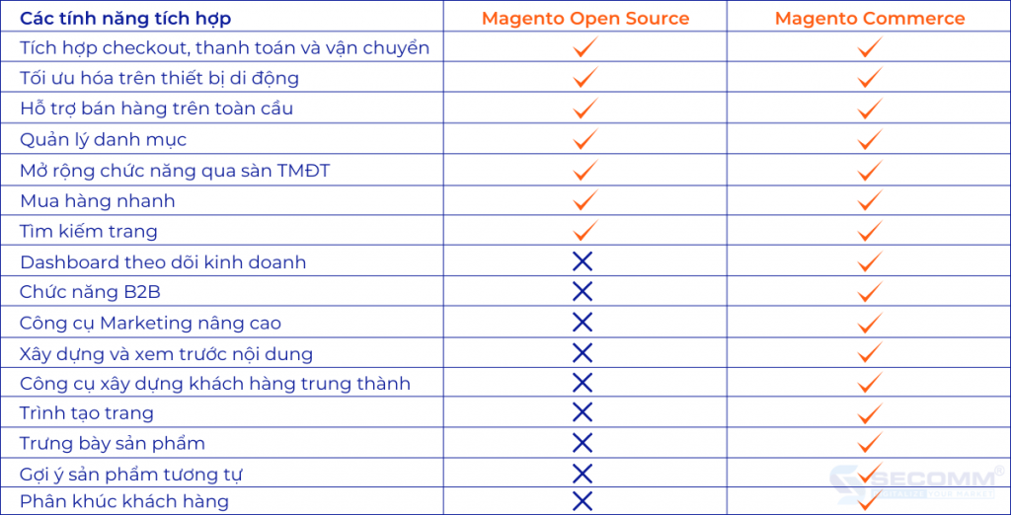

Hình 2. 1 Các tính năng giữa M.Open Source và M.Commerce

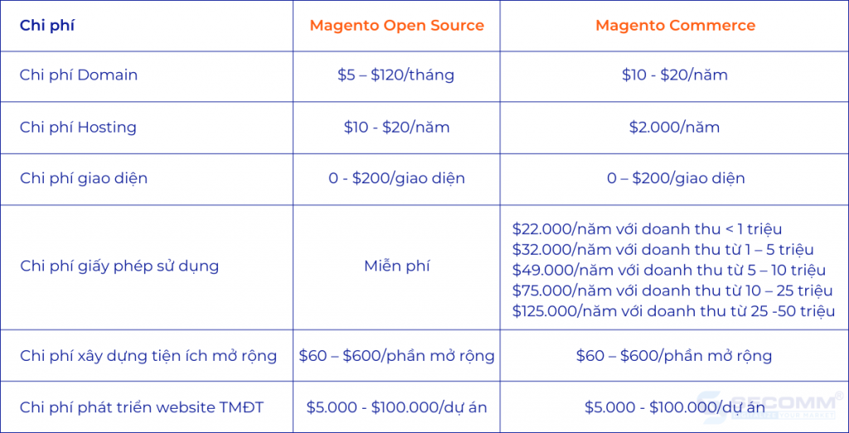

Hình 2. 2 Chi phí giữa M.Open Source và M.Commerce

Magento từ các phiên bản mới gần đây hỗ trợ cài đặt khá đơn giản. Magento thường phát hành 2 phiên bản cài đặt khác nhau là Full Release và Downloader. Phiên bản Downloader là phiên bản giản lược, mà trong quá trình cài đặt, chương trình sẽ tự kết nối với [kho dữ liệu](https://vi.wikipedia.org/wiki/Kho_d%E1%BB%AF_li%E1%BB%87u) của Magento để download các tính năng chính của Magento.

Magento 2 có nhiều tính năng mới và cải tiến, công cụ phát triển và các cấu trúc của nó là khá khác với các phiên bản trước đó. Magento 2 đã được công bố vào năm 2010.

### Ứng dụng của Magento

Magento là một nền tảng mã nguồn mở nổi tiếng, đặc biệt phổ biến trong lĩnh vực thương mại điện tử, nhờ vào khả năng tùy chỉnh cao và tích hợp nhiều tính năng mạnh mẽ. Dưới đây là các ứng dụng chính của Magento trong ngành thương mại điện tử:

### Xây dựng Website Bán hàng Trực tuyến

Magento được sử dụng để xây dựng các trang web bán hàng trực tuyến chuyên nghiệp, từ các cửa hàng nhỏ lẻ đến các doanh nghiệp lớn. Với các tính năng như quản lý sản phẩm, giỏ hàng, thanh toán và giao hàng, Magento giúp doanh nghiệp triển khai hệ thống bán hàng trực tuyến hiệu quả, đáp ứng đa dạng nhu cầu của khách hàng.

### Quản lý Hàng tồn kho và Sản phẩm

Magento cung cấp các tính năng quản lý hàng tồn kho linh hoạt, giúp doanh nghiệp dễ dàng theo dõi số lượng hàng hóa, quản lý việc nhập và xuất kho cũng như cập nhật trạng thái sản phẩm. Bên cạnh đó, hệ thống còn hỗ trợ quản lý thông tin chi tiết của sản phẩm, bao gồm tên, mô tả, giá cả, hình ảnh, thuộc tính sản phẩm (như màu sắc, kích thước), giúp người dùng dễ dàng duyệt và lựa chọn sản phẩm.

### Tối ưu hóa SEO cho Thương mại Điện tử

Magento tích hợp sẵn các công cụ tối ưu hóa công cụ tìm kiếm (SEO), giúp website tăng cường khả năng hiển thị trên các công cụ tìm kiếm như Google. Magento cho phép chỉnh sửa tiêu đề trang, URL thân thiện, thẻ meta và từ khóa, giúp website có vị trí tốt hơn trong kết quả tìm kiếm. Ngoài ra, nền tảng này còn hỗ trợ tạo sơ đồ trang (sitemap) và cấu trúc liên kết hợp lý, cải thiện trải nghiệm người dùng và khả năng tìm kiếm sản phẩm.

### Tích hợp Thanh toán và Vận chuyển

Magento hỗ trợ tích hợp nhiều phương thức thanh toán, từ thẻ tín dụng, ví điện tử đến chuyển khoản ngân hàng, mang đến sự linh hoạt và tiện lợi cho khách hàng khi mua sắm. Ngoài ra, Magento cũng tích hợp các dịch vụ vận chuyển, giúp doanh nghiệp có thể tự động tính toán phí giao hàng dựa trên địa điểm của khách hàng và hiển thị chi phí cụ thể, đảm bảo tính minh bạch trong giao dịch.

### Tạo và Quản lý Chiến dịch Tiếp thị

Magento cho phép thiết lập và quản lý các chiến dịch tiếp thị đa dạng, từ các chương trình giảm giá, mã khuyến mãi, ưu đãi đặc biệt đến các gói mua hàng theo combo. Với các tính năng này, doanh nghiệp có thể thu hút khách hàng tiềm năng, tăng tỷ lệ chuyển đổi và nâng cao doanh số bán hàng. Các công cụ phân tích của Magento còn giúp đo lường hiệu quả của từng chiến dịch, hỗ trợ việc ra quyết định tiếp thị.

### Tích hợp Công cụ Phân tích và Báo cáo

Magento cung cấp các công cụ phân tích và báo cáo chi tiết, giúp doanh nghiệp theo dõi lưu lượng truy cập, số lượt xem trang, tỷ lệ chuyển đổi và hành vi mua sắm của khách hàng. Các báo cáo này không chỉ giúp doanh nghiệp hiểu rõ hơn về nhu cầu của khách hàng mà còn hỗ trợ việc đưa ra các quyết định kinh doanh phù hợp. Việc tích hợp với Google Analytics cũng giúp doanh nghiệp dễ dàng đo lường hiệu quả kinh doanh và tối ưu hóa các chiến lược phát triển.

### Quản lý Tài khoản Khách hàng và Chăm sóc Khách hàng

Magento cho phép khách hàng đăng ký, đăng nhập và quản lý tài khoản cá nhân, bao gồm thông tin cá nhân, lịch sử mua hàng, thông tin giao hàng và các cài đặt tùy chọn. Tính năng này giúp doanh nghiệp cải thiện dịch vụ chăm sóc khách hàng, xây dựng mối quan hệ dài hạn và cá nhân hóa trải nghiệm của người mua sắm.

### Hỗ trợ Thương mại Điện tử Toàn cầu

Magento có khả năng hỗ trợ đa ngôn ngữ, đa tiền tệ và các loại thuế khác nhau, giúp các doanh nghiệp dễ dàng mở rộng kinh doanh ra thị trường quốc tế. Tính năng này rất hữu ích cho các doanh nghiệp có kế hoạch phát triển và phục vụ khách hàng trên toàn cầu, đáp ứng các yêu cầu địa phương về ngôn ngữ, tiền tệ và quy định thuế.

### Hệ thống API và Khả năng Tích hợp với Các Hệ thống Khác

Magento cung cấp hệ thống API mạnh mẽ, cho phép tích hợp dễ dàng với các hệ thống quản lý khác như CRM (quản lý quan hệ khách hàng), ERP (quản lý nguồn lực doanh nghiệp) và các ứng dụng của bên thứ ba. Điều này giúp doanh nghiệp có thể quản lý và vận hành toàn bộ hệ thống thương mại điện tử một cách liền mạch và hiệu quả.

### Xây dựng Marketplace (Chợ Trực tuyến)

Với khả năng tùy chỉnh và mở rộng, Magento có thể được sử dụng để xây dựng các marketplace, nơi nhiều người bán có thể đăng sản phẩm và kinh doanh trên cùng một nền tảng. Đây là một trong những xu hướng phát triển nổi bật, cho phép các doanh nghiệp tạo ra một hệ sinh thái kinh doanh phong phú, đáp ứng nhu cầu của nhiều nhóm khách hàng.

### Ưu điểm và nhược điểm của Magento

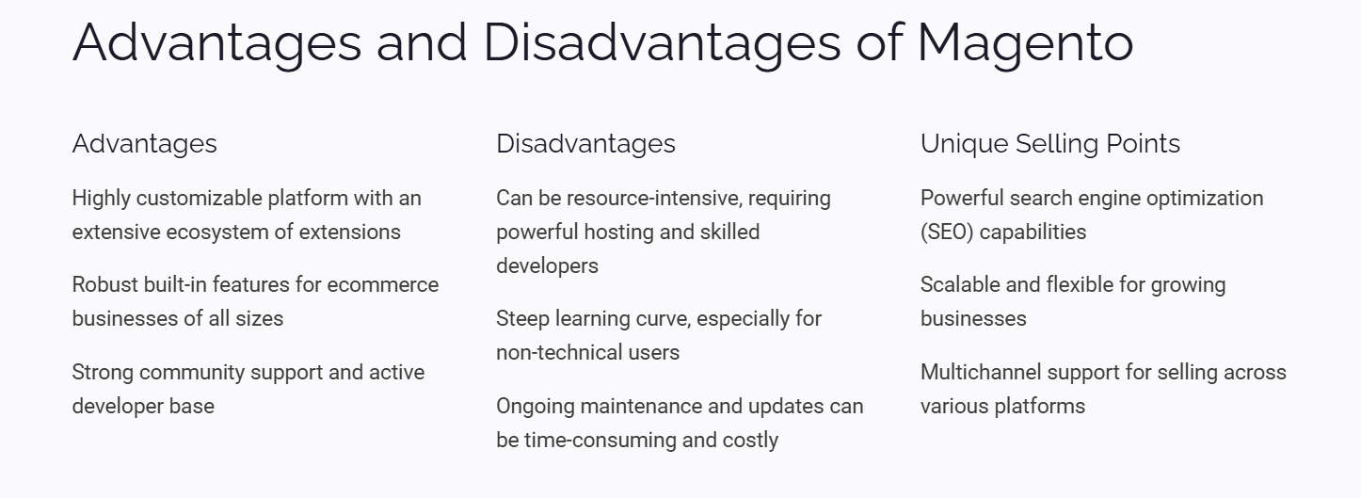

Hình 2. 3 Ưu điểm và nhược điểm của Magento

### Ưu điểm của Magento

* **Tính tùy chỉnh cao**
  + Magento là một nền tảng mã nguồn mở, cho phép các doanh nghiệp tùy chỉnh giao diện, tính năng và mở rộng theo nhu cầu cụ thể.
  + Magento hỗ trợ nhiều plugin và extension từ cộng đồng, giúp mở rộng chức năng của website một cách dễ dàng.
* **Hỗ trợ mạnh mẽ cho SEO**
  + Magento cung cấp các công cụ tối ưu hóa SEO như URL thân thiện, thẻ meta, tiêu đề trang, sơ đồ trang web và nhiều tính năng SEO nâng cao khác, giúp tăng cường khả năng hiển thị trên công cụ tìm kiếm.
  + Tích hợp khả năng tạo cấu trúc liên kết nội bộ, giúp cải thiện trải nghiệm người dùng và thứ hạng tìm kiếm của website.
* **Khả năng mở rộng và linh hoạt**
  + Magento hỗ trợ các doanh nghiệp từ quy mô nhỏ đến lớn, có thể dễ dàng mở rộng khi doanh nghiệp phát triển. Các tính năng quản lý danh mục sản phẩm, giỏ hàng, thanh toán và giao hàng đều có thể được điều chỉnh để phù hợp với từng giai đoạn phát triển.
  + Hệ thống module cho phép tích hợp với nhiều hệ thống khác như ERP, CRM và các công cụ phân tích, giúp tối ưu hóa quy trình quản lý kinh doanh.
* **Hỗ trợ nhiều phương thức thanh toán và vận chuyển**
  + Magento tích hợp sẵn nhiều phương thức thanh toán phổ biến, giúp người dùng dễ dàng tùy chỉnh các cổng thanh toán theo khu vực và nhu cầu khách hàng.
  + Hệ thống hỗ trợ tính toán chi phí vận chuyển dựa trên địa chỉ và loại hình giao hàng, mang lại sự minh bạch trong chi phí cho khách hàng.
* **Khả năng đa ngôn ngữ và đa tiền tệ**
  + Magento hỗ trợ tích hợp nhiều ngôn ngữ và tiền tệ, phù hợp cho các doanh nghiệp có hoạt động kinh doanh quốc tế.
  + Các cài đặt về thuế và giao dịch cũng có thể được tùy chỉnh theo yêu cầu của từng quốc gia, giúp doanh nghiệp dễ dàng tuân thủ các quy định địa phương.
* **Bảo mật cao**
  + Magento cung cấp các tính năng bảo mật nâng cao như xác thực hai yếu tố, khả năng phát hiện các mã độc và cập nhật bảo mật thường xuyên. Điều này giúp bảo vệ dữ liệu khách hàng và thông tin doanh nghiệp khỏi các mối đe dọa bảo mật.
* **Cộng đồng phát triển lớn và tài liệu hỗ trợ phong phú**
  + Magento có một cộng đồng phát triển lớn và tài liệu hỗ trợ đầy đủ, giúp người dùng dễ dàng tìm kiếm sự hỗ trợ kỹ thuật và tài nguyên học tập.
  + Cộng đồng này cũng cung cấp nhiều giải pháp mở rộng và hỗ trợ miễn phí hoặc có phí, giúp người dùng giải quyết các vấn đề kỹ thuật phức tạp.

### Nhược điểm của Magento

### Yêu cầu cao về kỹ thuật

* + Magento là nền tảng phức tạp, đòi hỏi người quản lý có kỹ năng lập trình và kiến thức về hệ thống để triển khai, tùy chỉnh và vận hành.
  + Việc thực hiện các thay đổi lớn hoặc sửa lỗi yêu cầu kỹ năng kỹ thuật cao, khiến nhiều doanh nghiệp cần đến sự hỗ trợ từ các chuyên gia.
* **Chi phí đầu tư ban đầu lớn**
  + Dù là mã nguồn mở, Magento đòi hỏi chi phí cao cho việc thiết kế, tùy chỉnh, và quản trị, đặc biệt khi doanh nghiệp muốn phát triển các tính năng nâng cao hoặc thuê các chuyên gia Magento.
  + Các phiên bản cao cấp hơn của Magento như Magento Commerce (Enterprise) cũng có phí bản quyền khá đắt, phù hợp hơn cho các doanh nghiệp lớn.
* **Yêu cầu tài nguyên máy chủ cao**
  + Magento có kiến trúc phức tạp và yêu cầu tài nguyên máy chủ lớn để hoạt động mượt mà, đặc biệt với các website có lưu lượng truy cập cao và danh mục sản phẩm lớn.
  + Việc lưu trữ trên các dịch vụ hosting phổ thông có thể không đủ đáp ứng nhu cầu, và doanh nghiệp có thể phải đầu tư vào máy chủ chuyên dụng hoặc dịch vụ cloud hosting cao cấp.
* **Thời gian triển khai lâu**
  + Do tính phức tạp và khả năng tùy chỉnh cao, việc triển khai một website thương mại điện tử bằng Magento có thể mất nhiều thời gian, từ vài tuần đến vài tháng, tùy thuộc vào mức độ phức tạp của dự án.
  + Các dự án lớn yêu cầu sự chuẩn bị và lập kế hoạch kỹ càng để tránh các vấn đề phát sinh trong quá trình triển khai.
* **Khó bảo trì và nâng cấp**
  + Việc nâng cấp các phiên bản Magento có thể phức tạp và yêu cầu sao lưu, thử nghiệm kỹ lưỡng trước khi thực hiện, do có thể gây xung đột với các extension hoặc tùy chỉnh trước đó.
  + Các bản cập nhật bảo mật và cải tiến yêu cầu sự chuẩn bị kỹ càng để đảm bảo không ảnh hưởng đến dữ liệu và chức năng của website.
* **Giao diện quản trị phức tạp**
  + Giao diện quản trị của Magento có thể khó sử dụng đối với người mới, vì có quá nhiều chức năng và tùy chọn cài đặt. Điều này khiến việc đào tạo và làm quen với hệ thống mất thời gian và công sức.
  + Đối với các cửa hàng nhỏ hoặc những người không có nhiều kinh nghiệm về công nghệ, giao diện quản trị của Magento có thể là một trở ngại.

## 2. Hướng dẫn cài đặt Magento với Xampp

### Cài đặt gói Xampp

**Xampp** là một chương trình mã nguồn mở máy chủ web đa nền được phát triển bởi [Apache Friends](https://www.apachefriends.org/index.html), bao gồm chủ yếu là [Apache HTTP Server](https://vi.wikipedia.org/wiki/Apache_HTTP_Server), [MariaDB](https://vi.wikipedia.org/wiki/MariaDB) database, và interpreters dành cho những đối tượng sử dụng ngôn ngữ PHP và Perl. Xampp là viết tắt của [Cross-Platform](https://vi.wikipedia.org/wiki/%C4%90a_n%E1%BB%81n_t%E1%BA%A3ng) (đa nền tảng-X), [Apache](https://vi.wikipedia.org/wiki/Apache_(HTTP)) (A), MariaDB (M), [PHP](https://vi.wikipedia.org/wiki/PHP) (P) và [Perl](https://vi.wikipedia.org/wiki/Perl) (P). Nó phân bố [Apache](https://vi.wikipedia.org/wiki/Apache_(HTTP)) nhẹ và đơn giản, khiến các lập trình viên có thể dễ dàng tạo ra máy chủ web local để kiểm tra và triển khai trang web của mình. Tất cả mọi thứ cần cho phát triển một trang web - Apache (ứng dụng máy chủ), Cơ sở dữ liệu (MariaDB) và ngôn ngữ lập trình (PHP) được gói gọn trong một tệp. Xampp cũng là một chương trình đa nền tảng vì nó có thể chạy tốt trên cả [Linux](https://vi.wikipedia.org/wiki/Linux), [Windows](https://vi.wikipedia.org/wiki/Windows) và [MacOS](https://vi.wikipedia.org/wiki/MacOS). Hầu hết việc triển khai máy chủ web thực tế đều sử dụng cùng thành phần như XAMPP nên rất dễ dàng để chuyển từ máy chủ local sang máy chủ online.

Để sử dụng phiên bản Xampp tương thích với phiên bản Magento 2.4.6 mà nhóm sử dụng, ta sẽ tải về và sử dụng phiên bản Xampp 8.2.12 (phát hành ngày 19/11/2023):

Bước 1: Tải về phiên bản Xampp 8.2.12 từ trang chủ chính thức: https://www.apachefriends.org

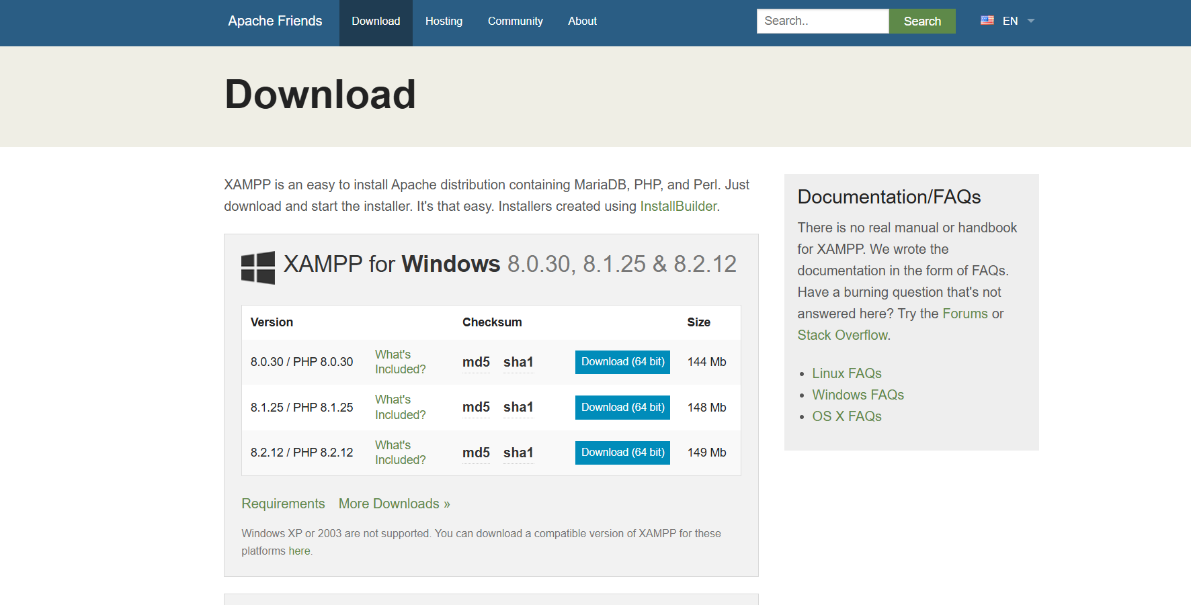

Hình 2. 4 Trang chủ chính thức của Xampp

Bước 2: Sau khi tải file cài đặt về xong, nhấp đúp file vừa download hoặc chạy bằng quyền quản trị (administrator) bằng cách phải chuột lên file vừa download > Run as administrator. Một hộp thoại sẽ hiển thị như hình dưới. Nếu máy tính bạn có chương trình diệt virus sẽ xuất hiện hộp thoại “Question”, không cần lo lắng, cứ chọn “Yes”:

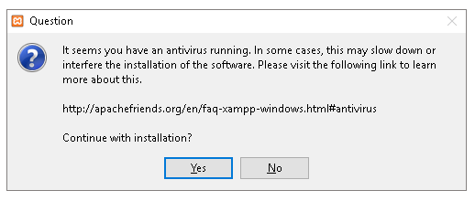

Hình 2. 5 Hộp thoại cảnh báo trong Xampp

Bước 3: Ngay sau đó là hộp thoại “Warning” về quyền UAC (User Accout Control - Kiểm soát tài khoản người dùng). Nếu bạn chạy bằng quyền administrator thì không cần quan tâm tới cảnh báo này, chọn “OK” để tiếp tục. Còn muốn an toàn hơn thì bạn cứ việc chọn cài XAMPP ở ổ đĩa khác với ổ cài Windows là được (chọn ổ đĩa tại bước Setup – Installation folder).

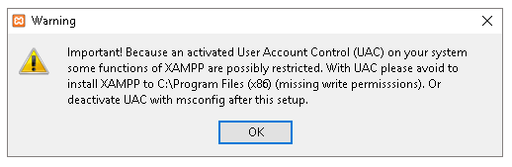

Hình 2. 6 Hộp thoại “Warning” trong Xampp

Bước 4: Một trình cài đặt sẽ hiển thị trên màn hình, nhấn **Next** để bắt đầu quá trình cài đặt.

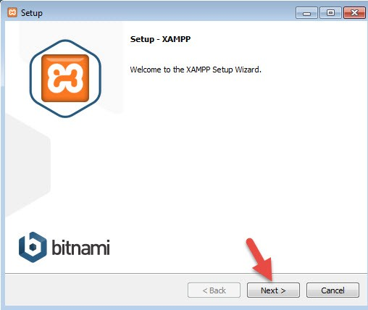

Hình 2. 7 Trình cài đặt Xampp

Bước 5: Tại màn hình này chọn các ứng dụng kèm theo của bộ XAMPP, có thể bỏ những phần không cần thiết đi, nhưng tốt nhất cứ chọn hết và bấm “Next”, vì sau này có thể sẽ dùng đến.

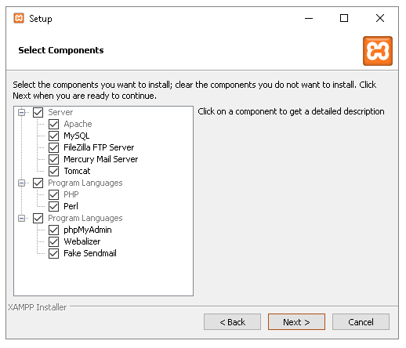

Hình 2. 8 Ứng dụng đi kèm khi setup Xampp

Bước 6: Ở phần chọn đường dẫn, hãy chọn đường dẫn cần lưu cài đặt của XAMPP. Lưu ý rằng đường dẫn này phải nhớ vì khi cài đặt web lên localhost, chúng ta cần phải truy cập vào thư mục này. Có thể để ở đâu cũng được, nhưng tốt nhất bạn nên mặc định là **C:\xampp**. Tiếp tục ấn **Next**.

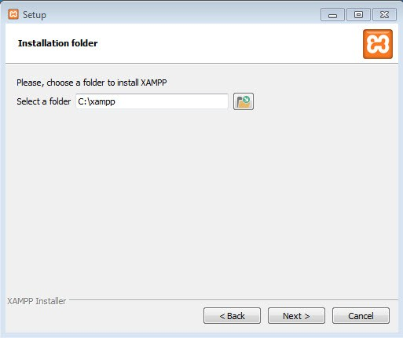

Hình 2. 9 Chọn folder để chứa Xampp

Bước 7: Ở trang kế tiếp, bỏ chọn phần “*Learn more about Bitnami for XAMPP*”. Và ấn **Next** 2 lần nữa để bắt đầu quá trình cài đặt XAMPP.

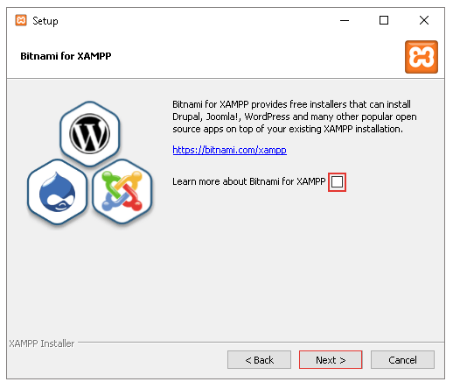

Hình 2. 10 Learn more about Bitnami for XAMPP

Bước 8: Sau khi cài xong, ấn nút **Finish** để kết thúc cài đặt và mở bảng điều khiển của XAMPP. Tuy nhiên, hãy khởi động lại máy sau khi cài đặt xong để tránh tình trạng không khởi động được localhost.

### Khởi động Localhost

Bước 1: Vào thư mục **C:\xampp** và mở file **xampp-panel.exe** (các phiên bản sau này sẽ để là **xampp-control.exe**) lên để bật bảng điều khiển của XAMPP.

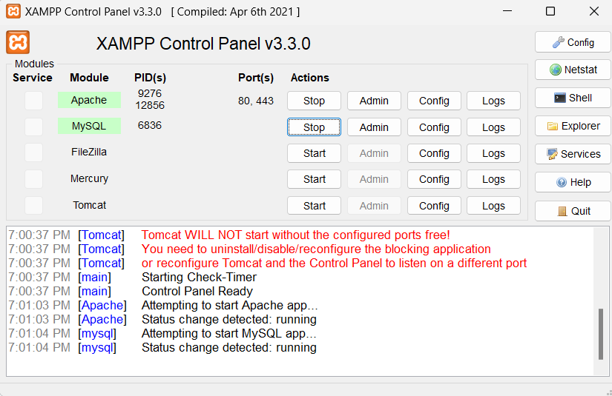

Hình 2. 11 Bảng điều khiển của XAMPP

Bước 2: Bạn để ý sẽ thấy hai ứng dụng Apache và MySQL có nút **Start**, đó là dấu hiệu bảo 2 ứng dụng này chưa được khởi động, hãy ấn vào nút Start của từng ứng dụng để khởi động Webserver Apache và MySQL Server lên thì mới chạy được localhost. Nếu cả hai ứng dụng chuyển sang màu xanh như hình dưới là đã khởi động thành công.



Hình 2. 12 Khởi động Apache và MySQL thành công

Bước 3: Sau khi khởi động xong, bạn hãy truy cập vào website với địa chỉ là **localhost/phpmyadmin/** (hoặc có thể bấm vào nút **Admin** trong bảng điều khiển XAMPP ở phần **Actions** của MySQL) sẽ thấy nó hiển thị ra trang phpMyAdmin XAMPP như hình dưới.

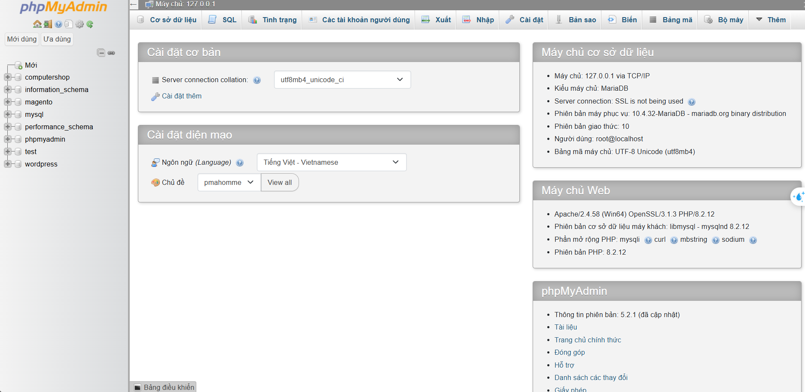

Hình 2. 13 Giao diện phpMyAdmin

### Cài đặt Magento phiên bản 2.4.6

#### - Kiểm tra yêu cầu hệ thống của Magento

#### Đầu tiên, kiểm tra các [yêu cầu hệ thống của Magento 2](https://experienceleague.adobe.com/docs/commerce-operations/installation-guide/system-requirements.html) để chọn phiên bản XAMPP và Elasticsearch tương thích. Chúng ta có thể vào trang chủ chính thức của Adobe để kiểm tra yêu cầu của phiên bản Magento 2.

#### Ở đây chúng em sẽ sử dụng phiên bản Xampp 8.2.12 đã cài đặt ở trên. Đây là các yêu cầu tối thiểu để cài Magento 2.4.6.

* Apache 2.4
* MySQL 8.0
* PHP 7.3, 7.4
* Elasticsearch 7.6.2

#### - Tải xuống và cài đặt Composer

#### Bước 1: Truy cập vào trang chủ chính thức của Composer (<https://getcomposer.org/download/>) để tải Composer.

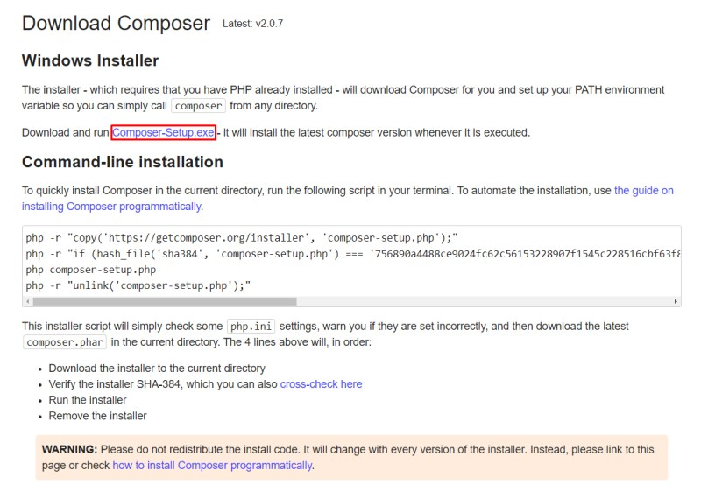

Hình 2. 14 Trang chủ chính thức của Composer

Bước 2: Tải về cài đặt như bình thường. Đến phần đường dẫn chọn đúng đường dẫn đến **php.exe** của XAMPP vừa cài đặt (mặc định là **C:\xampp\php\php.exe**). Sau đó ấn **Next**.

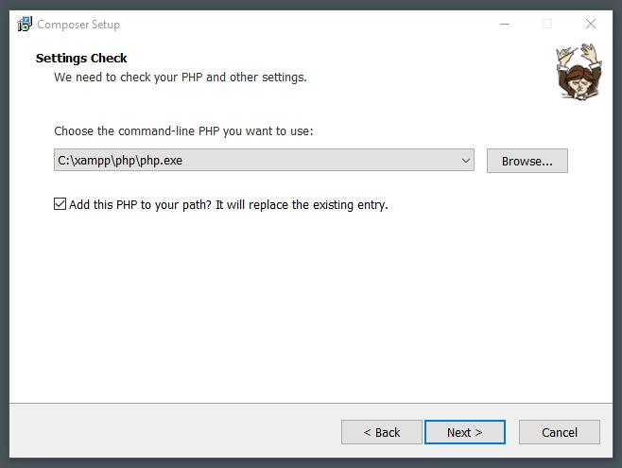

Hình 2. 15 Chọn đường dẫn đến php.exe của Xampp

Bước 3: Trình cài đặt sẽ kiểm tra xem đường dẫn PHP của chúng ta có tồn tại file php.exe hay chưa. Sau khi kiểm tra xong sẽ tự động chuyển qua màn hình này. Nếu bạn có máy chủ proxy thì chọn **Use a proxy server to connect to internet**, sau đó nhập URL của máy chủ proxy của bạn. Không có thì không cần chọn. Sau đó ấn **Next**.

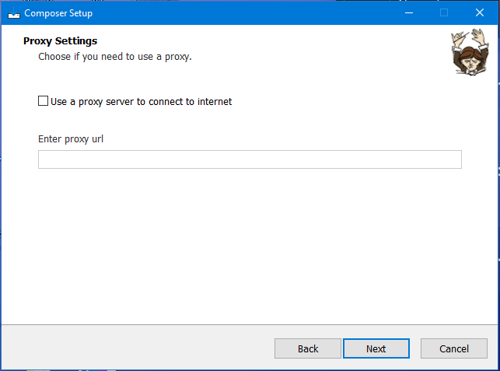

Hình 2. 16 Nhập proxy url để tải Composer

Bước 4: Ấn **Install** để bắt đầu cài đặt Composer.

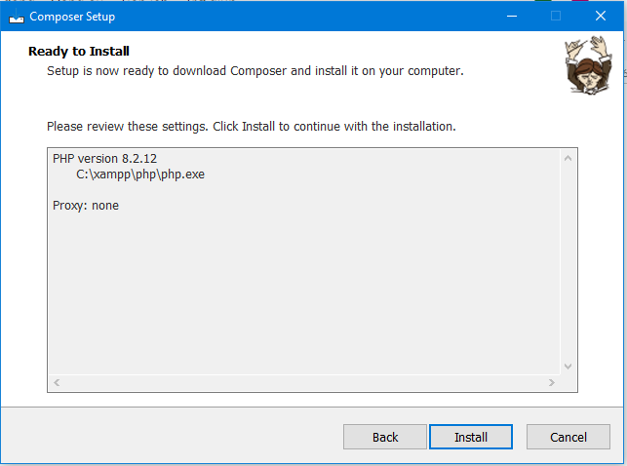

Hình 2. 17 Sẵn sàng để cài đặt Composer

* Chờ quá trình cài đặt hoàn tất.

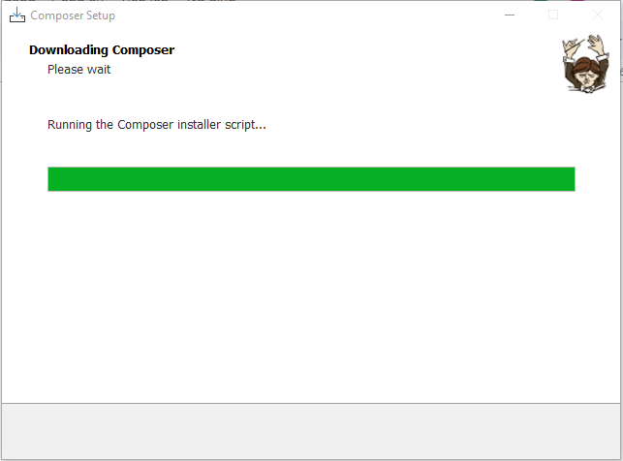

Hình 2. 18 Quá trình tải xuống của Composer

Bước 5: Ấn **Finish** để hoàn tất quá trình cài đặt.

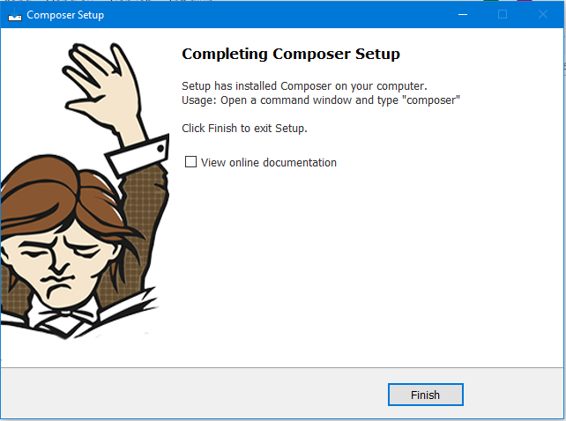

Hình 2. 19 Tải Compose thành công

Bước 6: Mở command prompt với đặc quyền của quản trị viên (administrator) rồi gõ lệnh: composer. Nếu nó hiển thị màn hình như hình dưới nghĩa là chúng ta đã cài đặt thành công.

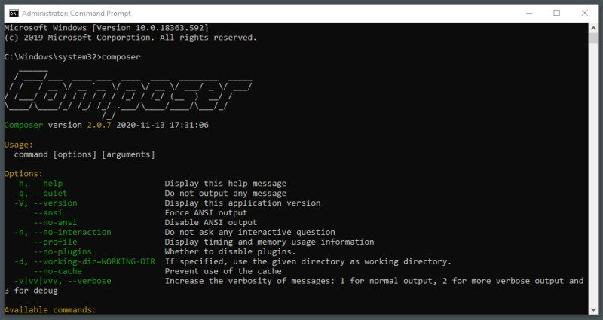

Hình 2. 20 Kiểm tra thông tin Composer trong máy

#### Tải xuống và cài đặt Elasticsearch

Kể từ Magento 2.4, MySQL không còn được sử dụng để tìm kiếm. Chúng em phải sử dụng Elasticsearch, đây là một phần rất quan trọng để cài đặt Magento 2.4.6. (Ở đây chúng em sẽ cài phiên bản 7.6.2, bạn có thể cài phiên bản cao hơn tuỳ thích, miễn là tương thích với Magento 2.4.6)

**Bước 1:** Tải [Elasticsearch 7.6.2](https://www.elastic.co/downloads/past-releases/elasticsearch-7-6-2) tại link sau: <https://www.elastic.co/downloads/past-releases/elasticsearch-7-6-2>

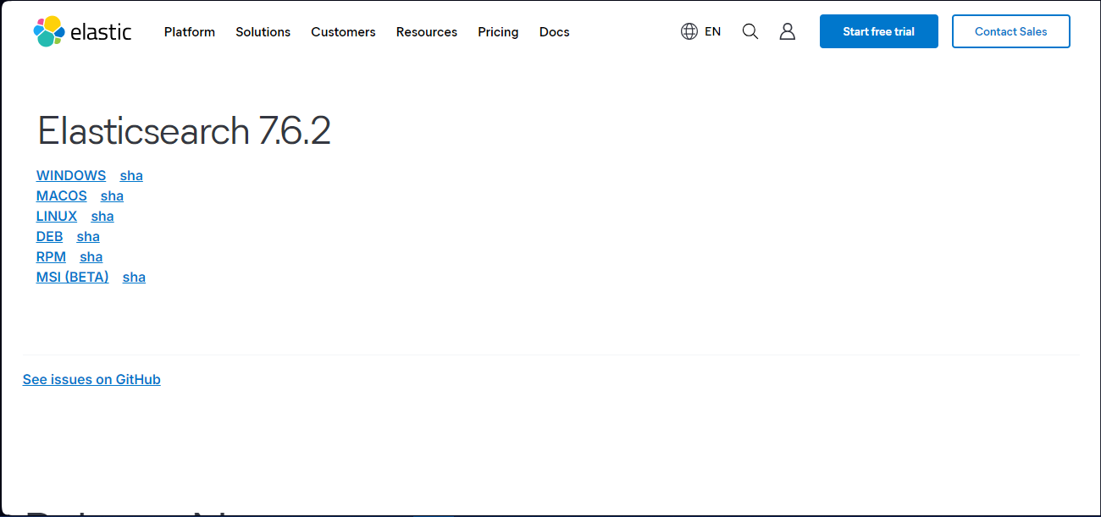

Hình 2. 21 Giao diện chính của Elasticsearch

**Bước 2:** Ấn vào phiên bản hệ điều hành chúng ta muốn cài (trong trường hợp này là Windows). Sau khi tải xong, giải nén vào thư mục htdocs của XAMPP

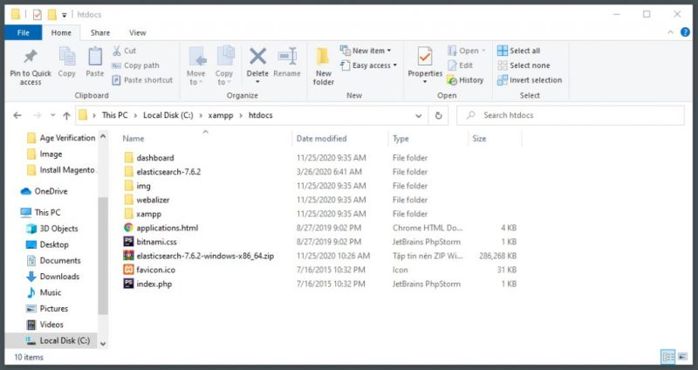

Hình 2. 22 Truy cập htdocs trong thư mục chứa Xampp

**Bước 3:** Vào thư mục elasticsearch-7.6.2 → bin và chạy **elasticsearch.bat** bằng quyền của quản trị viên (run as administrator).

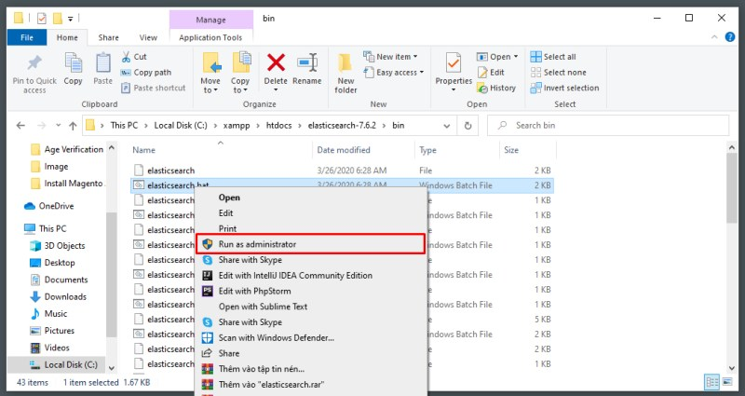

Hình 2. 23 Chạy ở quyền quản trị file elasticsearch.bat

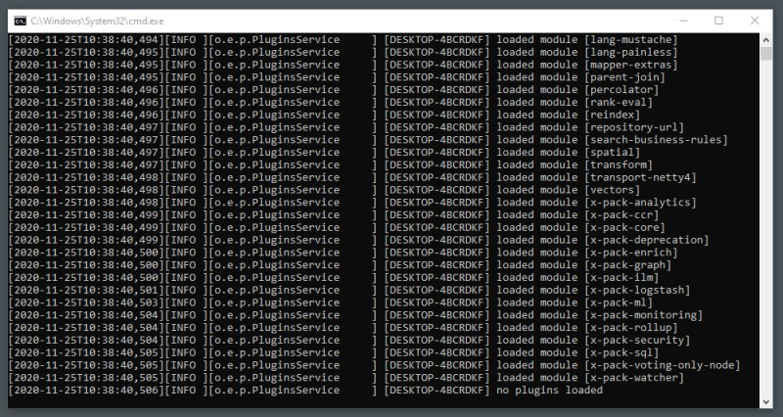

Hình 2. 24 Giao diện khi chạy file elasticsearch.bat

**Bước 4:** Chúng ta có thể kiểm tra elasticsearch đã được cài chưa tại localhost với cổng 9200: **localhost:9200**

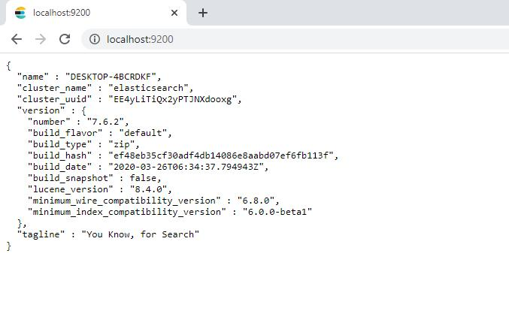

Hình 2. 25 Kiểm tra elasticsearch trên localhost

#### Cấu hình các extension trước khi cài đặt

**Bước 1:** Mở bảng điều khiển XAMPP. Sau đó, mở **php.ini** trong cấu hình của Apache (Config > PHP (php.ini)).

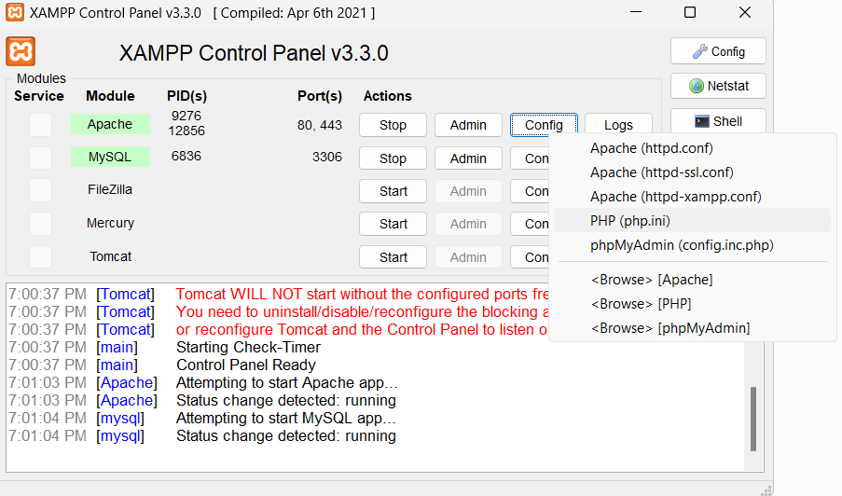

Hình 2. 26 Mở php.ini trên giao diện Xampp

Tìm các dòng:

|  |  |
| --- | --- |
| 1  2  3  4  5  6 | ;extension=gd  ;extension=intl  ;extension=soap  ;extension=xsl  ;extension=sockets  ;extension=sodium |

Thay đổi một số dòng:

|  |  |
| --- | --- |
| 1  2  3 | max_execution_time=3000  max_input_time=2000  memory_limit=3G (memory_limit có thể để tuỳ ý nhưng tối thiểu là 2G) |

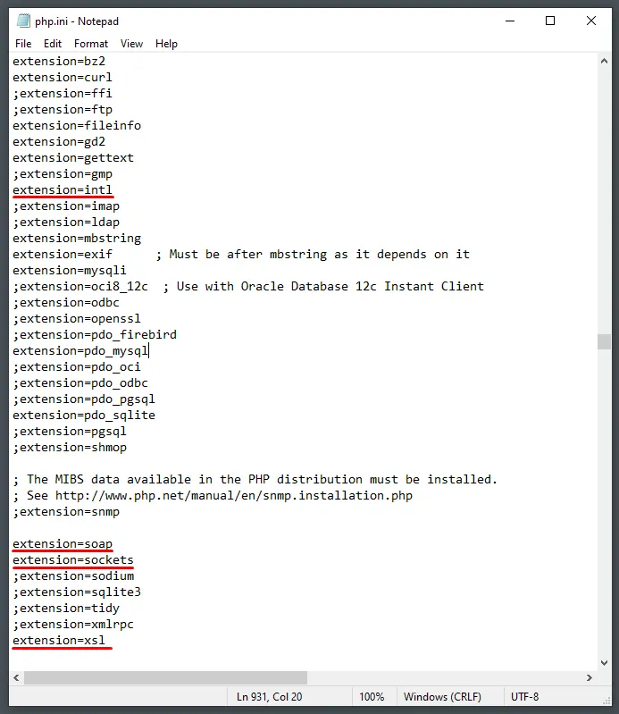

Hình 2. 27 Cấu hình lại một số thông tin trong php.ini

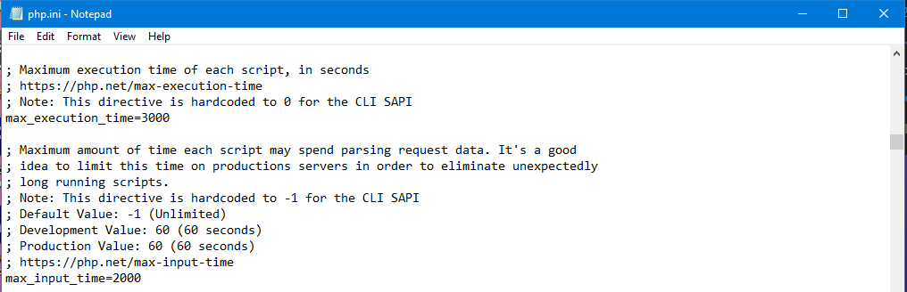

Hình 2. 28 Một số cấu hình thành công trên php.ini

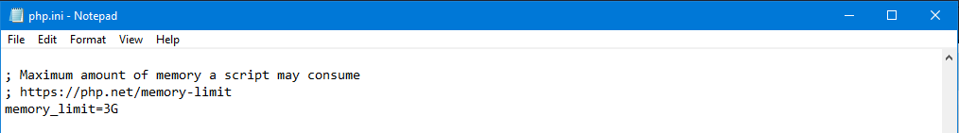

Hình 2. 29 Cấu hình thành công trên php.ini

**Bước 2:** Sau đó khởi động lại Apache và MySQL trong Bảng điều khiển XAMPP.

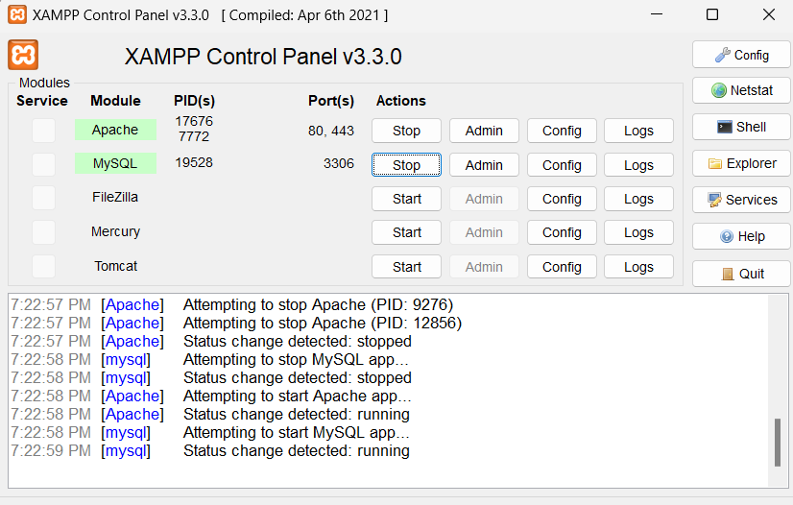

Hình 2. 30 Khởi động lại Apache và MySQL trong Xampp

## Tải Magento 2.4.6

## Chúng ta có 2 cách để tải Magento:

## Cách 1: Truy cập vào trang github [Magento](https://github.com/magento/magento2/releases), sau đó chọn phiên bản tải về và giải nén.

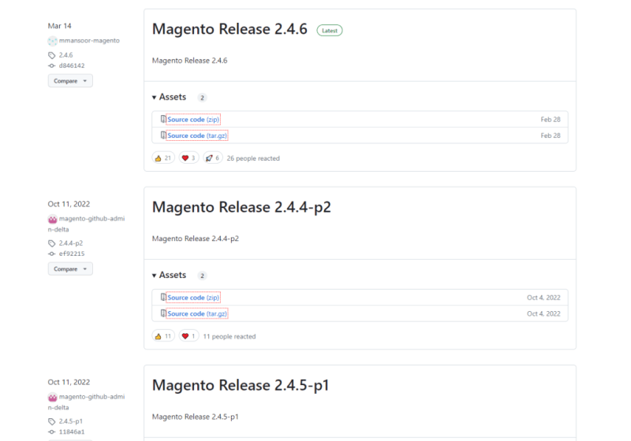

Hình 2. 31 Trang github của Magento các phiên bản

- Tải về xong, tạo một thư mục trong htdocs rồi giải nén file Magento vào đó.

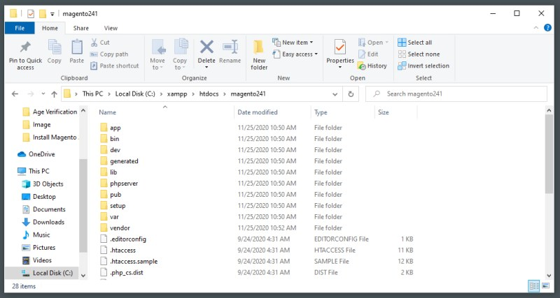

Hình 2. 32 Tạo thư mục và giải nén trong folder htdocs của Xampp

**Cách 2: Tải thông qua lệnh composer:**

|  |  |
| --- | --- |
|  | composer create-project --repository-url=https://repo.magento.com/ magento/project-community-edition magento246 |

**Lưu ý thứ nhất:** “magento246” là tên thư mục có thể đặt tuỳ ý. Để tải các phiên bản khác bằng lệnh chỉ cần thêm thuộc tính, ví dụ như sau:

|  |  |
| --- | --- |
|  | composer create-project --repository-url=https://repo.magento.com/ magento/project-community-edition=2.4.5 magento245 |

**Lưu ý thứ 2:** Nếu nhận được yêu cầu Authentication required (repo.magento.com), bạn cần có tài khoản tại https://marketplace.magento.com/customer/accessKeys/. Lấy Access Keys và điền vào tương ứng “username” là public key, “password” là private key.

#### Tạo virtual host (Tùy chọn)

Để có một URL đẹp hơn theo sở thích, bạn hãy làm theo các bước sau:

Mở file C:\xampp\apache\conf\extra\httpd-vhosts.conf và thêm vào đoạn sau:

|  |  |
| --- | --- |
|  | <VirtualHost *:80>  DocumentRoot "C:/xampp/htdocs/magento_folder/pub"  ServerName magetop.magento.com  </VirtualHost>  <VirtualHost *:80>  DocumentRoot "C:/xampp/htdocs"  ServerName localhost  </VirtualHost> |

Chỉnh ServerName theo mong muốn của bạn, địa chỉ này sẽ là địa chỉ ảo mà bạn có thể sử dụng để truy cập trang Magento sau khi cài đặt xong.

Tiếp theo, mở file C:\Windows\System32\drivers\etc\hosts (phải chuột > Open with > chọn ứng dụng Notepad), rồi thêm dòng sau vào phần dưới cùng của file

|  |  |
| --- | --- |
|  | 127.0.0.1 magetop.magento.com |

#### Tạo cơ sở dữ liệu

Tạo cơ sở dữ liệu mới bằng cách truy cập localhost/phpmyadmin (hoặc bấm vào **Admin** trong bảng điều khiển XAMPP ở phần MySQL). Tiếp theo, chọn **New**, đặt tên cho cơ sở dữ liệu và nhấp vào **Create**.

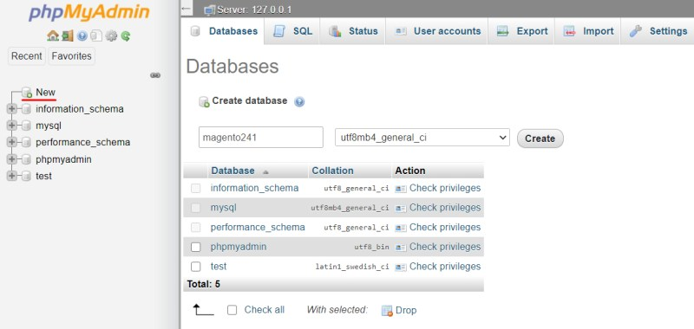

Hình 2. 33 Tạo database mới trên phpMyAdmin

## Cài đặt Magento 2.4.6

**Bước 1:** Mở thư mục chứa Magento 2.4.6 đã tạo trước đó, trên thanh địa chỉ gõ **cmd** hoặc đường dẫn của Command Prompt.

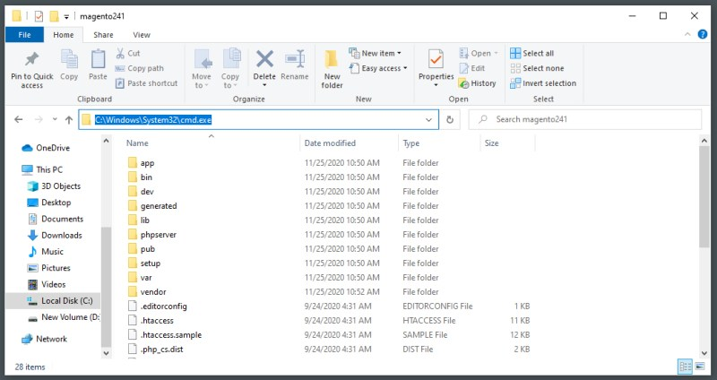

Hình 2. 34 Mở thư mục chứa Magento 2.4.6 đã tạo trước đó

**Bước 2:** Cửa sổ Command Prompt sẽ hiện ra, chúng ta nhập lệnh:

|  |  |
| --- | --- |
|  | php bin/magento setup:install --base-url="http://localhost/magento241/" --db-host="localhost" --db-name="magento241" --db-user="root" --admin-firstname="admin" --admin-lastname="admin" --admin-email="admin@magetop.com" --admin-user="admin" --admin-password="admin123" --language="en_US" --currency="USD" --timezone="America/Chicago" --use-rewrites="1" --backend-frontname="admin" --search-engine=elasticsearch7 --elasticsearch-host="localhost" --elasticsearch-port=9200 |

Lưu ý:

* db-name là tên của database đã tạo ở bước 9, thông tin admin account các bạn có thể đặt tùy ý.
* Nếu bạn tạo virtual host thì hãy thay base-url bằng ServerName. Ví dụ: –base-url=”http://magetop.magento.com/”
* Trong quá trình cài đặt luôn bật **elasticsearch.bat** như bước 4.

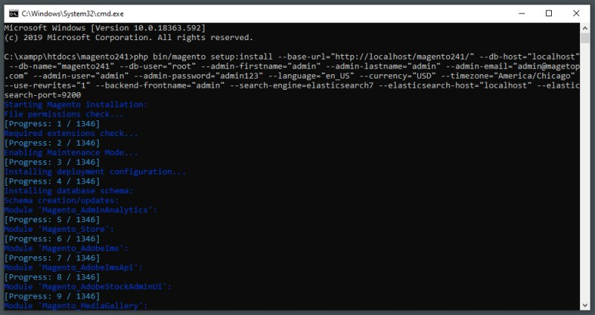

Hình 2. 35 Cài đặt một số cấu hình cho Magento

Chờ cho quá trình cài đặt hoàn tất.

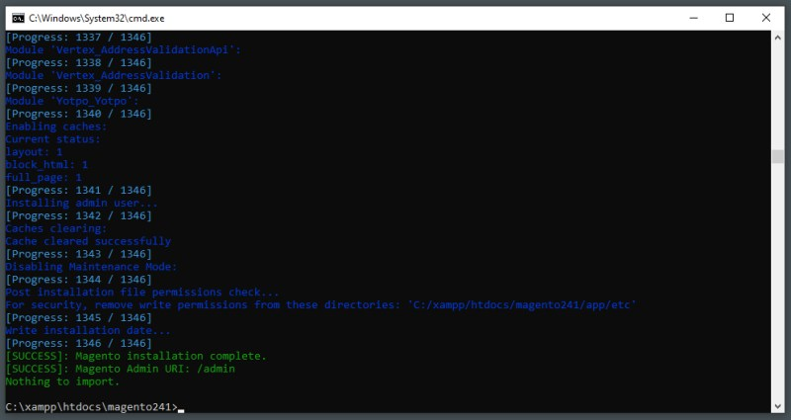

Hình 2. 36 Cấu hình thành công cho Magento

Sau đó, chạy các lệnh:

|  |  |
| --- | --- |
| 1  2  3  4 | php bin/magento indexer:reindex  php bin/magento setup:upgrade  php bin/magento setup:static-content:deploy -f  php bin/magento cache:flush |

**Nếu đã tạo virtual host:**

Với những bạn đã tạo virtual host ở bước 8 thì tới đây bạn đã có thể truy cập trang cửa hàng bằng ServerName và ServerName/admin để vào trang admin.

Như vậy là chúng ta đã cài đặt thành công Magento 2.4.6 trên localhost. Đây là kết quả:

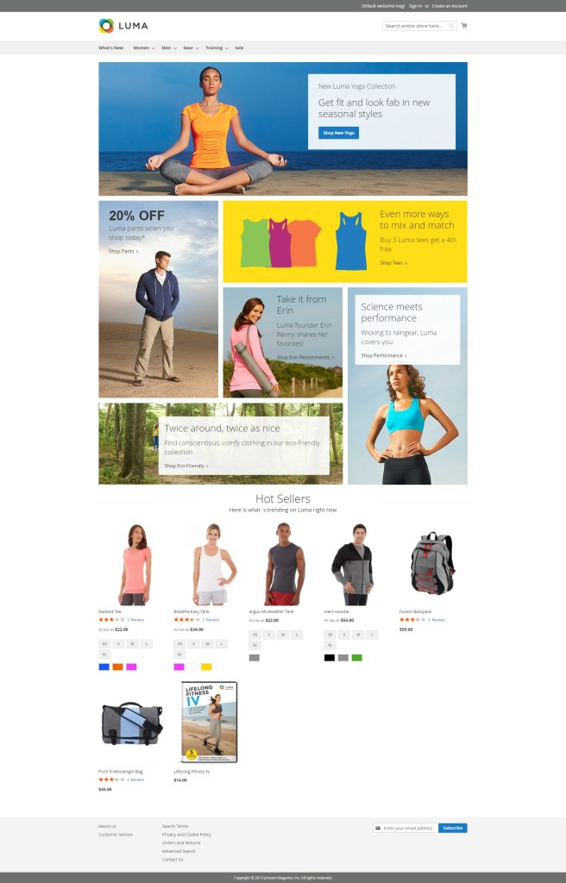

Hình 2. 37 Giao diện chính của người dùng

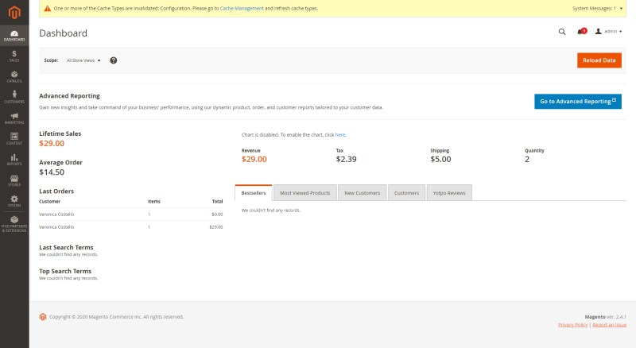

Hình 2. 38 Giao diện admin

## Một số lỗi thường gặp trong Magento và cách khắc phục

## Sửa lỗi Magento_Theme và một số lỗi khác trước khi cài đặt

### Áp dụng với tất cả các phiên bản 2.4.6

Để sửa lỗi Module ‘Magento_Theme’ mở file php theo đường dẫn xampp/htdocs/magento_folder/vendor/magento/framework/Image/Adapter/Gd2.php, tìm tới dòng 86 thay thế hàm validateURLScheme() bằng mã dưới đây:

|  |  |
| --- | --- |
|  | private function validateURLScheme(string $filename) : bool  {  if(!file_exists($filename)) { // if file not exist  $allowed_schemes = ['ftp', 'ftps', 'http', 'https'];  $url = parse_url($filename);  if ($url && isset($url['scheme']) && !in_array($url['scheme'], $allowed_schemes)) {  return false;  }  }  return true;  } |

### Áp dụng thêm ở các phiên bản từ 2.4.4 – 2.4.6

Mở file magento_folder\vendor\magento\framework\View\Element\Template\File\Validator.php, tìm và sửa strpos($realPath, $directory) thành strpos($path, $directory).

Tiếp theo, mở file app/etc/di.xml, tìm và sửa:

|  |  |
| --- | --- |
|  | “Magento\Framework\App\View\Asset\MaterializationStrategy\Symlink” |

Sang thành:

|  |  |  |  |  |  |
| --- | --- | --- | --- | --- | --- |
|  | “Magento\Framework\App\View\Asset\MaterializationStrategy\Copy” Xử lý lỗi 404 Not Found (áp dụng với Magento 2.4.2 trở lên) Mở file .htaccess tại folder gốc của Magento và thay toàn bộ nội dung thành:   |  |  | | --- | --- | | 1  2  3  4  5  6  7 | RewriteEngine on  RewriteCond %{REQUEST_URI} !^pub/  RewriteCond %{REQUEST_URI} !^/setup/  RewriteCond %{REQUEST_URI} !^/update/  RewriteCond %{REQUEST_URI} !^/dev/  RewriteRule .* pub/$0 [L]  DirectoryIndex index.php |   Sau đó lưu lại, bạn sẽ có thể truy cập bình thường không cần thêm pub trong url. Xử lý lỗi Failed to send the message Nếu gặp lỗi: **“Failed to send the message. Please contact the administrator”**    Hình 2. 39 Lỗi Failed to send the message  Cần tắt module Two-Factor Authorization bằng lệnh:   |  |  | | --- | --- | |  | php bin/magento module:disable Magento_TwoFactorAuth |   Ngoài ra nếu khi truy cập trang Admin nhưng hệ thống không truy cập vào trang mà bị kẹt lại ở trang đăng nhập thì cần chuyển Magento sang chế độ phát triển (developer).  Mở của sổ CMD và di chuyển vào thư mục chứa Magento và chạy lệnh sau  **php bin/magento deploy:mode:set developer**     1. **Cấu tạo của thư mục gốc Magento 2**     Hình 2. 40 Thư mục gốc của Magento2   * Thư mục gốc của Magento 2 chứa các thư mục sau: * app * bin * dev * generated * lib * phpserver * pub * setup * var * vendor * Mỗi thư mục trong thư mục gốc Magento 2 được giải thích ngắn gọn bên dưới với các thư mục con: * app * Thư mục **app** trong Magento 2 chứa mã Magento chính cùng với các tệp thiết kế. Các thư mục con của thư mục **/app** được giải thích ngắn gọn bên dưới. * **app/design** chứa tất cả các tài nguyên thiết kế cho cả bảng quản trị và giao diện người dùng. * **app/design/adminhtml** chứa tất cả các tệp LESS & CSS cho bảng điều khiển quản trị phía sau. * **app/design/frontend** chứa các tài nguyên thiết kế chịu trách nhiệm cho giao diện cửa hàng. * **app/etc** chứa tệp **di.xml** toàn cục bao gồm các lớp và phụ thuộc mà trình quản lý đối tượng yêu cầu. * **app/i18n** chứa các gói ngôn ngữ khác nhau được cài đặt trên cửa hàng Magento 2 của bạn. * **app/code** cũng có thể được tạo khi phát triển các mô-đun mới trong Magento 2. * bin * Thư mục bin trong Magento bao gồm tệp magento, chứa các tập lệnh của Giao diện Dòng lệnh (CLI). Nó chịu trách nhiệm cho các chức năng cơ bản như kiểm soát bộ nhớ đệm (cache), quản lý các module, lập chỉ mục (indexing), và nhiều tác vụ khác. |
|  | * generated * Thư mục **generated** trong cấu trúc thư mục của Magento 2 chứa tất cả các mã được tạo tự động để tạo ra các lớp (class) mới khi cần thiết. * lib * Thư mục **lib** trong thư mục gốc của Magento 2 chứa các mã và thư viện không dựa trên module. Đây là một kho mã và thư viện ngoài lõi Magento. * Thư mục con **lib/internal** chứa các thư viện và phông chữ phía máy chủ. * Thư mục con **lib/web** chứa các thư viện phía khách hàng dành riêng cho các tài nguyên lõi của Magento. * phpserver * Thư mục **phpserver** chứa tệp **router.php**, được sử dụng để triển khai PHP trong máy chủ Magento. Không nên chỉnh sửa tệp router.php vì có thể dẫn đến lỗ hổng bảo mật trong hệ thống. * pub * Như tên gọi, thư mục **pub** chứa tất cả các tệp trong Magento 2 có thể truy cập công khai. Nó bao gồm mọi tài nguyên và tệp cần thiết, cũng như được Magento tạo ra để hiển thị giao diện người dùng. Tệp **index.php** cũng nằm trong thư mục này. * setup * Thư mục **setup** trong thư mục gốc của Magento 2 chứa tất cả các tài nguyên và tệp cần thiết trong quá trình thiết lập Magento 2 sau khi cài đặt. * var * Thư mục **var** chứa tất cả các nhật ký (logs), bộ nhớ đệm (cache), báo cáo lỗi của các phiên làm việc và các lớp được tạo tự động. Một số thư mục con phổ biến được tạo trong thư mục này bao gồm: * Thư mục con **var/log** chứa tất cả các tệp nhật ký được tạo trong các phiên làm việc, bao gồm **system.log** và **exception.log**. * Thư mục con **var/cache** chứa tất cả các tệp bộ nhớ đệm của Magento. * vendor * Thư mục **vendor** chứa tệp **composer.json**. Các tệp và thư mục nằm trong thư mục vendor được xác định bởi tệp composer.json. |
|  |  |

#### 

**CHƯƠNG 3: Xây dựng Website bán xe đạp “RidePassion”**

1. **Quy trình nghiệp vụ và chức năng cơ bản của website**
   1. **Quy trình nghiệp vụ**

### Quản lý sản phẩm và hàng tồn kho

#### Nhập và quản lý thông tin sản phẩm

* **Nghiệp vụ**: Admin viên hoặc nhân viên quản lý kho sẽ kiểm tra số lượng có trong kho thông qua qly hàng tồn kho sau đó lập phiếu để thêm sản phẩm mới lên website. Mỗi sản phẩm cần bao gồm tên, mô tả chi tiết, thông số kỹ thuật (kích thước, loại xe, trọng lượng, vật liệu), hình ảnh, giá bán và các thông tin liên quan.
* **Phân tích**: Việc cung cấp đầy đủ thông tin về sản phẩm giúp khách hàng đưa ra quyết định mua hàng chính xác hơn, từ đó tăng doanh số. Bên cạnh đó, việc cập nhật thông tin về hàng tồn kho theo thời gian thực là cực kỳ quan trọng để tránh tình trạng hết hàng.

#### Quản lý hàng tồn kho

* **Nghiệp vụ**: Website cần tích hợp hệ thống quản lý kho hàng để theo dõi lượng tồn kho của mỗi sản phẩm. Khi số lượng sản phẩm giảm xuống dưới mức tối thiểu, hệ thống sẽ gửi thông báo để nhà quản lý có thể bổ sung hàng.
* **Phân tích**: Quản lý kho hàng chặt chẽ giúp doanh nghiệp không chỉ đáp ứng kịp thời nhu cầu của khách hàng mà còn tránh được rủi ro về việc dư thừa hàng tồn kho, giảm chi phí lưu kho và bảo quản.

### Quản lý khách hàng

#### Đăng ký và quản lý tài khoản người dùng

* **Nghiệp vụ**: Người dùng có thể đăng ký tài khoản trên website để quản lý thông tin cá nhân, địa chỉ giao hàng, và lịch sử mua sắm. Họ có thể theo dõi tình trạng đơn hàng và cập nhật các thông tin quan trọng. Trong trường hợp khách hàng không muốn đăng nhập thì mà muốn vận chuyển ngay thì nó sẽ không thể nắm rõ được thông tin các đơn hàng của mình
* **Phân tích**: Việc cho phép người dùng tạo tài khoản giúp doanh nghiệp dễ dàng theo dõi hành vi mua sắm và tạo ra các chiến lược marketing cá nhân hóa như gửi ưu đãi hoặc giới thiệu sản phẩm dựa trên lịch sử mua hàng.

#### Chăm sóc khách hàng

* **Nghiệp vụ**: Website có tích hợp các chức năng chăm sóc khách hàng qua chatbot, email, hoặc gọi điện trực tiếp để hỗ trợ giải đáp thắc mắc về sản phẩm, đơn hàng hoặc các chính sách đổi trả. Trong trường hợp khách hàng nhận được sản phẩm không vừa ý thì cần quan tâm kỹ hơn về vấn đề đổi trả.
* **Phân tích**: Chăm sóc khách hàng hiệu quả giúp tăng sự hài lòng và tạo dựng lòng tin của khách hàng đối với thương hiệu, từ đó gia tăng tỷ lệ khách hàng quay lại mua hàng.

### Quản lý đơn hàng

#### Đặt hàng và thanh toán

* **Nghiệp vụ**: Khách hàng có thể chọn sản phẩm, thêm vào giỏ hàng, và thực hiện thanh toán trực tuyến. Website cần tích hợp nhiều phương thức thanh toán như thẻ tín dụng, ví điện tử (MoMo, ZaloPay), hoặc thanh toán khi nhận hàng (COD).
* **Phân tích**: Quá trình thanh toán cần đơn giản, dễ hiểu và an toàn để đảm bảo rằng khách hàng sẽ không bỏ dở quá trình mua sắm. Việc cung cấp nhiều tùy chọn thanh toán giúp đáp ứng nhu cầu của đa dạng khách hàng và tăng tỷ lệ chuyển đổi.

#### Quản lý đơn hàng

* **Nghiệp vụ**: Sau khi khách hàng hoàn tất thanh toán, hệ thống sẽ tạo mã đơn hàng và tự động cập nhật trạng thái của đơn hàng (chờ xác nhận, đang chuẩn bị hàng, đang giao hàng, đã giao hàng). Khách hàng có thể theo dõi trạng thái này trong tài khoản của mình.
* **Phân tích**: Việc theo dõi và cập nhật đơn hàng theo thời gian thực giúp khách hàng yên tâm và giảm thiểu các khiếu nại liên quan đến việc giao hàng trễ hoặc thiếu chính xác.

#### Giao hàng

* **Nghiệp vụ**: Sau khi xác nhận đơn hàng, nhân viên kho sẽ chuẩn bị sản phẩm và giao cho đối tác vận chuyển (Giao hàng nhanh, Giao hàng tiết kiệm). Hệ thống sẽ tự động gửi thông tin vận chuyển và mã theo dõi cho khách hàng.
* **Phân tích**: Quản lý giao hàng hiệu quả sẽ giúp rút ngắn thời gian từ lúc đặt hàng đến lúc sản phẩm đến tay khách hàng. Điều này giúp nâng cao trải nghiệm khách hàng và tăng khả năng giữ chân khách hàng.

### Quản lý thanh toán và tài chính

#### Xử lý thanh toán

* **Nghiệp vụ**: Website cần kết nối với các cổng thanh toán trực tuyến để xử lý các giao dịch thanh toán của khách hàng một cách an toàn và nhanh chóng.
* **Phân tích**: Hệ thống thanh toán phải bảo mật cao và thân thiện với người dùng để giảm rủi ro liên quan đến việc thanh toán và tránh việc mất khách hàng do các vấn đề liên quan đến quy trình thanh toán phức tạp.

#### Hoàn tiền và chính sách đổi trả

* **Nghiệp vụ**: Website cần có quy trình hoàn tiền và đổi trả rõ ràng để khách hàng có thể yêu cầu đổi sản phẩm hoặc hoàn tiền nếu sản phẩm gặp lỗi hoặc không như mong đợi.
* **Phân tích**: Chính sách hoàn tiền và đổi trả linh hoạt giúp xây dựng lòng tin của khách hàng, khiến họ sẵn lòng mua hàng hơn.

### Phân tích dữ liệu và marketing

#### Phân tích dữ liệu khách hàng

* **Nghiệp vụ**: Website thu thập dữ liệu về hành vi mua sắm, lịch sử giao dịch, và thông tin cá nhân của khách hàng để phân tích và tìm hiểu xu hướng.
* **Phân tích**: Các dữ liệu này giúp doanh nghiệp xây dựng các chiến lược marketing hiệu quả, bao gồm việc cá nhân hóa thông điệp và đưa ra các đề xuất sản phẩm phù hợp với nhu cầu của khách hàng.

#### Marketing số và SEO

* **Nghiệp vụ**: Website cần tối ưu hóa SEO để đảm bảo xếp hạng cao trên các công cụ tìm kiếm, đồng thời triển khai các chiến dịch quảng cáo trực tuyến (Google Ads, Facebook Ads) để tiếp cận khách hàng tiềm năng.
* **Phân tích**: Marketing số giúp tăng lượng truy cập và doanh thu của website. SEO tốt không chỉ cải thiện khả năng hiển thị mà còn giúp xây dựng uy tín của thương hiệu.

### Bảo mật và quản lý rủi ro

#### An ninh hệ thống

1. **Nghiệp vụ**: Website cần có các biện pháp bảo mật dữ liệu khách hàng và thông tin giao dịch bằng cách sử dụng mã hóa SSL, chứng chỉ bảo mật, và tuân thủ các tiêu chuẩn an ninh như PCI DSS.
2. **Phân tích**: Bảo mật là yếu tố sống còn trong bất kỳ hệ thống thương mại điện tử nào, đặc biệt khi xử lý các giao dịch tài chính và dữ liệu nhạy cảm. Sự cố bảo mật có thể làm giảm uy tín thương hiệu và gây mất lòng tin từ khách hàng.
   1. **Yêu cầu chung, chức năng, đối tượng**
      1. Yêu cầu chung:

#### Giao diện người dùng (UI/UX)

**Thiết kế thân thiện, dễ sử dụng**: Website cần có giao diện trực quan, thân thiện với người dùng, dễ dàng điều hướng và tìm kiếm sản phẩm.

**Đa nền tảng**: Website cần tối ưu hóa cho cả máy tính để bàn, máy tính bảng và thiết bị di động (nếu làm được).

**Tốc độ tải trang nhanh**: Website cần được tối ưu hóa để tải nhanh nhằm cải thiện trải nghiệm người dùng và tăng khả năng giữ chân khách hàng.

**Đa ngôn ngữ và tiền tệ**: Hỗ trợ nhiều ngôn ngữ và đơn vị tiền tệ nếu bán hàng quốc tế (nếu được còn không thì để tiền tệ là VND và ngôn ngữ Việt Nam).

#### Bảo mật và an ninh (Có thể là khá khó hiểu còn nếu muốn sâu thì nghiên cứu kĩ hơn)

**Mã hóa SSL**: Website cần sử dụng chứng chỉ SSL để bảo vệ thông tin người dùng và giao dịch (Muốn biết SSL thì nghiên cứu thêm).

**Bảo mật thanh toán**: Hỗ trợ các cổng thanh toán bảo mật và tuân thủ các tiêu chuẩn an toàn như PCI DSS.

**Bảo mật dữ liệu cá nhân**: Cần tuân thủ các quy định bảo vệ dữ liệu như GDPR hoặc CCPA, đảm bảo người dùng biết và kiểm soát được việc sử dụng dữ liệu cá nhân của họ.

#### Khả năng mở rộng và tích hợp

**Khả năng mở rộng**: Website cần có khả năng mở rộng để đáp ứng nhu cầu tăng trưởng trong tương lai, bao gồm việc bổ sung các tính năng và mở rộng kho sản phẩm.

**Tích hợp hệ thống**: Tích hợp với các phần mềm quản lý kho, hệ thống CRM (quản lý quan hệ khách hàng), và các nền tảng phân tích để hỗ trợ hoạt động kinh doanh.

* + 1. Chức năng chính:

#### Chức năng quản lý sản phẩm

**Danh mục sản phẩm**: Hiển thị danh mục các loại xe đạp, phụ kiện, và các sản phẩm liên quan.

**Tìm kiếm và bộ lọc**: Hỗ trợ tính năng tìm kiếm sản phẩm theo từ khóa, thương hiệu, giá cả, loại xe, kích thước, màu sắc.

**Chi tiết sản phẩm**: Hiển thị chi tiết sản phẩm bao gồm hình ảnh, mô tả, thông số kỹ thuật, giá cả, và đánh giá từ người dùng.

**Đánh giá sản phẩm:** Cần có đánh giá của khách hàng nhằm đem lại sự tin tưởng cho khách hàng khác

**Sản phẩm liên quan**: Gợi ý các sản phẩm tương tự hoặc sản phẩm thường được mua cùng nhau. (nếu có thể làm được)

#### Giỏ hàng và thanh toán

**Giỏ hàng**: Cho phép người dùng thêm, xóa hoặc cập nhật số lượng sản phẩm trong giỏ hàng.

**Thanh toán trực tuyến**: Tích hợp các phương thức thanh toán như thẻ tín dụng, thẻ ghi nợ, ví điện tử, chuyển khoản ngân hàng, và các cổng thanh toán phổ biến (PayPal, MoMo, ZaloPay).

**Xác nhận đơn hàng**: Sau khi thanh toán, người dùng sẽ nhận được xác nhận qua email hoặc SMS về thông tin đơn hàng.

**Theo dõi đơn hàng**: Cung cấp tính năng để khách hàng có thể theo dõi trạng thái đơn hàng và lịch trình giao hàng.

#### Tài khoản người dùng

**Đăng ký và đăng nhập**: Cho phép khách hàng tạo tài khoản hoặc đăng nhập để quản lý đơn hàng, danh sách yêu thích, và thông tin cá nhân.

**Quản lý thông tin cá nhân**: Người dùng có thể cập nhật địa chỉ giao hàng, thông tin thanh toán, và lịch sử mua hàng.

**Danh sách yêu thích**: Người dùng có thể lưu sản phẩm vào danh sách yêu thích để mua sau.

#### Quản lý đơn hàng và vận chuyển

**Quản lý đơn hàng**: Người dùng và quản trị viên có thể xem lịch sử đơn hàng, theo dõi trạng thái giao hàng, và quản lý các yêu cầu đổi/trả hàng.

**Tính phí vận chuyển**: Tính toán chi phí vận chuyển dựa trên địa điểm giao hàng và phương thức vận chuyển.

**Lựa chọn đối tác vận chuyển**: Hỗ trợ lựa chọn đơn vị vận chuyển (Giao hàng nhanh, Giao hàng tiết kiệm) với thời gian giao hàng dự kiến.

#### Hỗ trợ khách hàng

**Liên hệ**: Cung cấp form liên hệ và thông tin liên lạc chi tiết để khách hàng gửi yêu cầu hỗ trợ (phía dưới).

#### Marketing và khuyến mãi

**Chương trình khuyến mãi**: Hỗ trợ quản lý mã giảm giá, khuyến mãi và ưu đãi cho khách hàng (có trường hợp có nhiều loại hay kiểu giảm giá nhưng ưu tiên chọn giảm theo % sản phẩm hoặc % bill).

**Đánh giá và phản hồi**: Người dùng có thể đánh giá sản phẩm và viết nhận xét, giúp tạo dựng uy tín và thu hút thêm khách hàng.

**Thông báo và email marketing**: Gửi thông báo về chương trình khuyến mãi hoặc sản phẩm mới qua email và thông báo trực tiếp trên website.

* + 1. Đối tượng người dùng

#### Khách hàng

**Người tiêu dùng cá nhân**: Những khách hàng mua xe đạp hoặc phụ kiện cho mục đích cá nhân, gia đình, hoặc giải trí.

**Người tiêu dùng chuyên nghiệp**: Những người tìm kiếm xe đạp chất lượng cao hoặc xe đạp thể thao cho mục đích tập luyện chuyên nghiệp.

**Người tiêu dùng yêu thích công nghệ**: Những người có xu hướng mua sắm trực tuyến, sử dụng thiết bị di động, và muốn trải nghiệm mua sắm tiện lợi.

#### Đối tác vận chuyển

**Đơn vị vận chuyển**: Cung cấp dịch vụ giao hàng từ kho đến địa chỉ của khách hàng, liên kết với hệ thống để cập nhật trạng thái đơn hàng.

* 1. **Thiết kế user story**
* Khách hàng:
* Là một khách hàng tôi muốn đăng ký tài khoản trên web để có thể lưu trữ thông tin cá nhân, theo dõi đơn hàng và nhận các ưu đãi đặc biệt.
* Là một khách hàng tôi muốn tìm kiếm và lọc sản phẩm theo loại xe, hãng xe, giá tiền, màu sắc, tính năng để có thể tìm được chính xác hơn.
* Là một khách hàng tôi muốn biết chi tiết về từng chiếc xe để có thể đánh giá đặc điểm, thông số kỹ thuật, giá cả, và xem đánh giá từ người mua trước.
* Là một khách hàng tôi muốn có thể thêm 1 hoặc nhiều chiếc xe vào giỏ hàng để tôi có thể thanh toán sau.
* Là một khách hàng tôi muốn chỉnh sửa giỏ hàng để có thể quản lý được số lượng, giá cả của sản phẩm mà tôi chọn
* Là một khách hàng tôi muốn có thể thanh toán sản phẩm một cách nhanh chóng, có thể thanh toán bằng chuyển khoản và có thể thanh toán bằng tiền mặt để hoàn tất việc mua hàng.
* Là một khách hàng đã đặt hàng tôi muốn theo dõi tình trạng đơn hàng của mình để có thể nắm bắt được khi nào sản phẩm của tôi sẽ được giao.
* Là một khách hàng tôi muốn đánh giá sản phẩm mà tôi đã mua để có thể chia sẻ trải nghiệm của mình với người dùng khác.
* Là một khách hàng sử dụng sp có vấn đề tôi muốn có thể tiến hành hoàn trả để có thể sử dụng tốt sản phẩm.
* Quản trị viên:
* Là một quản trị viên, tôi muốn có khả năng thêm, chỉnh sửa, và xóa sản phẩm trong danh mục để cập nhật thông tin sản phẩm bán trên hệ thống.
* Là một quản trị viên, tôi muốn có khả năng xem, thêm, chỉnh sửa, và xóa tài khoản người dùng để quản lý danh sách khách hàng một cách hiệu quả.
* Là một quản trị viên, tôi muốn có thể tạo và xem báo cáo doanh thu để theo dõi tình hình kinh doanh của công ty.
* Là một quản trị viên tôi muốn biết được sản phẩm nào được đánh giá tốt, sản phẩm nào được đánh giá xấu để cải thiện hoặc xóa sản phẩm.
* Là một quản trị viên, tôi muốn có khả năng theo dõi và quản lý trạng thái đơn hàng để đảm bảo khách hàng nhận được sản phẩm đúng hạn.
* Là một quản trị viên, tôi muốn tạo và quản lý các voucher để thu hút khách hàng và tăng doanh số.

1. **Tìm hiểu về giao diện Etrend Lite và cách cài đặt**
   1. **Tìm hiểu về Etrend Lite**

Etrend Lite là giao diện miễn phí dành cho Magento 2, được thiết kế độc đáo và tối ưu cho các cửa hàng trực tuyến. Giao diện này mang đến một phong cách hiện đại và đẹp mắt, phù hợp hoàn hảo cho nhiều loại cửa hàng khác nhau nhờ vào giao diện gọn gàng, linh hoạt và thu hút.

Etrend Lite có đầy đủ các tính năng giúp bạn thúc đẩy doanh số bán hàng. Đồng thời hỗ trợ bạn thu hút mọi khách hàng tiềm năng nhờ thiết kế tương thích trên cả máy tính để bàn, máy tính bảng và điện thoại.

Etrend Lite sở hữu các tính năng mạnh mẽ để nâng tầm cửa hàng trực tuyến của bạn. Thu hút sự chú ý của khách hàng với nhãn sản phẩm Mới và Đang giảm giá – những nhãn này giúp quảng bá sản phẩm hiệu quả. Trình bày dễ dàng các đặc điểm sản phẩm với Tab Sản phẩm. Đem đến trải nghiệm mua sắm dễ nhớ cho khách hàng toàn cầu bằng cách hiển thị biểu tượng ngôn ngữ bằng cờ quốc gia. Quảng bá ưu đãi của bạn với thanh thông báo ở đầu trang để tăng doanh số.

Xây dựng cửa hàng trực tuyến của bạn với Etrend Lite Free Magento 2 và mang lại trải nghiệm thương mại điện tử đẳng cấp thế giới cho khách hàng. Etrend Lite thực sự được thiết kế để thúc đẩy chuyển đổi tối ưu!

* 1. **Cài đặt theme hỗ trợ xây dựng website**

Để cài đặt giao diện, chúng ta làm theo các bước dưới đây:

**Chuẩn bị cài đặt**

* Trước khi cài đặt theme, bạn sao chép cửa hàng trực tiếp của mình sang một cửa hàng phát triển và thử cài đặt trên đó trước.
* Sao lưu các tệp Magento và cơ sở dữ liệu của cửa hàng.
* Vô hiệu hóa tất cả các mục bộ nhớ đệm có liên quan trong Magento.

**Cài đặt giao diện**

Bước 1: Tải gói giao diện ở trang sau: <https://hiddentechies.com/demo/etrend/mage/preview-lite/>

Bước 2: Sao chép (tải lên) các tệp và thư mục từ gói giao diện vào thư mục gốc của Magento 2.

Bước 3: Mở Command Prompt, dùng câu lệnh **cd** điều hướng đến thư mục gốc của Magento 2.

Bước 4: Chạy các lệnh sau:

* **php bin/magento setup:upgrade**
* **php bin/magento setup:static-content:deploy -f**

Bước 5: Xoá bộ nhớ đệm (cache).

Bước 6: Điều hướng đến “Etrend Theme > Configuration > Theme” và mở rộng tab “Installation”.

Bước 7: Giao diện của bạn đã được cài đặt và sẵn sàng hoạt động.

**Kích hoạt giao diện**

Bước 1: Đi đến “Content > Design > Configuration” để kích hoạt giao diện.

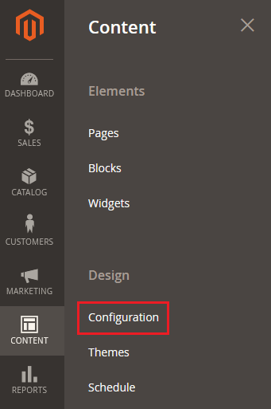

Hình 3. 1 Chọn danh mục để thêm theme trong website Magento Admin

**Bước 2**: Chỉnh sửa cửa hàng mà bạn muốn thiết lập giao diện.

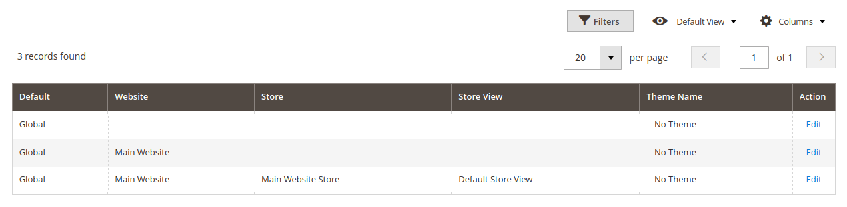

Hình 3. 2 Chọn giao diện muốn thay đổi theme

**Bước 3**: Chọn giao diện "Etrend Lite" trong danh sách thả xuống "Applied Theme" và nhấp vào nút **Save Configuration**.

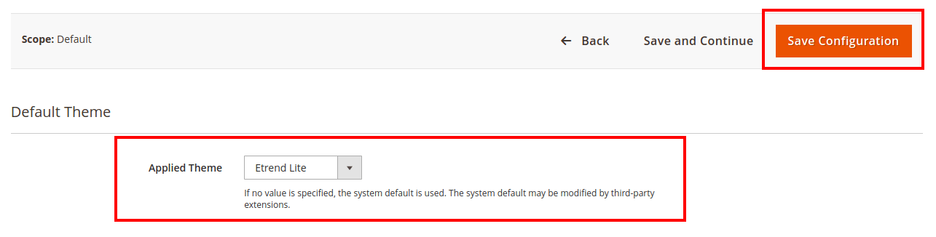

Hình 3. 3 Chọn theme cần thêm (Ở đây là theme Etrend Lite)

1. **Tìm hiểu các thành phần có trong Magento**

Magento là một nền tảng thương mại điện tử mạnh mẽ và linh hoạt, cung cấp một cấu trúc module đa năng giúp phát triển và mở rộng hệ thống một cách dễ dàng. Kiến trúc của Magento bao gồm nhiều thành phần khác nhau, từ các module cốt lõi đến các dịch vụ tích hợp, nhằm hỗ trợ tất cả các khía cạnh của một hệ thống thương mại điện tử hoàn chỉnh. Dưới đây là chi tiết các thành phần chính trong kiến trúc của Magento.

### Cấu trúc Module của Magento

Magento được xây dựng trên cấu trúc module, cho phép các chức năng được tổ chức thành các module riêng biệt. Mỗi module cung cấp một chức năng độc lập và có thể dễ dàng được bật, tắt hoặc tùy chỉnh. Các module trong Magento bao gồm:

* **Module cốt lõi (Core Modules)**: Bao gồm các chức năng cơ bản cho các quy trình chính của hệ thống, như quản lý sản phẩm, khách hàng, đơn hàng, thanh toán, và vận chuyển.
* **Module tùy chỉnh (Custom Modules)**: Được phát triển bởi các nhà phát triển hoặc bên thứ ba để mở rộng hoặc tùy chỉnh chức năng Magento theo nhu cầu riêng.
* **Module tích hợp bên thứ ba**: Bao gồm các module của các bên thứ ba như cổng thanh toán, công cụ marketing, quản lý kho và các ứng dụng hỗ trợ khác.

Mỗi module trong Magento bao gồm các tệp cấu hình, tệp mã nguồn PHP, và các tệp giao diện (view). Các module này được tổ chức theo cấu trúc thư mục nhất định và có khả năng tương tác với nhau nhờ vào Dependency Injection (DI) và Event-Observer.

### Magento Framework

Magento Framework là nền tảng cốt lõi của hệ thống, cung cấp các lớp và chức năng cơ bản cho việc phát triển các module. Magento Framework bao gồm các thành phần chính như:

* **Object Manager**: Quản lý các đối tượng và các class trong hệ thống, hỗ trợ Dependency Injection (DI) để cải thiện khả năng mở rộng và giảm sự phụ thuộc giữa các module.
* **Event-Observer**: Cung cấp một cơ chế cho phép các module lắng nghe và phản hồi các sự kiện xảy ra trong hệ thống. Điều này cho phép mở rộng chức năng mà không cần can thiệp vào mã nguồn cốt lõi.
* **Service Contracts**: Một lớp giữa các module và các lớp dịch vụ, giúp tạo ra các API ổn định và dễ mở rộng. Service Contracts giúp cải thiện tính ổn định của hệ thống khi thực hiện nâng cấp hoặc thay đổi module.
* **Data Models**: Magento cung cấp các class và interface để làm việc với cơ sở dữ liệu. Các model này giúp quản lý dữ liệu và các thao tác CRUD (Create, Read, Update, Delete) một cách dễ dàng.
* **MVC (Model-View-Controller)**: Magento tuân theo mô hình MVC để phân chia các thành phần của ứng dụng thành ba phần riêng biệt: Model (xử lý dữ liệu), View (giao diện người dùng), và Controller (xử lý logic).

Magento Framework đóng vai trò quan trọng trong việc cung cấp các công cụ và API cần thiết để phát triển các tính năng và mở rộng hệ thống.

### Giao diện người dùng (Frontend)

Giao diện người dùng là phần giúp khách hàng tương tác trực tiếp với website. Magento cung cấp các công cụ và tài nguyên để xây dựng và tùy chỉnh giao diện người dùng bao gồm:

* **Theme**: Magento cho phép tùy chỉnh giao diện thông qua các theme. Theme bao gồm các tệp HTML, CSS, JavaScript và các tệp mẫu (templates) để định hình giao diện trang web.
* **Layout XML**: Magento sử dụng các tệp XML để quản lý cấu trúc của các trang. Layout XML giúp xác định các thành phần nào sẽ hiển thị trên mỗi trang, cách bố trí và tổ chức chúng.
* **Block**: Block là các phần tử HTML được tạo động trong Magento, kết hợp với các thành phần backend để hiển thị nội dung. Có hai loại block: Static Block và Dynamic Block.
* **Widget**: Magento cung cấp các widget để thêm các phần tử chức năng vào giao diện, chẳng hạn như banner, slider, hoặc sản phẩm nổi bật.

### Quản lý backend (Backend)

Backend là nơi quản trị viên và nhân viên của cửa hàng quản lý các chức năng của website. Magento backend cung cấp giao diện để quản lý các phần như:

* **Quản lý sản phẩm**: Cho phép thêm, chỉnh sửa, và xóa sản phẩm, cùng với các thuộc tính như giá, mô tả, hình ảnh và danh mục.
* **Quản lý khách hàng**: Cho phép quản lý danh sách khách hàng, theo dõi thông tin, lịch sử mua hàng và quản lý các tài khoản.
* **Quản lý đơn hàng**: Cho phép xem, xử lý và quản lý các đơn hàng, trạng thái đơn hàng và cập nhật thông tin giao hàng.
* **Báo cáo và thống kê**: Cung cấp các báo cáo về doanh số, sản phẩm bán chạy, khách hàng trung thành, và nhiều thông tin khác để giúp tối ưu hóa chiến lược kinh doanh.
* **Cài đặt hệ thống**: Cho phép cấu hình và tùy chỉnh cài đặt toàn bộ hệ thống, từ các module, giao diện, đến các cài đặt nâng cao như bảo mật và cache.

### Dịch vụ Web API

Magento hỗ trợ một hệ thống API mạnh mẽ cho phép tích hợp và trao đổi dữ liệu với các hệ thống bên ngoài. Các API trong Magento bao gồm:

* **REST API**: Magento hỗ trợ REST API để thực hiện các thao tác CRUD trên hệ thống, bao gồm các chức năng như quản lý sản phẩm, khách hàng, đơn hàng, và các dữ liệu khác.
* **GraphQL API**: Bên cạnh REST, Magento 2 còn hỗ trợ GraphQL API, giúp truy vấn dữ liệu một cách nhanh chóng và tiết kiệm băng thông. GraphQL phù hợp cho các ứng dụng frontend hiện đại, như Progressive Web Apps (PWA).
* **SOAP API**: Ngoài REST và GraphQL, Magento cũng hỗ trợ SOAP API, giúp tích hợp với các hệ thống cũ hoặc các dịch vụ yêu cầu phương thức này.

API giúp Magento dễ dàng tích hợp với các hệ thống quản lý kho, ERP, CRM và các dịch vụ khác, mang lại sự linh hoạt cho doanh nghiệp.

### Quản lý cơ sở dữ liệu (Database)

Magento sử dụng MySQL hoặc MariaDB làm cơ sở dữ liệu chính để lưu trữ thông tin về sản phẩm, khách hàng, đơn hàng và các dữ liệu khác. Một số thành phần quan trọng trong cấu trúc cơ sở dữ liệu bao gồm:

* **EAV (Entity-Attribute-Value)**: Cấu trúc này cho phép lưu trữ dữ liệu linh hoạt, phù hợp với các sản phẩm có nhiều thuộc tính và biến thể khác nhau.
* **Flat Tables**: Để cải thiện hiệu suất, Magento cho phép sử dụng các bảng phẳng (flat tables) cho sản phẩm và danh mục, giúp tối ưu hóa việc truy vấn dữ liệu.
* **Data Migration**: Magento cung cấp các công cụ di chuyển dữ liệu để hỗ trợ di chuyển dữ liệu từ các phiên bản cũ hoặc từ nền tảng khác sang Magento 2.

### Caching và tối ưu hóa hiệu suất

Magento cung cấp nhiều tùy chọn caching để cải thiện hiệu suất hệ thống, bao gồm:

* **Full Page Cache (FPC)**: Giúp lưu trữ toàn bộ trang để giảm thời gian tải.
* **Cache Types**: Magento hỗ trợ nhiều loại cache khác nhau như Configuration Cache, Layout Cache, Block HTML Cache, và Translation Cache.
* **Varnish Cache**: Magento hỗ trợ tích hợp với Varnish, một công cụ cache mạnh mẽ giúp tăng tốc độ tải trang.
* **Redis và Memcached**: Magento hỗ trợ các bộ nhớ đệm dựa trên Redis hoặc Memcached để lưu trữ session và dữ liệu cache, giúp cải thiện hiệu suất.

### CLI (Command Line Interface)

Magento CLI cung cấp các lệnh để quản lý hệ thống mà không cần truy cập vào Admin Panel. Một số lệnh CLI phổ biến bao gồm:

* **Cài đặt và cấu hình hệ thống**: Thiết lập cấu hình, nâng cấp cơ sở dữ liệu, và tạo tài khoản quản trị viên.
* **Quản lý module**: Bật/tắt và quản lý các module đã cài đặt.
* **Cache và Reindex**: Xóa cache, thực hiện reindex và triển khai nội dung tĩnh.

CLI giúp quản trị viên tiết kiệm thời gian khi cần thực hiện các tác vụ quản lý hoặc bảo trì hệ thống.

### Công cụ Developer và Debugging

Magento cung cấp các công cụ hỗ trợ phát triển và gỡ lỗi, giúp nhà phát triển dễ dàng kiểm tra và tối ưu hóa mã nguồn:

* **Profiler**: Cho phép kiểm tra hiệu suất của từng phần trong hệ thống, từ truy vấn database đến xử lý mã.
* **Debug Mode**: Giúp hiển thị các lỗi chi tiết, giúp nhà phát triển dễ dàng xác định vấn đề.
* **Xdebug**: Magento hỗ trợ tích hợp với Xdebug để kiểm tra và gỡ lỗi mã nguồn.
* **Error Logs**: Các tệp log trong Magento ghi lại các lỗi và cảnh báo, giúp nhà phát triển kiểm tra và khắc phục lỗi.

1. **Các yêu cầu chức năng**

**6.1. Yêu cầu chức năng đối với “Khách hàng”**

**6.1.1. Chức năng tạo tài khoản của khách hàng**

* Chức năng tạo tài khoản khách hàng là một phần quan trọng giúp người dùng mới đăng ký tài khoản, từ đó có thể truy cập các tính năng như đặt hàng, xem lịch sử mua sắm, theo dõi đơn hàng và quản lý thông tin cá nhân.
* Khách hàng đăng ký tài khoản trực tiếp tại trang web, sau đó màn hình hiển thị trang đăng ký tài khoản, khách hàng nhập các thông tin được yêu cầu bắt buộc (hiển thị bằng dấu *).
* Có thể lựa chọn đăng ký nhận bản tin (newsletter) và cho phép mua sắm trực tuyến.

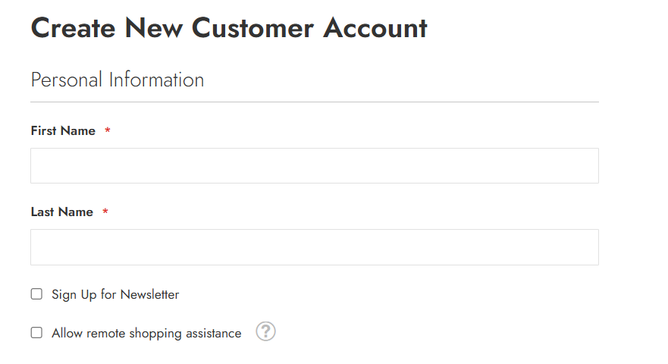

Hình 3. 4 Giao diện tạo tài khoản mới(họ tên)

Ngoài ra đối với mật khẩu còn có thanh đánh giá độ mạnh của mật khẩu từng mức độ: Weak, Medium, Good, Strong, Very Strong

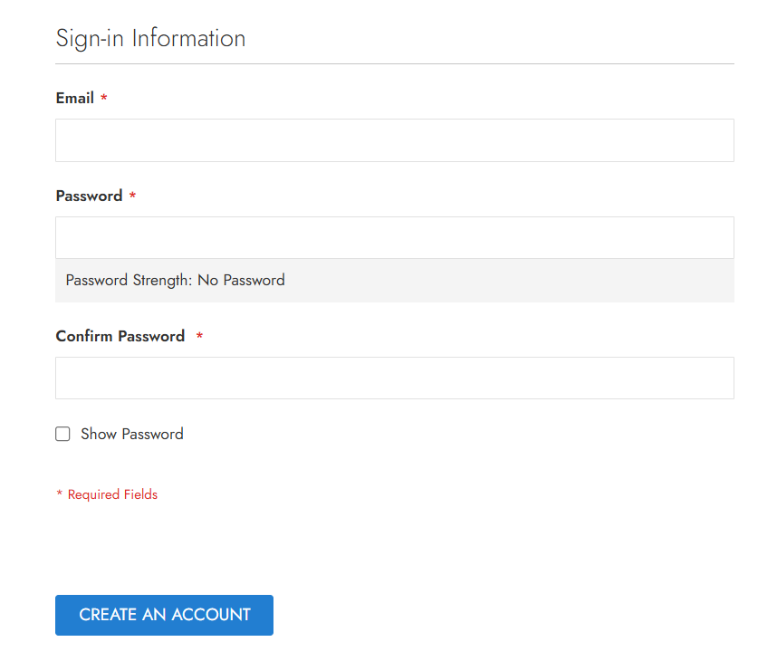

Hình 3. 5 Giao diện nhập thông tin tài khoản mới (Email, mật khẩu)

* Các đề xuất mật khẩu (được hiển thị ngay khi bạn nhập vào field):

Ít nhất 12 ký tự (At least 12 characters).

Thêm chữ thường (Add lowercase letters).

Thêm chữ hoa (Add uppercase letters).

Thêm số (Add numbers).

Thêm ký tự đặc biệt (Add special characters).

* Có chức năng **Show Password** cho người dùng có thể thấy mật khẩu nếu người dùng muốn kiểm tra mình đã nhập đúng mật khẩu theo ý mình hay chưa.
* Sau khi nhập đầy đủ thông tin, khách hàng ấn nút **Create An Account** để đăng ký tài khoản
* Hệ thống lưu trữ thông tin đó vào cơ sở dữ liệu
* Hệ thống báo lỗi trong một số trường hợp như:
* Thông báo lỗi khi khách hàng đăng ký với địa chỉ Email hoặc tên đăng nhập đã tồn tại.



* Thông báo lỗi khi người dùng nhập “Confirm password” không trùng với “Password”



* Thông báo lỗi khi người dùng nhập mật khẩu không đúng với yêu cầu của hệ thống.

**6.1.2. Chức năng đăng nhập hệ thống**

* Màn hình hệ thống yêu cầu khách đăng nhập. Khách hàng đăng nhập bằng các thông tin đã đăng ký trước đó.

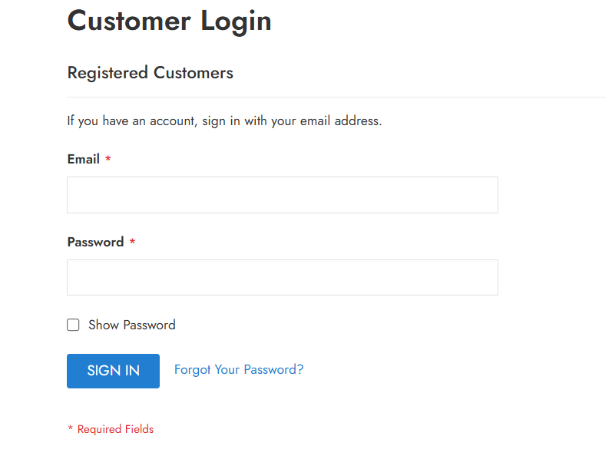

Hình 3. 6 Đăng nhập vào website

Sau khi nhập thông tin theo yêu cầu, nhấn nút “Sign In”

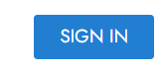

* Hệ thống xác nhận thông tin người dùng nhập vào có hợp lệ hay không.
* Hệ thống trả thông báo đến người dùng về kết quả đăng nhập.
* Thông báo lỗi trong trường hợp người dùng đăng nhập sai tên đăng nhập hoặc mật khẩu.



* Khi đăng nhập thành công hệ thống sẽ chuyển hướng người dùng đến trang “My account”.

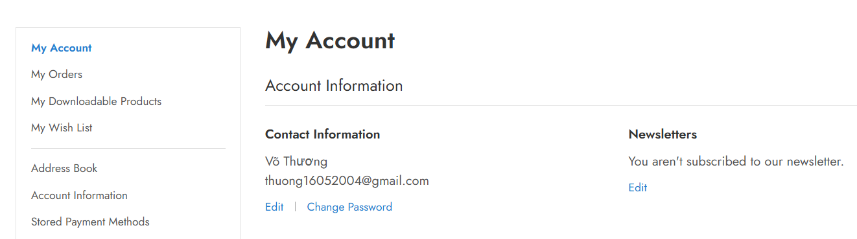

Hình 3. 7 Giao diện tài khoản của người dùng trên website

* Đăng nhập kết thúc và người dùng có thể xem được đơn hàng đã đặt, …
* Khi trường hợp khách hàng không nhớ được mật khẩu cũ và có ý định thay đổi mật khẩu mới. Có 2 cách để đổi mật khẩu:
* Cách 1: Chọn “Forgot Your Password?” ở ngay bên phải nút “Sign In”

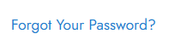

Sau đó hệ thống sẽ hiển thị giao diện yêu cầu người dùng nhập email và captcha để có thể thay đổi mật khẩu.

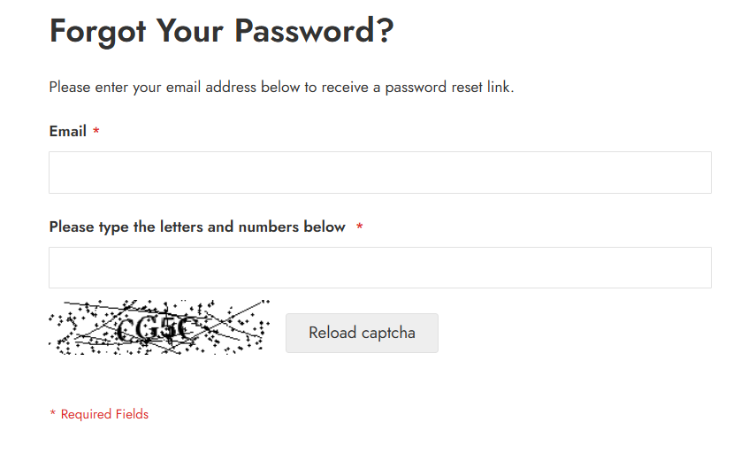

Hình 3. 8 Giao diện thay đổi mật khẩu trong website

Sau khi nhập đầy đủ các trường và ấn nút “Reset My Password”, hệ thống sẽ gửi cho người dùng email yêu cầu thay đổi password

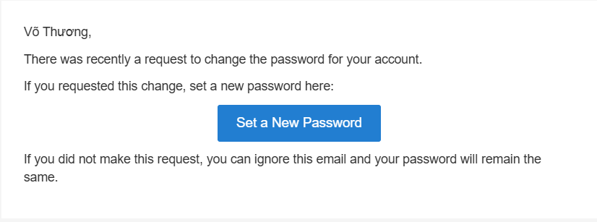

Hình 3. 9 Email của hệ thống khi khách hàng muốn đổi mật khẩu

* Cách 2: Khi người dùng đã đăng nhập và muốn thay đổi Password, ấn vào “change password” ngay dưới thông tin tài khoản. Khi đó hệ thống sẽ hiển thị giao diện thay đổi mật khẩu

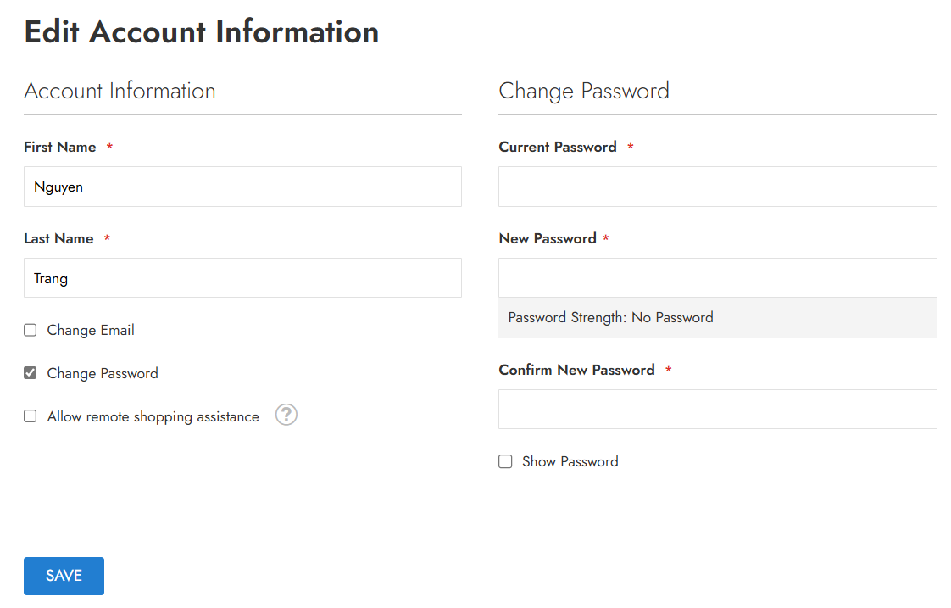

Hình 3. 10 Giao diện chỉnh sửa thông tin tài khoản khách hàng

Sau khi nhập đủ các thông tin cần thiết có thể ấn “Save”. Ngoài ra người cùng còn có thể lựa chọn thay đổi Email hay lựa chọn hệ thống bán hàng từ xa hay có thể thay đổi hoàn toàn 3 lựa chọn đó cùng lúc.

**6.1.3 Chức năng đăng xuất khỏi hệ thống**

Nút đăng xuất nằm trên thanh menu, ngay bên dưới mục **My Account**.

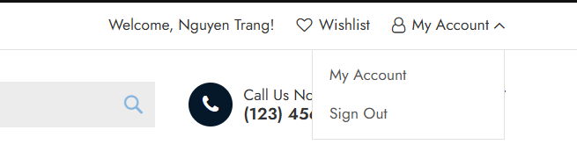

Hình 3. 11 Giao diện đăng xuất, xem tài khoản

Tài khoản đăng nhập nếu không còn nhu cầu sử dụng hệ thống thì người dùng nhấn nút “Sign Out”

**6.1.4 Chức năng tìm kiếm mặt hàng**

Sử dụng module Search API để hỗ trợ tìm kiếm, dùng module Views để hiển thị kết quả tìm kiếm.

Tìm kiếm thông thường, người dùng có thể nhập từ khóa bất kì để hệ thống tìm kiếm dữ liệu phù hợp để hiển thị ra màn hình.

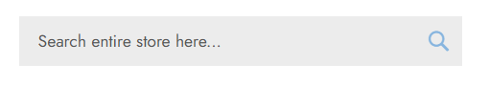

Hình 3. 12 Thanh tìm kiếm trên website

Tìm kiếm kết hợp phân trang, mỗi trang hiển thị 12 sản phẩm, số trang tối đa được hiển thị là 9 trang.

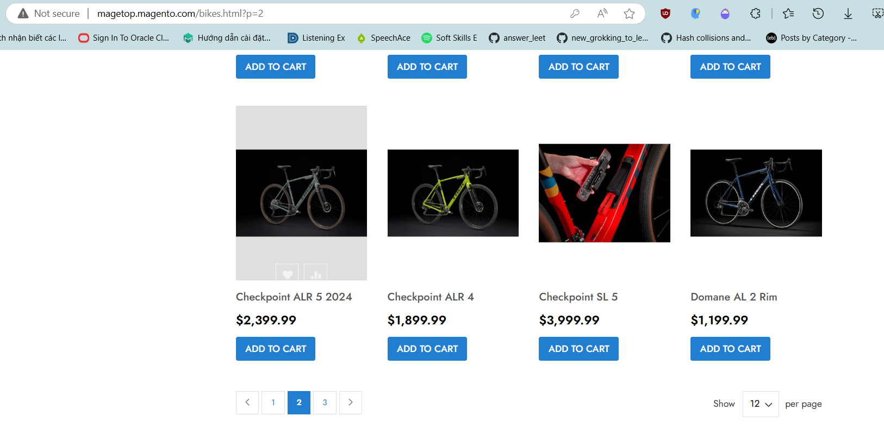

Hình 3. 13 Phân trang trong website

Có thể thay đổi số lượng sản phẩm có trên 1 trang thông qua “show … per page”

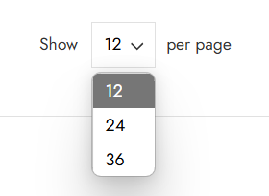

Hình 3. 14 Số trang hiển thị trong website

Ngoài chế độ hiển thị mặc định (Grid), người dùng có thể lựa chọn hiển thị kỹ hơn (List). Có thể thay đổi thông qua:

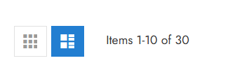

Hình 3. 15 Chế độ hiển thị trong website

Hệ thống sẽ hiển thị như thế này:

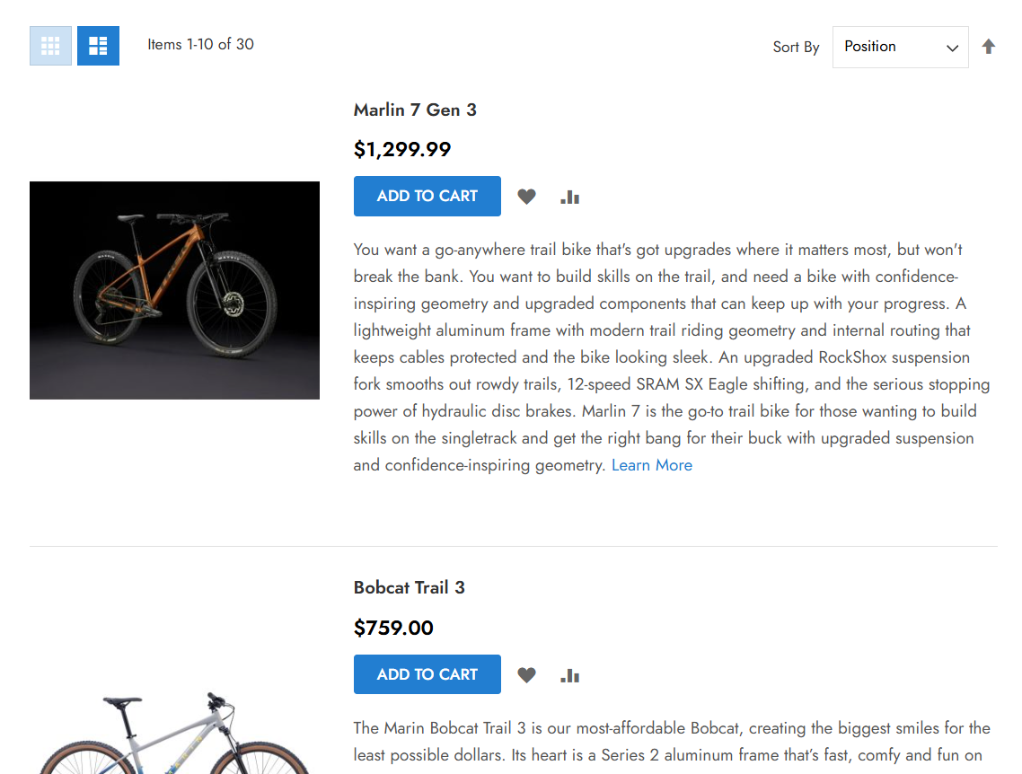

Hình 3. 16 Chế độ hiển thị List trong website

Tìm kiếm nâng cao theo tiêu chí lọc theo giá sản phẩm, lọc theo category sản phẩm: Hệ thống có thể chọn vào từng tiêu chí học thì hệ thống sẽ tự động cập nhật theo từng tiêu chí mà bạn chọn.

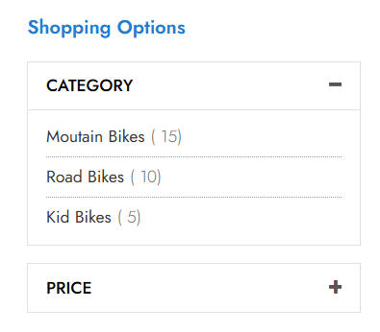

Hình 3. 17 Bộ lọc category cho website

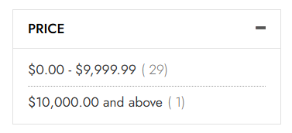

Hình 3. 18 Bộ lọc theo giá cho website

**6.1.5. Chức năng chọn và xem hàng**

Khách hàng vào danh mục sản phẩm và chọn sản phẩm cần mua để xem chi tiết thông tin sản phẩm đó. Để xem thông tin của sản phẩm, người dùng chọn sản phẩm cần xem chi tiết, hệ thống sẽ chuyển hướng người dùng đến trang chi tiết sản phẩm.

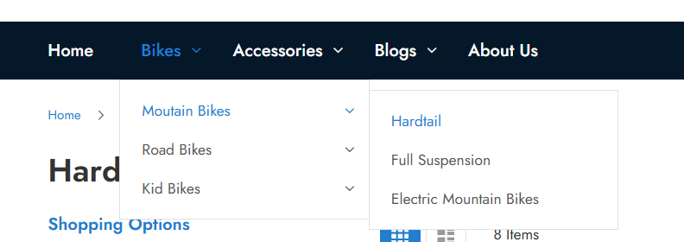

Hình 3. 19 Chi tiết danh mục trong website

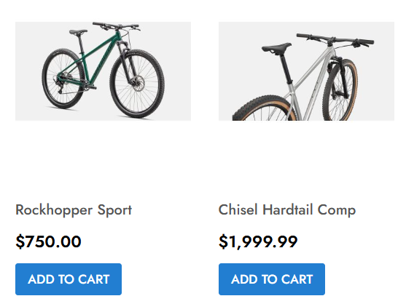

Hình 3. 20 Các sản phẩm có trong từng danh mục

Thông tin chi tiết của sản phẩm bao gồm: Tên sản phẩm, nhiều hình ảnh chi tiết của sản phẩm, giá, màu sắc, số lượng đặt mua, mô tả sản phẩm và nút “Add to cart”.

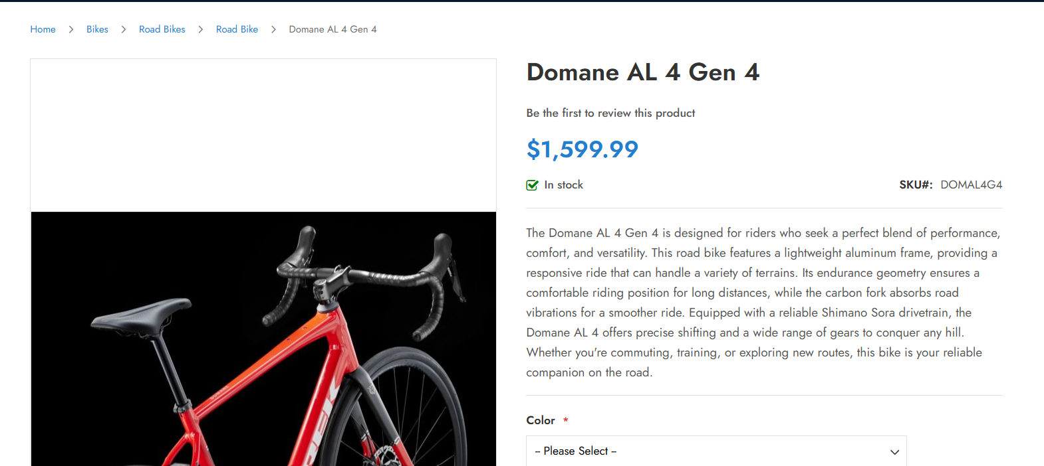

Hình 3. 21 Giao diện chi tiết sản phẩm

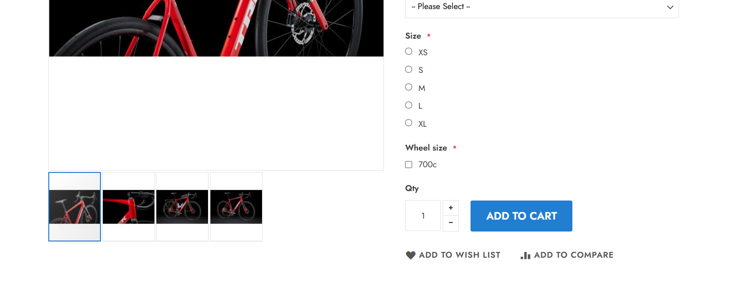

Hình 3. 22 Giao diện chi tiết sản phẩm (2)

Khách hàng nhấn nút “Add to cart” để thêm mặt hàng vào giỏ hàng, hệ thống sẽ hiển thị thông báo vào đầu trang. Khi người dùng nhập vào icon giỏ hàng ở đầu trang sẽ hiển thị toàn bộ sản phẩm mà người dùng thêm vào.

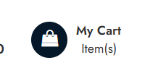

Trang giỏ hàng chứa các thông tin: mã SKU của mặt hàng vừa thêm vào, thông tin mặt hàng mà người dùng chọn, giá mặt hàng, số lượng (Quantity), nút “Xóa sản phẩm khỏi giỏ hàng”, tổng tiền của mặt hàng, (Subtotal), nút cập nhật giỏ hàng (Update shopping cart), và nút thanh toán (Proceed to Checkout).



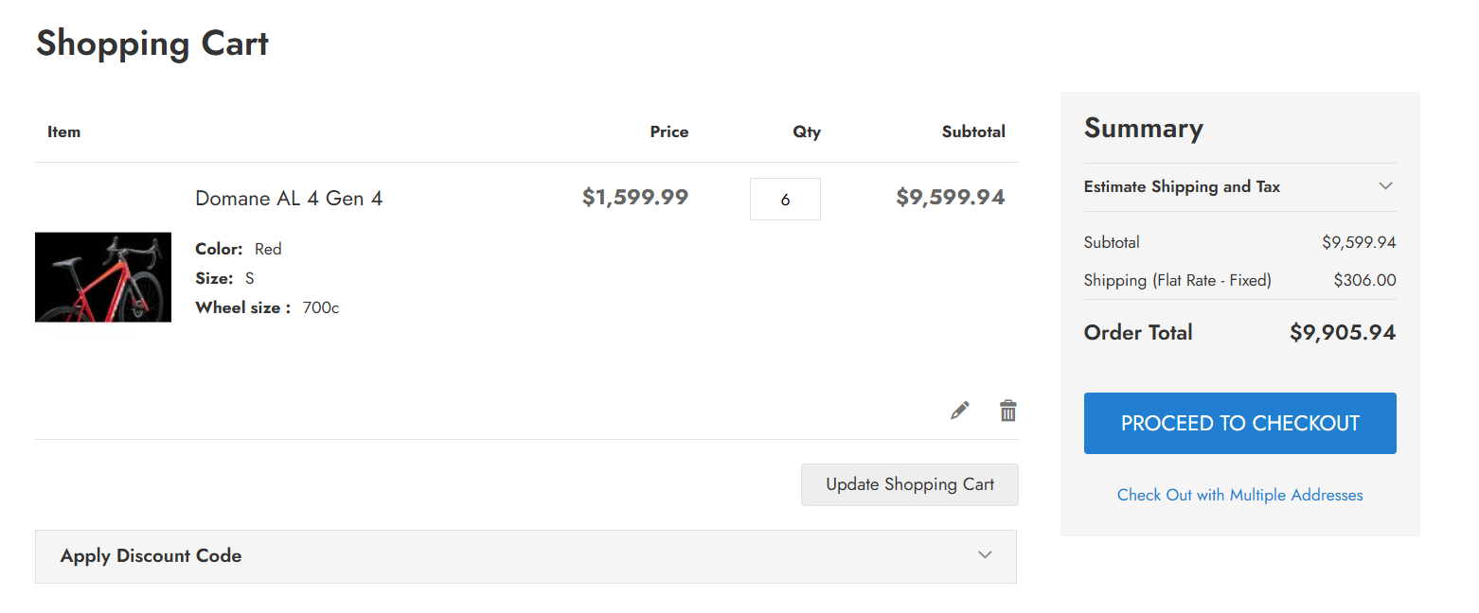

Hình 3. 23 Giao diện giỏ hàng của khách hàng

Ngoài ra người dùng có thể nhập mã giảm giá (nếu có) để mua hàng

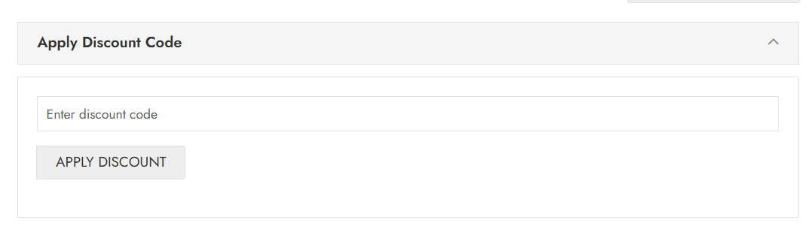

Hình 3. 24 Apply mã giảm giá trong giỏ hàng của khách hàng

**6.1.6. Chức năng đặt hàng**

Khách hàng sau khi xem xong chi tiết giỏ hàng của mình thì gửi đơn đặt hàng tới hệ thống xác nhận việc đặt hàng bằng cách nhấn nút “Proceed to checkout”. Hoặc khách hàng có thể đặt hàng khi di chuột vào giỏ hàng và chọn “Proceed to checkout”.

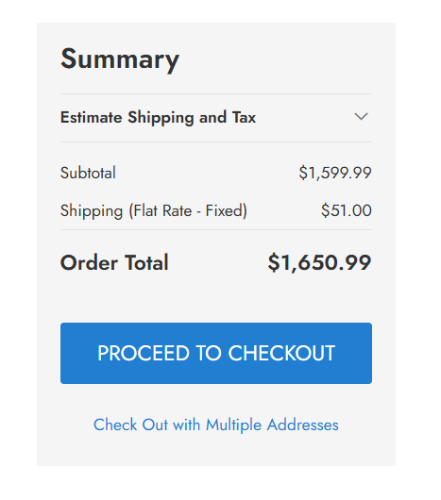

Hình 3. 25 Thông tin đơn hàng tổng quát của khách hàng

Hệ thống sẽ điều hướng khách hàng đến trang thanh toán và đến bước 1: Shipping.

* Đối với khách hàng chưa đăng nhập, hệ thống sẽ yêu cầu nhập tất cả các mục có đánh dấu *(bắt buộc). Các thông tin đặt hàng: quốc gia (Country), tên (Last name), họ (First name), công ty (Company) - trường dữ liệu này không bắt buộc, địa chỉ giao hàng (Street address), thành phố (City), tỉnh / bang (State / Province), mã bưu chính (Zip/Code Postal) - trường dữ liệu này không bắt buộc, số điện thoại (Phone number).
* Đối với khách hàng đã đăng nhập, thì chỉ cần nhập thông tin: số điện thoại, thành phố, địa chỉ.

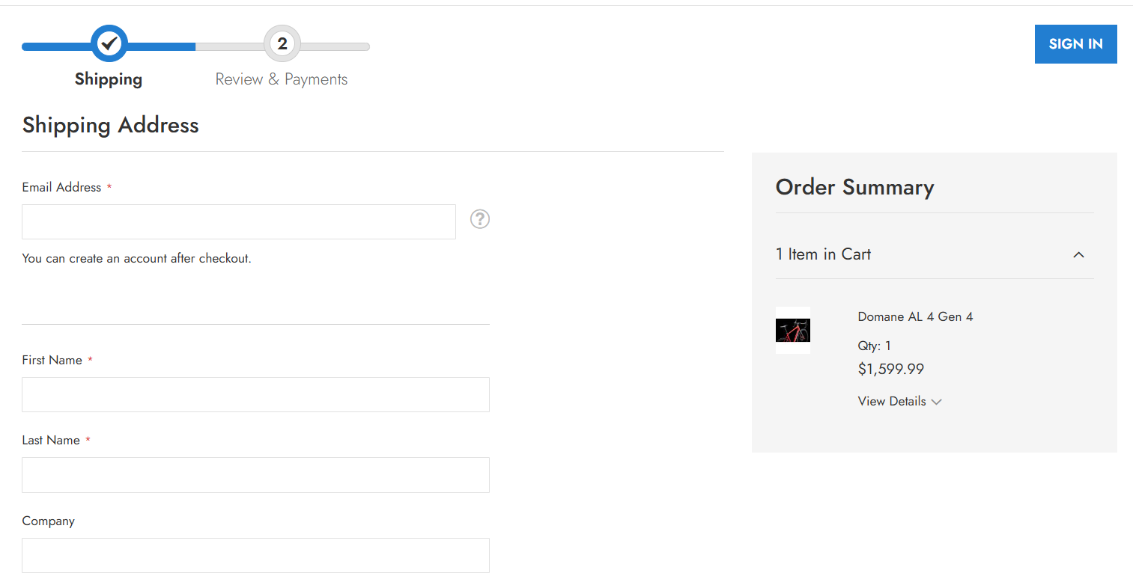

Hình 3. 26 Giao diện chi tiết đặt hàng

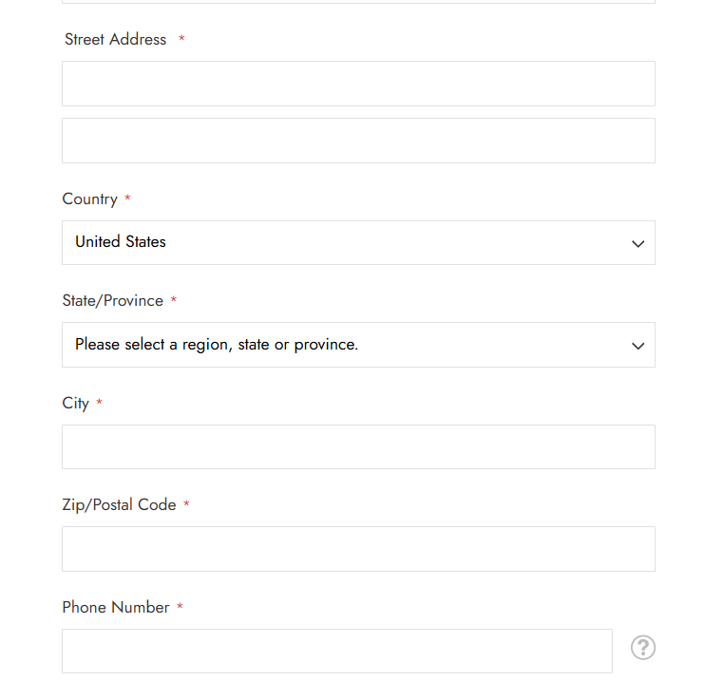

Hình 3. 27 Thông tin cần nhập để đặt hàng

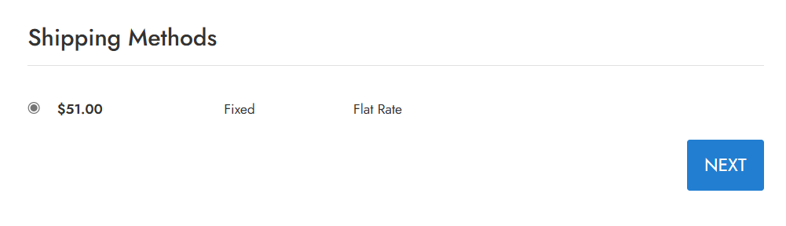

Hình 3. 28 Lựa chọn mã vận chuyển

Sau khi nhập thành công khách hàng có thể chọn các đơn vị vận chuyển phù hợp, sau đó chọn “Next”. Hệ thống sẽ tự động chuyển sang bước 2: Review & Payments.

Khách hàng có thể xem lại thông tin đặt hàng ở bên phải màn hình.

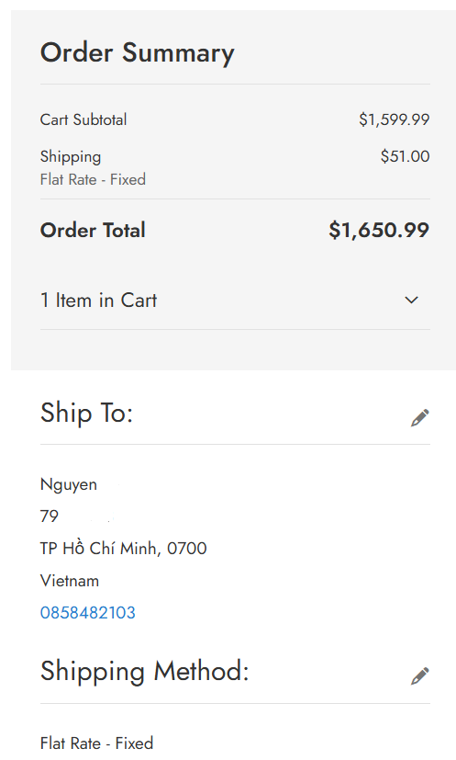

Hình 3. 29 Chi tiết về đơn hàng đã đặt, địa chỉ cần giao, đơn vị vận chuyển,…

Nếu có thông tin cần chỉnh sửa hoặc muốn thay đổi phương thức giao hàng, có thể ấn nút **Edit** để chỉnh sửa lại các thông tin đã nhập. Sau đó khách hàng chọn hình thức thanh toán.

* Nếu lựa chọn hình thức thanh toán “Bank Transfer Payment”: Khách hàng kiểm tra thông tin đặt hàng và thanh toán tài khoản thông qua số tài khoản hiển thị ở trên màn hình. Khi thanh toán xong hệ thống sẽ kiểm tra và xác nhận trên hệ thống.
* Nếu lựa chọn hình thức thanh toán “Cash On Delivery”: Bạn có thể thanh toán khi nhận được hàng.

Ngoài ra, khách hàng có thể chọn mã khuyến mãi (nếu có). Sau đó ấn chọn “Place Order” để thanh toán. Hệ thống xác nhận đặt hàng thành công và đồng thời gửi hóa đơn đặt hàng đến địa chỉ email của khách hàng và admin.

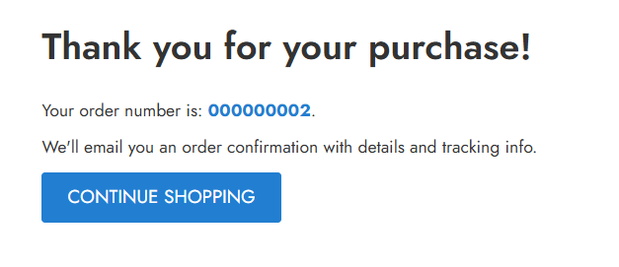

Hình 3. 30 Giao diện thông báo đặt hàng thành công

* Đối với khách hàng chưa đăng nhập tài khoản

Khách hàng có thể in hóa đơn mua hàng để dễ nắm bắt thông tin thông qua “print receipt”

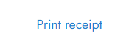

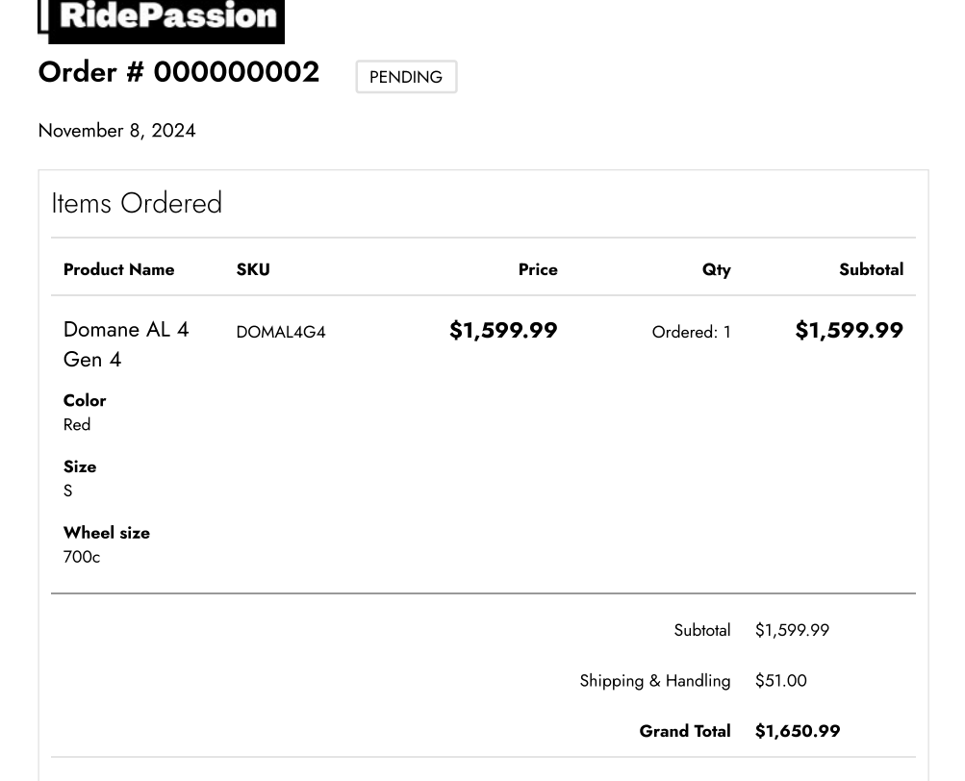

Hình 3. 31 Giao diện in thông tin đơn hàng

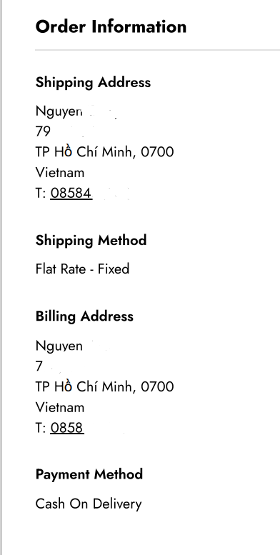

Hình 3. 32 Thông tin chi tiết đơn hàng khi in

**6.1.7. Chức năng chăm sóc khách hàng**

* Khách hàng nhập tên (Your Name), địa chỉ email (Your Email), số điện thoại (Phone Number), yêu cầu hỗ trợ (What’s on your mind?).
* Ngoài ra khách hàng có thể xem thông tin cửa hàng ở phía bên phải màn hình. Sau đó nhấn nút “Submit”.

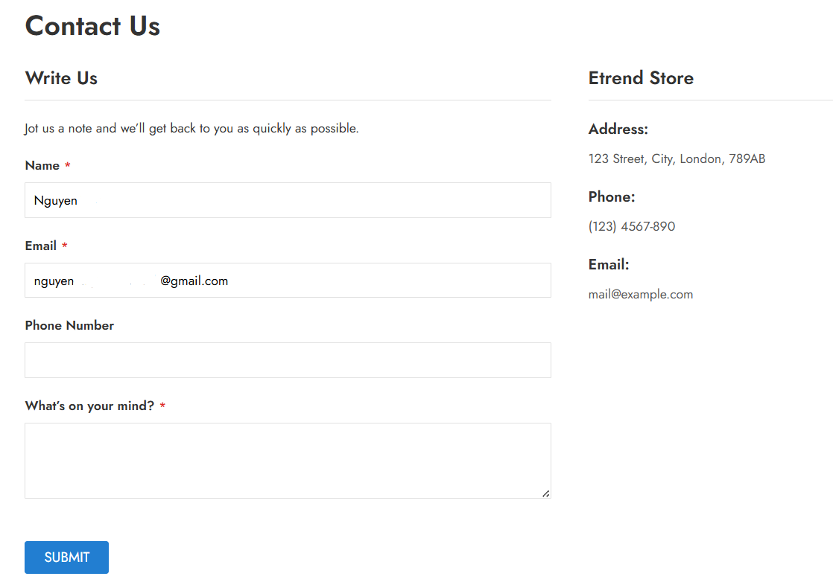

Hình 3. 33 Giao diện contact với admin website khi cần phản hồi

* Hệ thống xác nhận gửi thành công và gửi đến địa chỉ email của Admin.

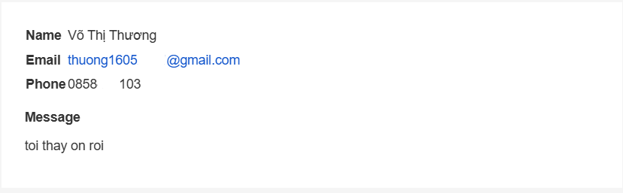

Hình 3. 34 Email khi khách hàng muốn gửi phản hồi đến hệ thống

**6.2. Chức năng đối với admin**

**6.2.1. Chức năng đăng nhập hệ thống**

* Không xác thực tài khoản của Admin bằng tài khoản Google.
* Tài khoản được tạo khi cài đặt Magento, ID tài khoản của Admin bằng 0 - người có quyền cao nhất.
* Các trường dữ liệu yêu cầu đăng nhập: Tên đăng nhập (user name), mật khẩu (password).

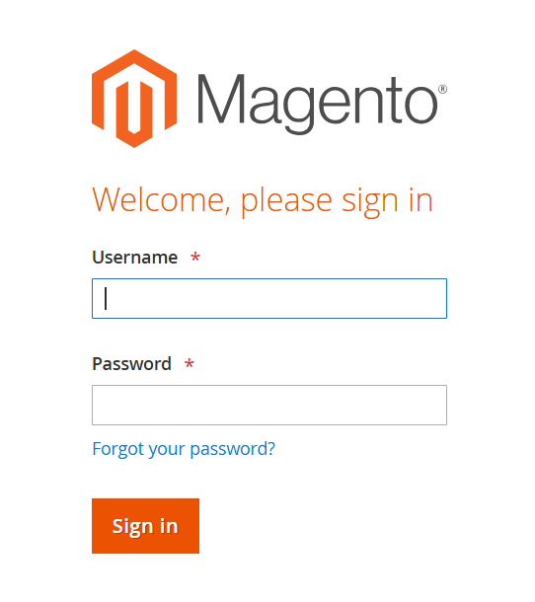

Hình 3. 35 Giao diện đăng nhập Magento Admin

* Trong trường hợp admin quên mật khẩu thì có thể ấn “Forgot your password?” để có thể gửi thông tin về email cập nhật mật khẩu mới.
* Trước tiên cần nhập thông tin email và captcha trước khi ấn nút “Retrieve Password”

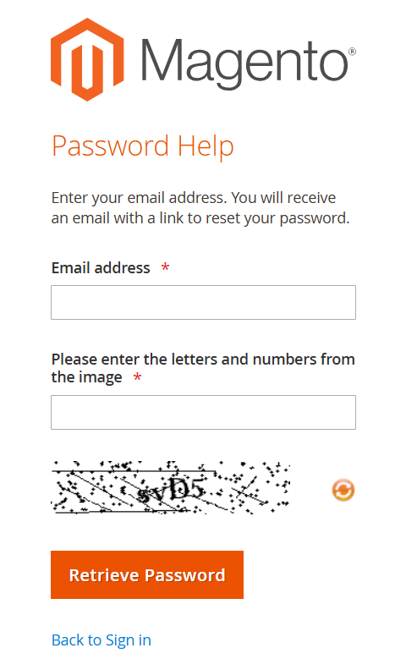

Hình 3. 36 Giao diện quên mật khẩu Magento Admin

**6.2.2. Chức năng quản lý khách hàng**

**6.2.2.1. Tạo tài khoản**

* Admin có quyền tạo tài khoản đăng ký dựa trên yêu cầu tạo tài khoản của khách hàng hoặc tạo tài khoản cho người bán sỉ và bán lẻ.
* Các trường dữ liệu yêu cầu nhập vào: Name Prefix, First Name, Middle Name/Initial, Last Name, Name Suffix, Email, và một vài field khác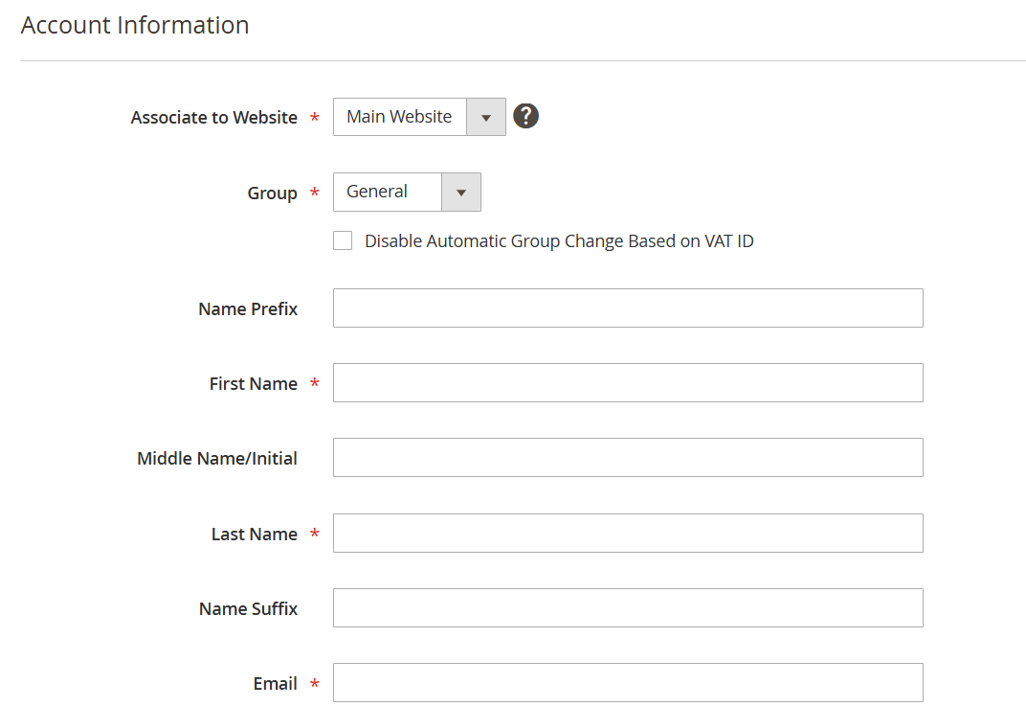

Hình 3. 37 Thêm thông tin tài khoản từ Admin

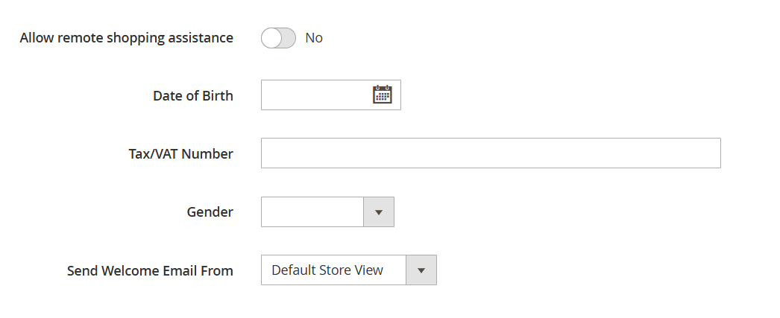

Hình 3. 38 Thêm thông tin tài khoản từ Admin(2)

* Khi admin ấn “Save customer”, hệ thống sẽ tự động gửi thông báo tạo tài khoản thông qua email để người dùng có thể vào thay đổi password của mình.

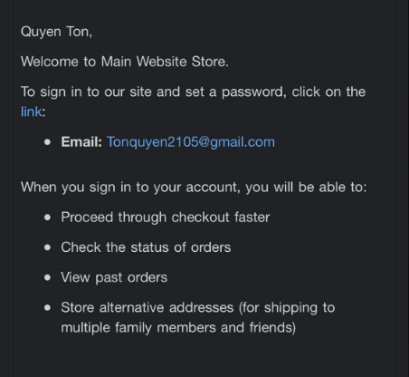

Hình 3. 39 Thông báo email khi Admin đăng ký

* Nhấn vào “link”, hệ thống chuyển hướng người dùng đến trang cập nhật tài khoản để đặt lại mật khẩu.

**6.2.2.2. Tìm kiếm tài khoản**

* Admin có thể xem danh sách các tài khoản được tạo trong hệ thống:

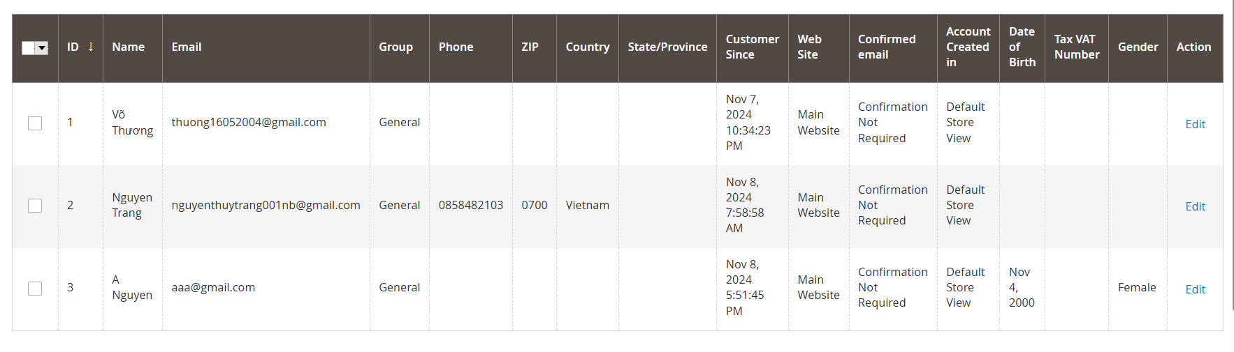

Hình 3. 40 Danh sách tài khoản được tạo trên website

* Khi admin muốn tìm kiếm tài khoản có thể tìm kiếm theo nhiều cách:
* Khi người dùng nhập trên thanh tìm kiếm thông tin khách hàng muốn xem.

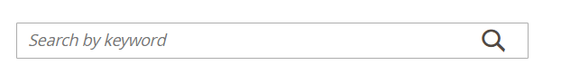

Hình 3. 41 Thanh tìm kiếm trong danh mục tài khoản khách hàng

* Khi người dùng chọn tìm theo phương pháp lọc để có thể rút ngắn phạm vi tìm kiếm hơn. Lúc này, admin có thể thêm các giá trị muốn lọc rồi ấn “Apply Filters” hệ thống sẽ hiển thị theo đúng ý của Admin.

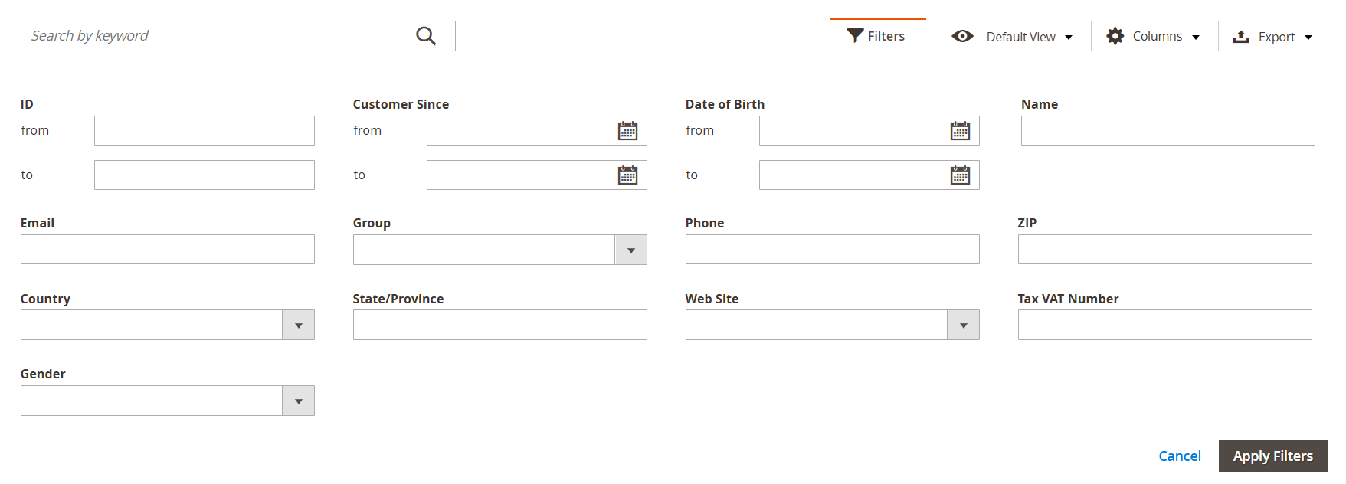

Hình 3. 42 Lọc thông minh trong danh mục tài khoản

**6.2.2.3. Chỉnh sửa tài khoản**

- Với mỗi khách hàng trong hệ thống đều sẽ có mục chỉnh sửa thông tin (xóa, sửa, thay đổi một số thông tin trong khách hàng).



Hình 3. 43 Giao diện danh sách khách hàng có thể chỉnh sửa

* Khi ấn vào **Edit** của một khách hàng nào đó, hệ thống sẽ hiển thị giao diện như sau:

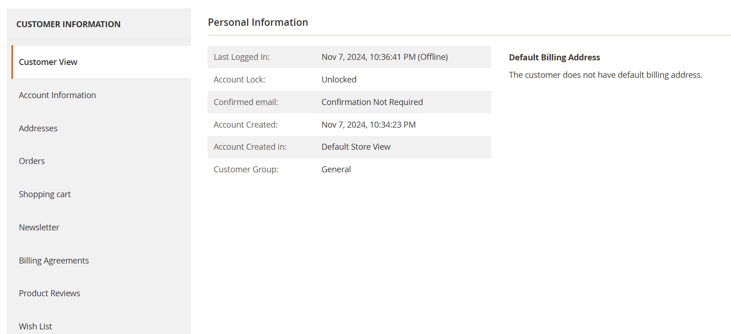

Hình 3. 44 Giao diện chỉnh sửa tài khoản khách hàng “Customer View”

* Khi nhấn vào edit hệ thống sẽ hiển thị ở phần **Customer View**, Ở đây sẽ có các thông tin như Last logged in (thời gian đăng nhập gần nhất), Account Lock (tình trạng tài khoản), Confirm email (địa chỉ email đã đăng ký), Account Created (ngày / giờ tạo tài khoản), Account Created in (tài khoản tạo ở đâu), Customer Group (nhóm tài khoản).

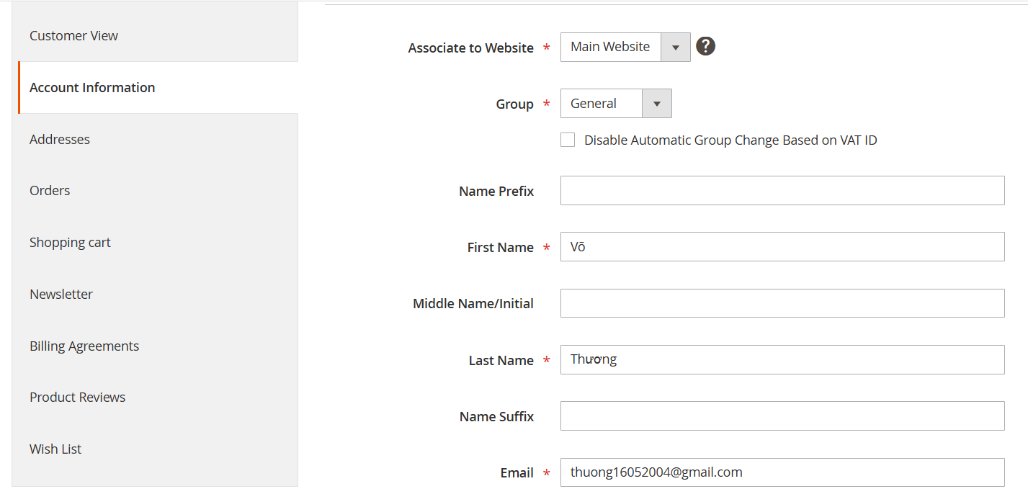

Hình 3. 45 Giao diện chỉnh sửa tài khoản khách hàng “Account Information”

* Ở phần Account Information, Admin có thể thay đổi một số thông tin của khách hàng.

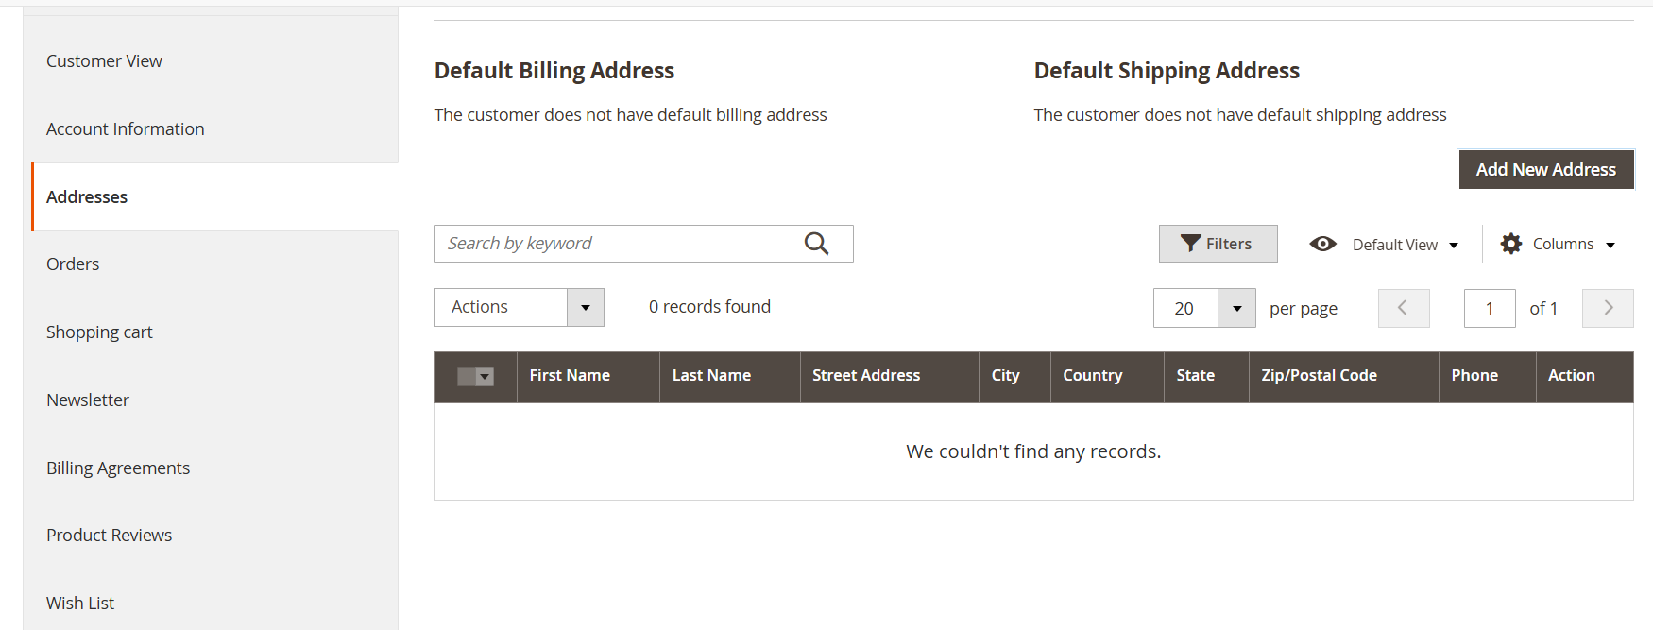

Hình 3. 46 Giao diện chỉnh sửa tài khoản khách hàng “Addresses”

* Ở phần **Addresses**, hiển thị danh sách các địa chỉ mà khách hàng thêm vào để đặt hàng. Khi admin muốn thêm một địa chỉ có thể ấn vào **Add New Address**. Khi đó hệ thống sẽ hiển thị form tạo địa chỉ cho Admin nhập vào:

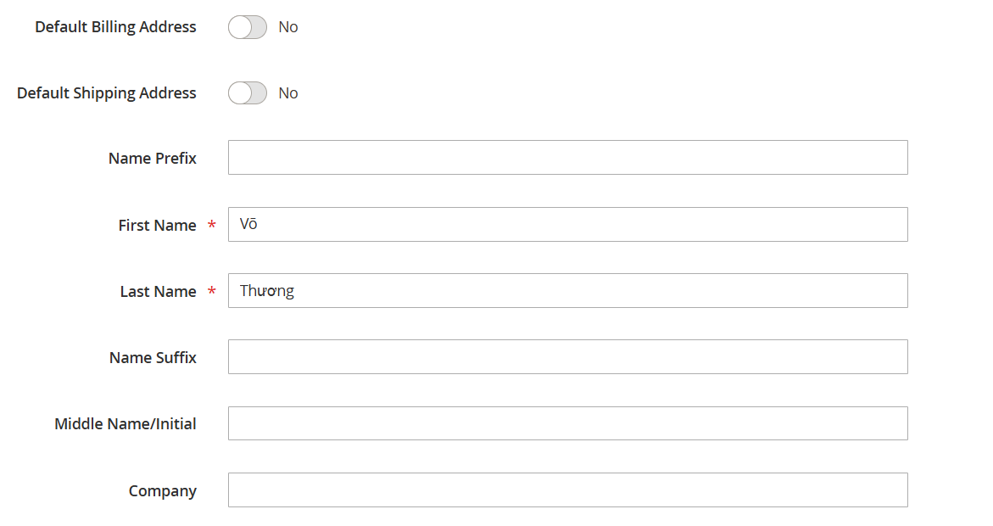

Hình 3. 47 Giao diện “New Address” và nhập thông tin cần thiết

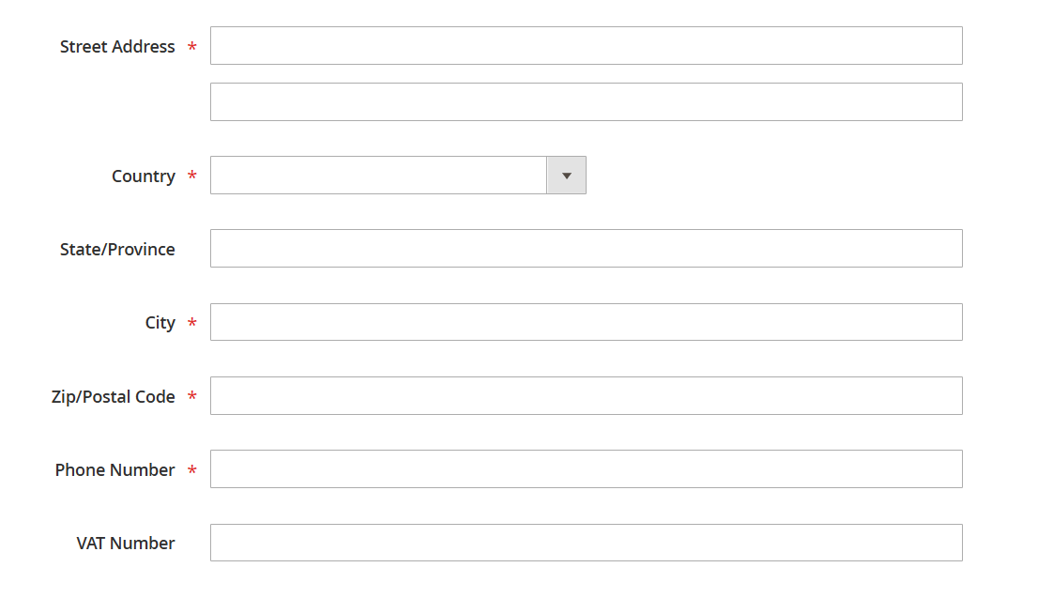

Hình 3. 48 Nhập thông tin để thêm địa chỉ cho khách hàng

* Sau khi cập nhật các thông tin trong form này, ấn “Save” để lưu địa chỉ mới, khi đó khách hàng có thể chọn địa chỉ này để giao hàng.
* Dưới đây là một số phần còn lại:

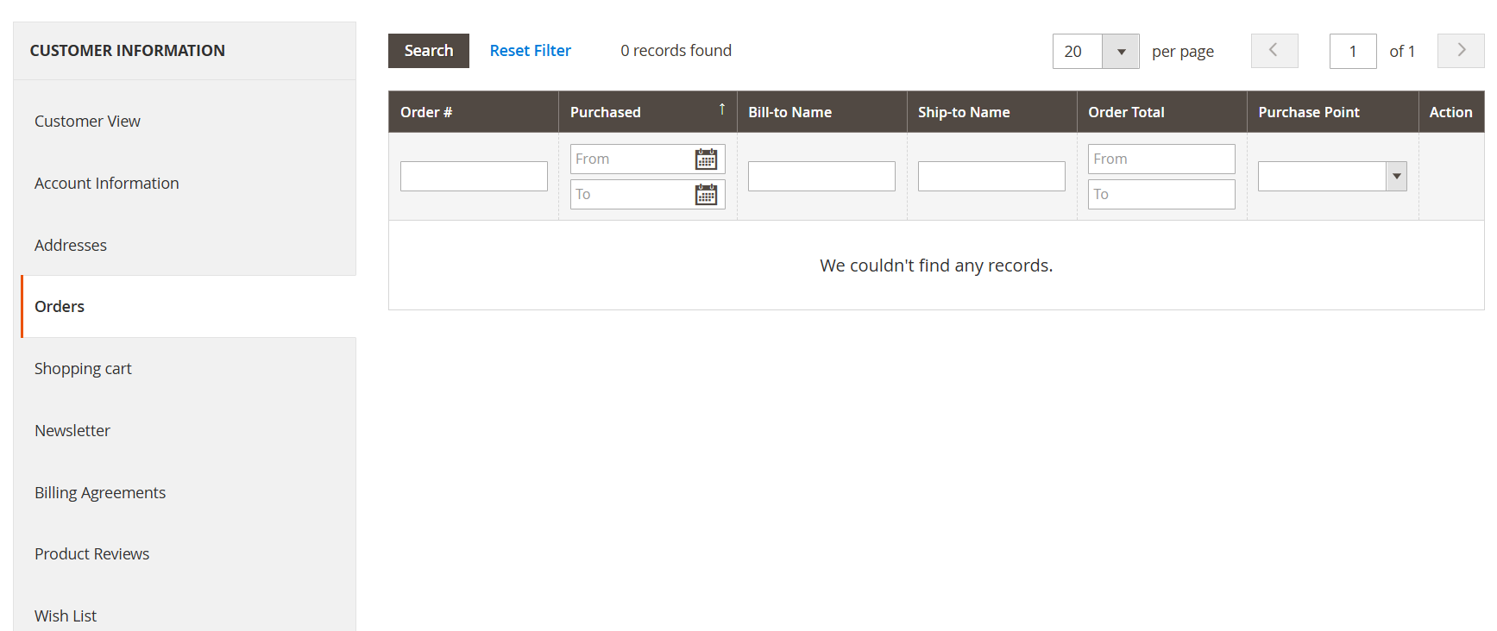

Hình 3. 49 *Giao diện chỉnh sửa khách hàng “Orders”*

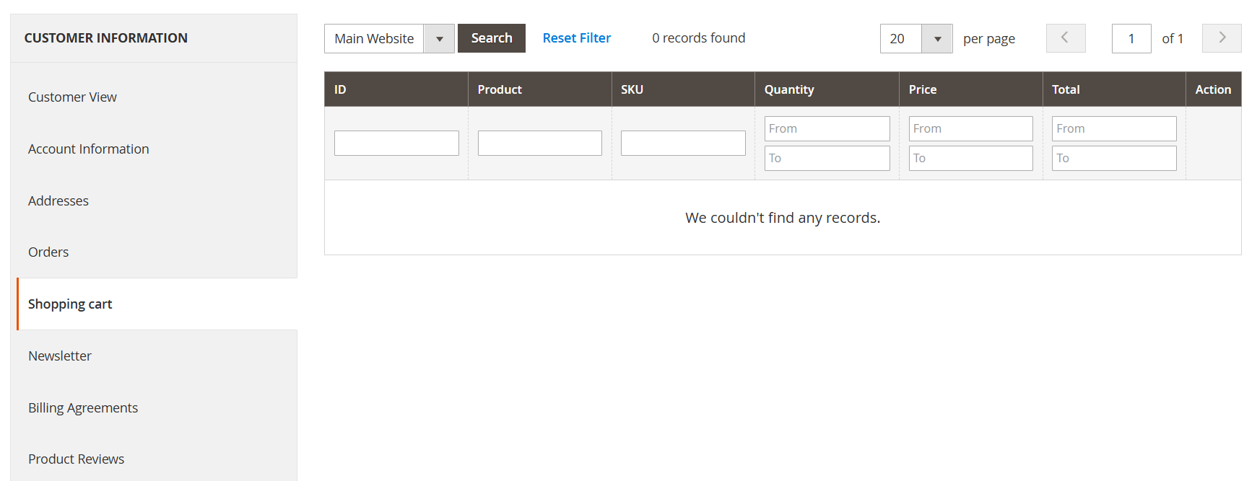

Hình 3. 50 *Giao diện chỉnh sửa khách hàng “Shopping cart”*

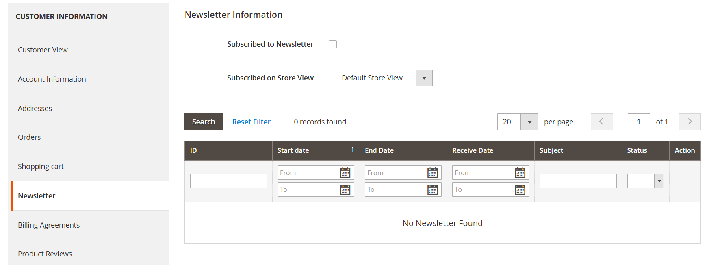

Hình 3. 51 *Giao diện chỉnh sửa khách hàng “Newsletter”*



* Khi người dùng chỉnh sửa hay xem thông tin có thể ấn vào nút “Save Customer” để lưu lại thông tin. Ngoài ra còn có một số các tính năng khác được sử dụng là: Login as Customer, Delete Customer, Reset, Create Order, Reset Password, Force Sign-In,... Khi ấn vào các phần này sẽ có thông báo tương ứng.

**6.2.3. Chức năng quản lý đơn đặt hàng**

**6.2.3.1. Chỉnh sửa đơn đặt hàng**

* Admin xem các danh sách các đơn hàng đã đặt. Đơn đặt hàng được hiển thị trong danh mục Sales → Orders

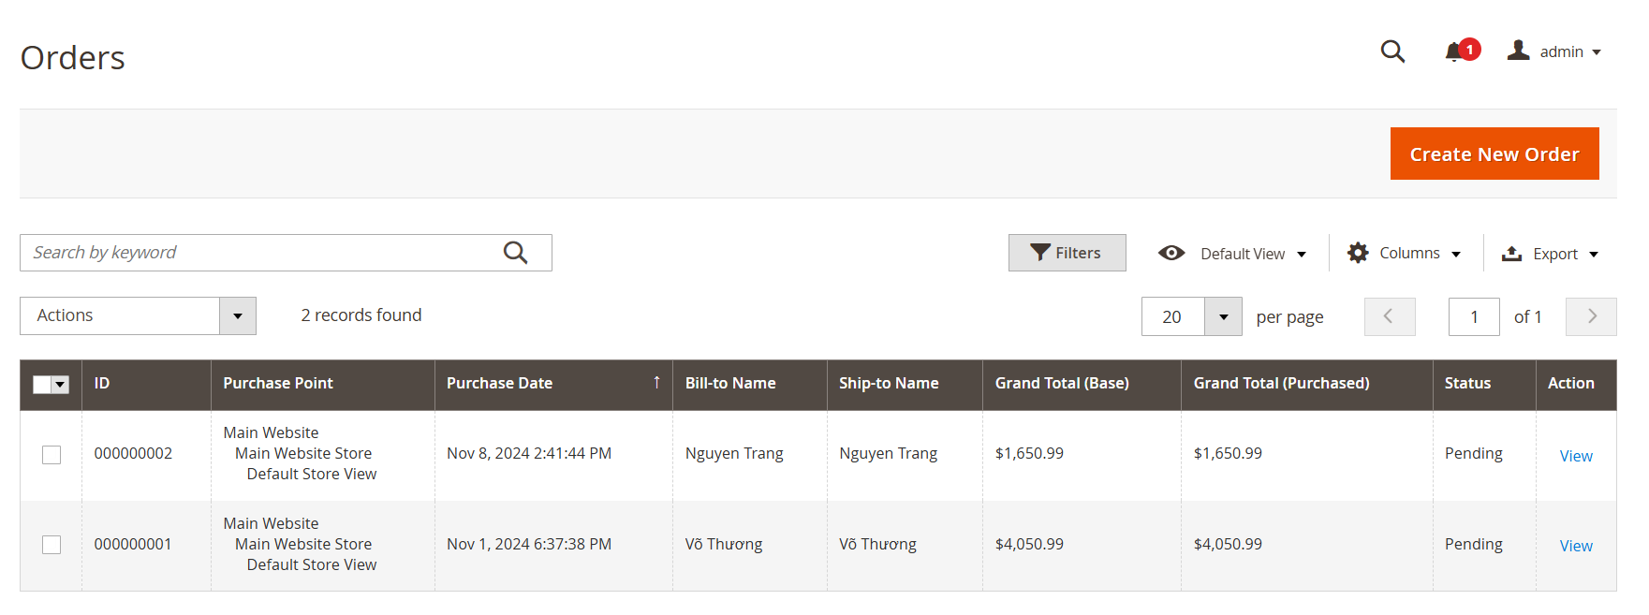

Hình 3. 52 Giao diện danh mục Order

* Admin nhấn vào nút “View” để xem chi tiết đơn đặt hàng.

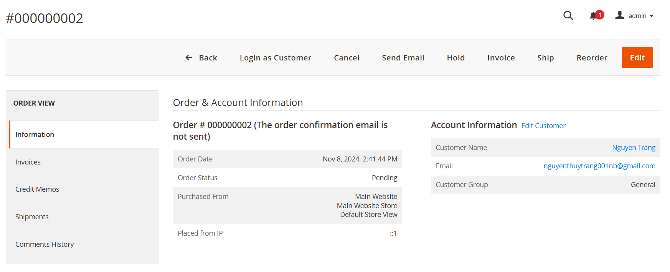

Hình 3. 53 Giao diện thông tin chi tiết của đơn hàng

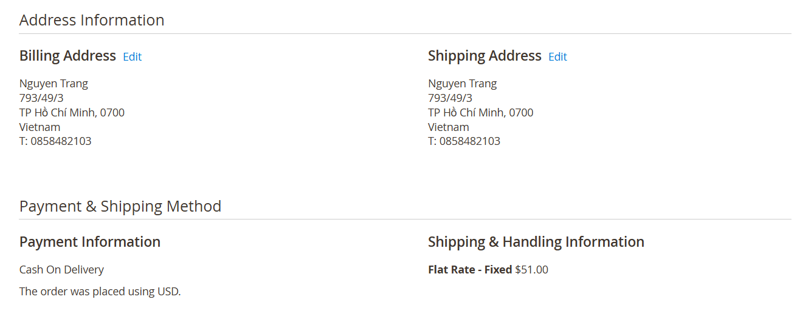

Hình 3. 54 Thông tin chi tiết về địa chỉ và thanh toán, vận chuyển

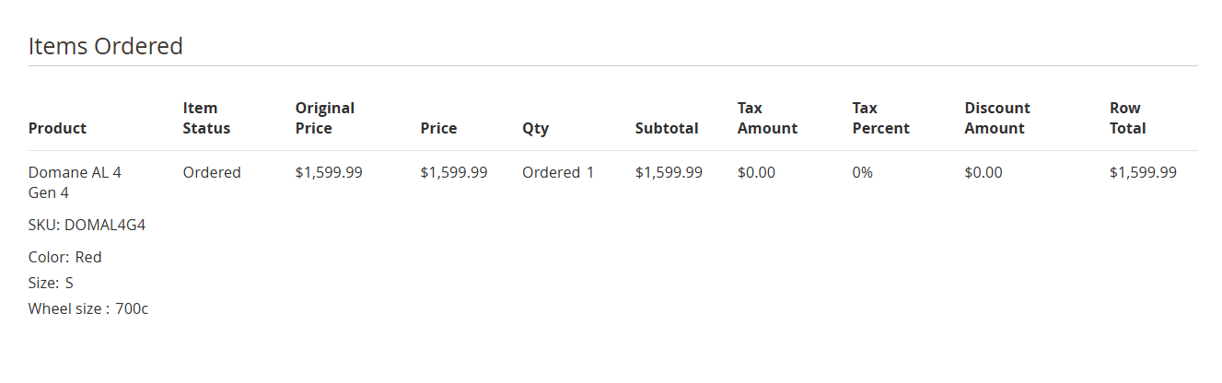

Hình 3. 55 Thông tin chi tiết sản phẩm đã đặt và thanh toán

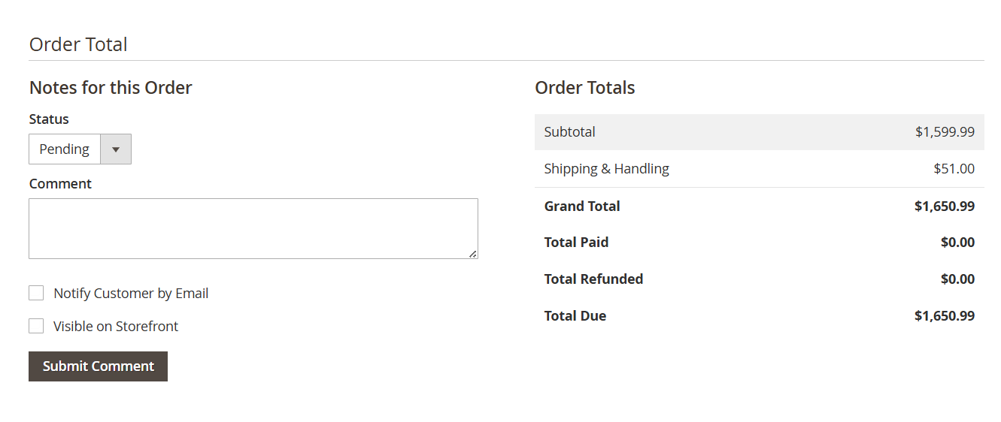

Hình 3. 56 Thông tin “Order Total” của đơn hàng

* Trong Magento, khi admin xem chi tiết đơn hàng trong phần Admin, các mục như **Login as Customer**, **Edit**, **Cancel**, **Send Email**, **Hold**, **Invoice**, **Ship**, và **Reorder** là các chức năng cho phép quản trị viên thực hiện những thao tác quản lý và xử lý đơn hàng khác nhau.
* Back: Quay lại trang danh sách đơn hàng hoặc trang trước đó. Giúp quản trị viên dễ dàng điều hướng trở lại mà không cần phải nhấn nút back trên trình duyệt.

### Login as Customer: Cho phép quản trị viên đăng nhập vào tài khoản của khách hàng trên giao diện trang web. Rất hữu ích khi cần hỗ trợ khách hàng về mặt kỹ thuật, kiểm tra lỗi đăng nhập, hoặc xem trải nghiệm mua hàng của khách hàng.

### Edit: Cho phép quản trị viên chỉnh sửa một số thông tin trong đơn hàng (tùy vào trạng thái và các quy định của Magento). Dùng để chỉnh sửa thông tin như địa chỉ giao hàng, phương thức thanh toán, hoặc các thay đổi nhẹ trong đơn hàng trước khi xuất hóa đơn hoặc vận chuyển.

### Cancel: Hủy đơn hàng. Khi đơn hàng bị hủy, hệ thống sẽ không thực hiện thêm bất kỳ quy trình nào khác liên quan đến đơn hàng đó (như thanh toán hoặc vận chuyển). Thường sử dụng khi khách hàng yêu cầu hủy hoặc khi có vấn đề không thể hoàn thành đơn hàng.

### Send Email: Gửi email xác nhận đơn hàng hoặc email cập nhật trạng thái đơn hàng cho khách hàng. Giúp quản trị viên liên lạc và thông báo nhanh chóng cho khách hàng về tình trạng của đơn hàng.

### Hold: Đặt đơn hàng vào trạng thái "Hold" (tạm giữ). Tạm dừng xử lý đơn hàng khi có vấn đề cần kiểm tra, như xác minh thanh toán hoặc kiểm tra lại hàng tồn kho. Khi đơn hàng ở trạng thái này, các hành động tiếp theo như vận chuyển hoặc tạo hóa đơn sẽ bị ngừng lại cho đến khi trạng thái Unhold (bỏ giữ) được thực hiện.

### Invoice: Tạo hóa đơn cho đơn hàng. Khi quản trị viên chọn Invoice, hệ thống sẽ tạo hóa đơn cho đơn hàng và xác nhận thanh toán. Sau khi hóa đơn được tạo, quản trị viên có thể in hoặc gửi hóa đơn qua email cho khách hàng. Đây là bước quan trọng xác nhận đơn hàng đã được thanh toán.

### Ship: Tạo vận đơn cho đơn hàng. Sau khi tạo hóa đơn và chuẩn bị hàng hóa, quản trị viên chọn Ship để xác nhận rằng đơn hàng đã được vận chuyển. Hệ thống có thể gửi thông báo đến khách hàng kèm thông tin vận chuyển và số theo dõi (tracking number) nếu được cấu hình.

### Reorder: Tạo lại đơn hàng với các sản phẩm và thông tin tương tự đơn hàng hiện tại. Tiện lợi cho những khách hàng có nhu cầu mua lại sản phẩm từ một đơn hàng trước đó. Khi nhấp Reorder, Magento sẽ tạo một đơn hàng mới với các sản phẩm và thông tin tương tự, cho phép khách hàng hoàn tất quá trình mua hàng mà không cần thêm lại từng sản phẩm.

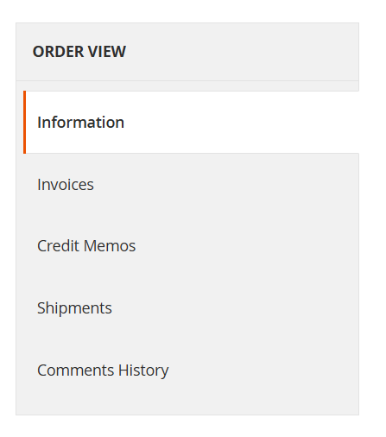

Hình 3. 57 Thông tin chi tiết đơn hàng(Information, Invoices, Credit Memos, Shipments, và Comments History)

Khi quản trị viên truy cập vào **Order View** (Chi Tiết Đơn Hàng), có các mục như **Information**, **Invoices**, **Credit Memos**, **Shipments**, và **Comments History** để cung cấp thông tin chi tiết về từng giai đoạn của đơn hàng, từ lúc đặt hàng đến khi hoàn tất.

### Information (Thông Tin Đơn Hàng): Hiển thị tất cả các thông tin chi tiết của đơn hàng, bao gồm: Order ID, Order Date, Order Status, Customer Information, Billing & Shipping Addresses, Payment & Shipping Information, Items Ordered, Order Totals. Cung cấp cho quản trị viên cái nhìn tổng quan về đơn hàng để dễ dàng kiểm tra và xử lý.

### Invoices (Hóa Đơn): Hiển thị các hóa đơn đã tạo cho đơn hàng này. Nếu đơn hàng đã được lập hóa đơn, các hóa đơn sẽ xuất hiện ở đây với thông tin chi tiết bao gồm mã hóa đơn, ngày tạo, và tổng tiền. Quản trị viên có thể in hóa đơn hoặc gửi lại qua email nếu cần. Mục đích: Xác nhận rằng đơn hàng đã được thanh toán và tạo hóa đơn cho khách hàng cũng như lưu trữ nội bộ.

### Credit Memos (Ghi Nhận Hoàn Tiền): Hiển thị thông tin về các khoản hoàn tiền (nếu có) cho đơn hàng này. Nếu khách hàng yêu cầu hoàn tiền, quản trị viên có thể tạo Credit Memo để ghi nhận khoản tiền hoàn lại. Thông tin về số tiền hoàn, sản phẩm hoàn, và lý do hoàn tiền sẽ được liệt kê tại đây. Mục đích: Ghi nhận các giao dịch hoàn tiền và đảm bảo việc hoàn tiền được xử lý chính xác.

### Shipments (Vận Đơn): Hiển thị thông tin về quá trình vận chuyển của đơn hàng. Nếu đơn hàng đã được giao, mục này sẽ hiển thị các vận đơn, bao gồm mã vận chuyển, ngày vận chuyển, phương thức vận chuyển, và số theo dõi (tracking number) nếu có. Quản trị viên có thể in phiếu giao hàng hoặc gửi thông tin vận chuyển qua email cho khách hàng. Mục đích: Quản lý và theo dõi quá trình vận chuyển, đảm bảo khách hàng nhận được thông tin về lộ trình giao hàng.

### Comments History (Lịch Sử Bình Luận): Hiển thị lịch sử các bình luận, ghi chú, và trao đổi liên quan đến đơn hàng. Quản trị viên có thể thêm ghi chú về các sự kiện liên quan đến đơn hàng (ví dụ: lý do giữ đơn hàng, thay đổi thông tin, hoặc cập nhật trạng thái). Có thể chọn gửi các ghi chú này đến khách hàng hoặc giữ lại cho nội bộ. Mục đích: Giúp quản trị viên theo dõi chi tiết các cập nhật và các thay đổi trong quá trình xử lý đơn hàng. Đồng thời, nó cũng giúp tạo một kênh giao tiếp minh bạch giữa quản trị viên và khách hàng.

**6.2.3.2. Tìm kiếm đơn đặt hàng**

Admin có thể tìm kiếm đơn hàng bằng nhiều hình thức:

* Có thể nhập mã số đơn đặt hàng để tìm kiếm hoặc tìm theo nhiều thuộc tính khác:

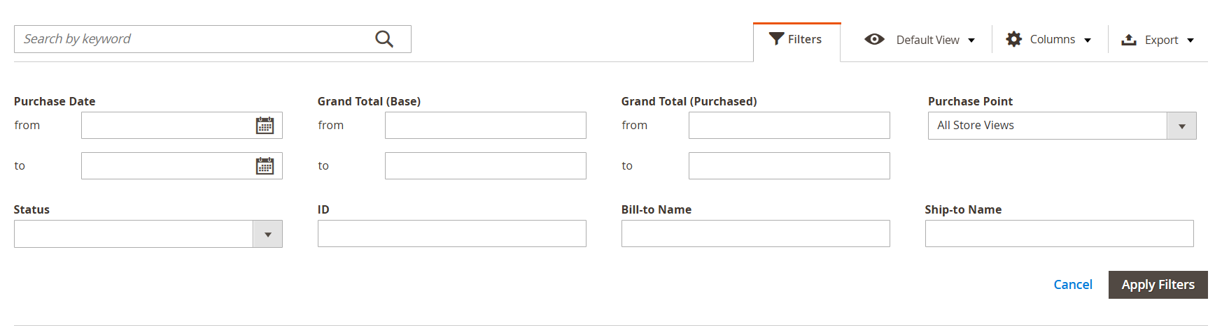

Hình 3. 58 Bộ lọc nâng cao tìm kiếm đơn hàng

**6.2.4. Chức năng quản lý danh mục sản phẩm**

**6.2.4.1. Thêm danh mục sản phẩm**

Admin xem các danh mục đã tạo. Các danh mục được hiển thị trong Catalog → Categories.

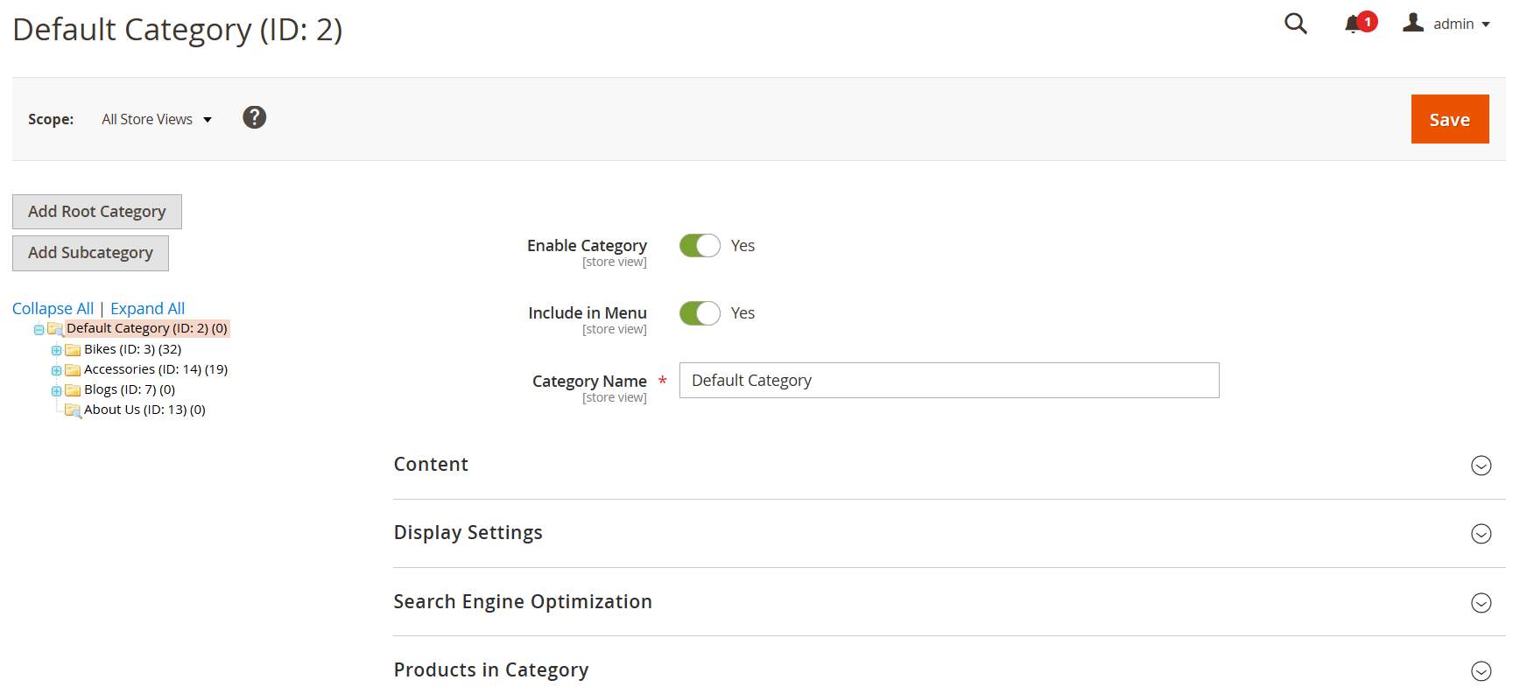

Hình 3. 59 Giao diện danh mục Category của Admin

**Categories** (Danh mục sản phẩm) đóng vai trò quan trọng trong việc tổ chức và quản lý các sản phẩm, giúp khách hàng dễ dàng tìm kiếm và điều hướng.

### Root Category (Danh mục gốc): Đây là danh mục cấp cao nhất trong hệ thống danh mục của Magento. Mỗi cửa hàng chỉ có một Root Category, và tất cả các danh mục con khác sẽ nằm trong danh mục này. Root Category không được hiển thị trực tiếp cho khách hàng mà đóng vai trò làm nền tảng cho tất cả các danh mục khác trong cửa hàng.

### Subcategories (Danh mục con): Đây là các danh mục con của Root Category, giúp phân loại sản phẩm theo các tiêu chí như loại sản phẩm, nhóm sản phẩm hoặc bất kỳ yếu tố phân loại nào phù hợp. Tạo cấu trúc danh mục con rõ ràng để khách hàng dễ dàng tìm kiếm và điều hướng theo từng nhóm sản phẩm.

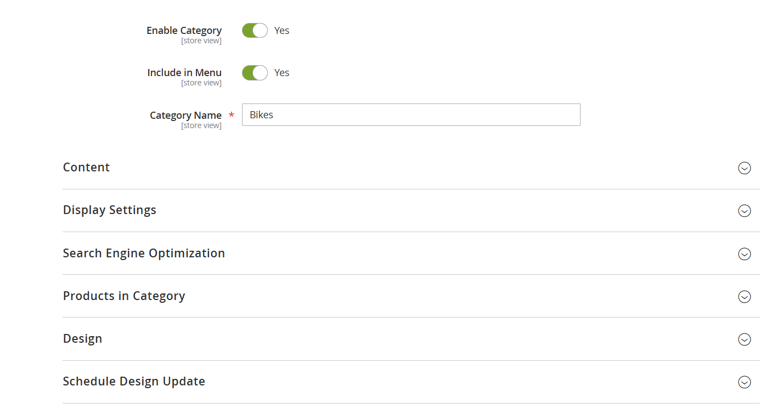

Hình 3. 60 Thông tin chi tiết của category

Các phần có trong danh mục khi muốn tạo một category:

### Enable Category (Kích Hoạt Danh Mục): Khi bạn bật tùy chọn này, danh mục sẽ được hiển thị trên cửa hàng trực tuyến của bạn. Nếu không bật, danh mục sẽ không xuất hiện trong trang web, mặc dù nó vẫn tồn tại trong hệ thống.Đảm bảo rằng bạn luôn bật tùy chọn này nếu muốn khách hàng có thể nhìn thấy và truy cập danh mục trong cửa hàng.

### Include in Menu (Hiển thị Trong Menu): Khi bật tùy chọn này, danh mục sẽ được hiển thị trong menu điều hướng chính của cửa hàng. Điều này giúp khách hàng dễ dàng tìm thấy và điều hướng đến danh mục đó từ menu. Nếu bạn muốn danh mục xuất hiện trong menu trên trang chủ hoặc trên thanh điều hướng chính, hãy bật tùy chọn này.

### Category Name (Tên Danh Mục): Đây là tên của danh mục mà khách hàng sẽ nhìn thấy khi họ duyệt qua các danh mục sản phẩm. Tên này sẽ hiển thị trên trang danh mục và có thể được sử dụng cho mục đích SEO.

### Content (Nội Dung): Bạn có thể thêm nội dung mô tả cho danh mục này. Nội dung này có thể bao gồm mô tả sản phẩm, hình ảnh, văn bản quảng cáo, hoặc thông tin chi tiết để khách hàng hiểu rõ hơn về danh mục. Thêm mô tả chi tiết, hình ảnh, hoặc video để làm cho trang danh mục hấp dẫn hơn và cung cấp thông tin hữu ích cho khách hàng.

### Display Settings (Cài Đặt Hiển Thị): Đây là các tùy chọn để điều chỉnh cách danh mục và các sản phẩm trong danh mục hiển thị trên trang web.

* + Display Mode: Chọn kiểu hiển thị của danh mục:
  + Products Only: Hiển thị chỉ các sản phẩm trong danh mục.
  + Static Block and Products: Hiển thị cả một khối tĩnh (nội dung) và sản phẩm.
  + Static Block Only: Hiển thị chỉ khối tĩnh mà không có sản phẩm.
  + Anchor: Nếu bật, danh mục sẽ là một Anchor Category, cho phép hiển thị các sản phẩm từ các danh mục con và cho phép bộ lọc.
* Cách sử dụng: Chọn tùy chọn phù hợp với cách bạn muốn danh mục và sản phẩm hiển thị. Ví dụ, nếu bạn muốn hiển thị cả sản phẩm và nội dung, chọn "Static Block and Products".

### Search Engine Optimization (SEO) (Tối Ưu Hóa Công Cụ Tìm Kiếm): Bạn có thể tối ưu hóa danh mục cho công cụ tìm kiếm (SEO) bằng cách cài đặt các thông số sau:

* + URL Key: Tạo một URL thân thiện với SEO cho danh mục này.
  + Meta Title: Cung cấp tiêu đề trang cho danh mục trong kết quả tìm kiếm.
  + Meta Description: Viết mô tả cho danh mục mà các công cụ tìm kiếm sẽ hiển thị.
  + Meta Keywords: Tùy chọn thêm từ khóa SEO cho danh mục này (mặc dù ngày nay, các công cụ tìm kiếm không còn ưu tiên từ khóa meta như trước).
* Cách sử dụng: Điền các thông tin SEO để tối ưu hóa danh mục cho các công cụ tìm kiếm, giúp nâng cao khả năng hiển thị của trang trong kết quả tìm kiếm.

### Products in Category (Sản Phẩm Trong Danh Mục): Đây là danh sách các sản phẩm được gán vào danh mục này. Bạn có thể thêm hoặc xóa sản phẩm khỏi danh mục này.

* Cách sử dụng: Thêm các sản phẩm vào danh mục này để chúng có thể hiển thị trên trang danh mục của cửa hàng. Bạn cũng có thể thay đổi các sản phẩm hiển thị tùy theo nhu cầu.

### Design (Thiết Kế): Bạn có thể tùy chỉnh thiết kế của trang danh mục với các tùy chọn như:

* + Custom Design: Chọn một thiết kế tùy chỉnh cho danh mục.
  + Page Layout: Chọn kiểu bố cục trang (ví dụ: 1 cột, 2 cột, hoặc bố cục tùy chỉnh).
  + Custom Layout Update: Thêm các cập nhật thiết kế tùy chỉnh bằng cách sử dụng XML để thay đổi cách danh mục hiển thị.
* Cách sử dụng: Sử dụng các tùy chọn này khi bạn muốn thay đổi giao diện của danh mục, ví dụ như thay đổi cách bố trí hoặc áp dụng thiết kế tùy chỉnh cho trang danh mục.

### Schedule Design Update (Lập Lịch Cập Nhật Thiết Kế): Bạn có thể lập lịch để áp dụng các cập nhật thiết kế trong một khoảng thời gian nhất định, ví dụ như khi có chương trình khuyến mãi hoặc sự kiện đặc biệt.

* + From: Ngày và giờ bắt đầu áp dụng thiết kế mới.
  + To: Ngày và giờ kết thúc.
* Cách sử dụng: Dùng khi bạn muốn thay đổi thiết kế của danh mục trong một khoảng thời gian cụ thể mà không phải thay đổi thủ công mỗi lần.

**6.2.4.2. Xóa danh mục sản phẩm**

Admin nhấn nút **Delete** để xóa danh mục sản phẩm muốn xóa.

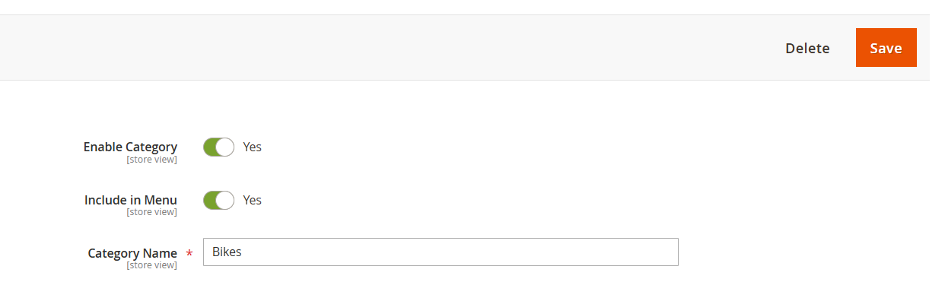

Hình 3. 61 Nút “Delete” trong danh mục Category

**6.2.5. Chức năng quản lý sản phẩm**

**6.2.5.1. Các loại sản phẩm**

Admin xem các sản phẩm đã tạo.

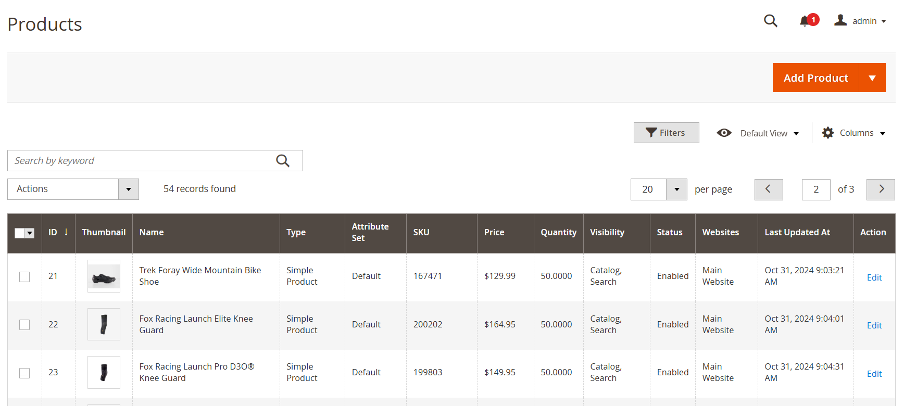

Hình 3. 62 Giao diện danh mục sản phẩm trong Magento Admin

Trong Magento, có nhiều loại sản phẩm để phù hợp với các nhu cầu kinh doanh khác nhau:

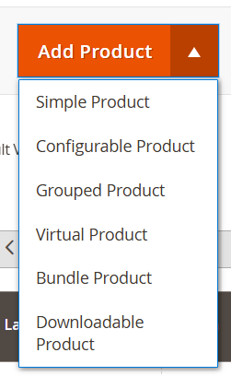

Hình 3. 63 Các loại sản phẩm trong Magento Admin

### Simple Product (Sản phẩm đơn giản): Đây là loại sản phẩm cơ bản nhất. Sản phẩm đơn giản là một mặt hàng duy nhất, không có biến thể nào khác về kích thước, màu sắc, hoặc tùy chọn.

* Khi nào sử dụng: Khi bạn bán các sản phẩm không có tùy chọn hoặc biến thể nào.

### Configurable Product (Sản phẩm có cấu hình): Loại sản phẩm này cho phép khách hàng chọn các biến thể khác nhau của sản phẩm, ví dụ như kích thước, màu sắc, kiểu dáng.

* Khi nào sử dụng: Khi bạn bán các sản phẩm có nhiều tùy chọn và cần tạo ra các lựa chọn khác nhau trong một sản phẩm duy nhất.

### Grouped Product (Sản phẩm nhóm): Cho phép bạn tạo một nhóm các sản phẩm liên quan và bán chúng dưới dạng một bộ sưu tập. Mỗi sản phẩm trong nhóm này vẫn được tính giá riêng và khách hàng có thể chọn số lượng từng sản phẩm trong nhóm.

* Khi nào sử dụng: Khi bạn muốn tạo một gói các sản phẩm liên quan mà khách hàng có thể mua cùng lúc, nhưng vẫn có tùy chọn mua từng món riêng.

### Bundle Product (Sản phẩm bó): Sản phẩm bó cho phép khách hàng "xây dựng" sản phẩm của mình bằng cách chọn các thành phần từ các tùy chọn có sẵn.

* Khi nào sử dụng: Khi bạn bán các sản phẩm có thể tùy chỉnh thành phần và khách hàng có thể chọn các yếu tố để tạo ra sản phẩm riêng của họ.

### Virtual Product (Sản phẩm ảo): Sản phẩm ảo là sản phẩm không cần giao hàng hoặc kho hàng vì nó là một sản phẩm kỹ thuật số hoặc dịch vụ.

* Khi nào sử dụng: Khi bạn bán các sản phẩm kỹ thuật số hoặc dịch vụ không cần giao hàng vật lý.

### Downloadable Product (Sản phẩm có thể tải xuống): Là các sản phẩm kỹ thuật số có thể tải xuống, chẳng hạn như phần mềm, sách điện tử, nhạc, hoặc video.

* Khi nào sử dụng: Khi bạn bán các tệp kỹ thuật số mà khách hàng có thể tải xuống sau khi thanh toán.

**6.2.5.2. Tạo sản phẩm**

* Chúng ta có thể thử tạo sản phẩm với “Simple Product”. Khi tạo hoặc quản lý một sản phẩm, có rất nhiều tùy chọn để cấu hình chi tiết:

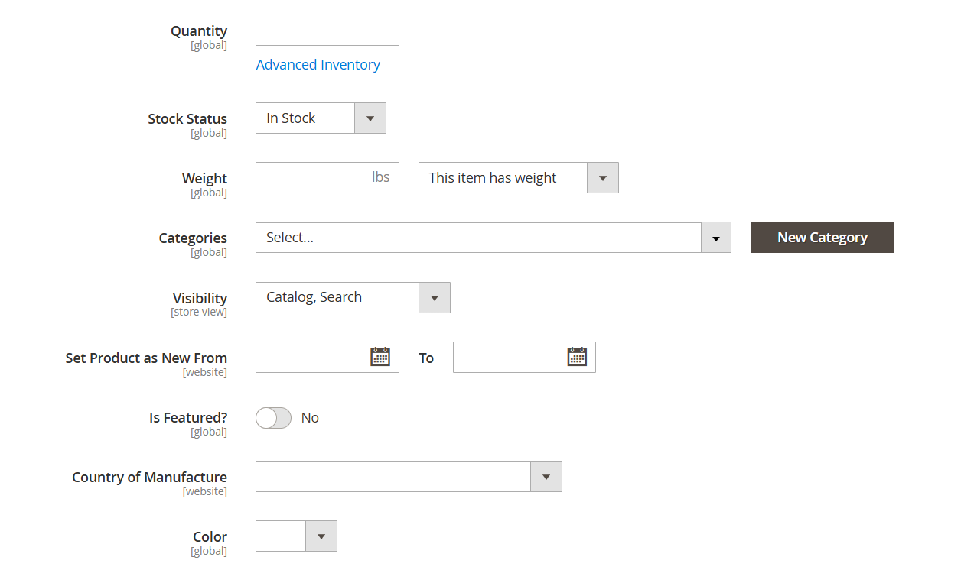

Hình 3. 64 Thông tin cần nhập khi tạo sản phẩm

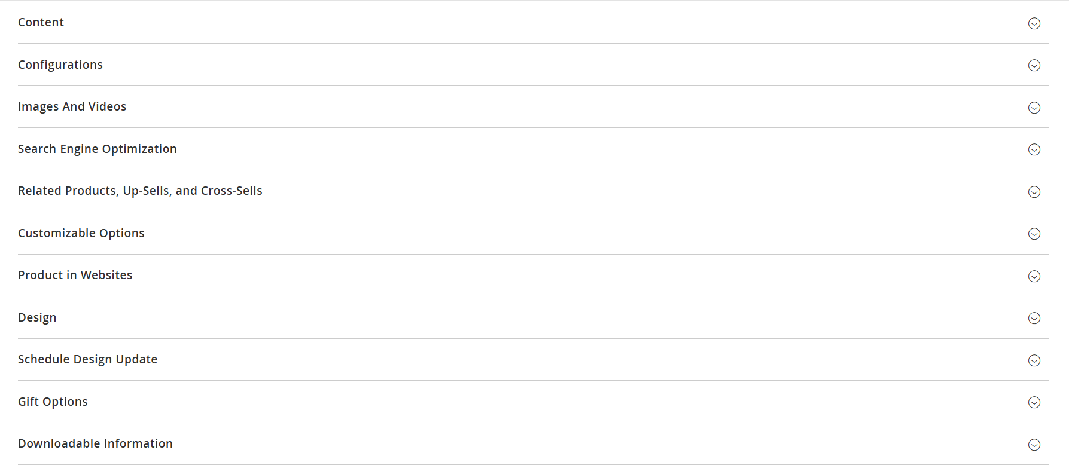

Hình 3. 65 Thông tin cần nhập khi tạo sản phẩm (2)

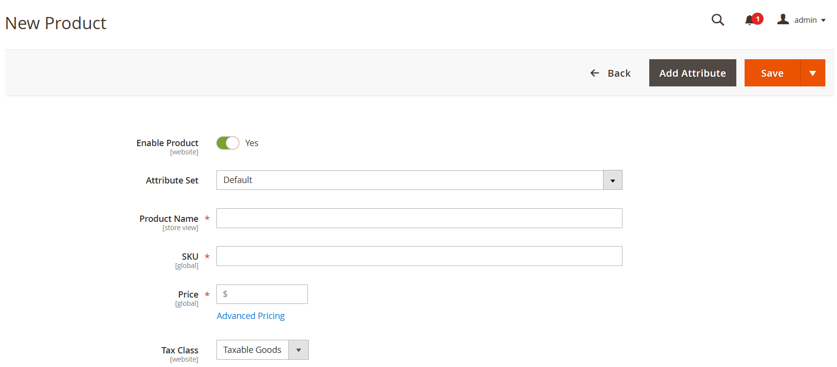

Hình 3. 66 Thông tin cần nhập khi tạo sản phẩm (3)

### Enable Product (Kích Hoạt Sản Phẩm): Cho phép hoặc ngừng hiển thị sản phẩm này trên cửa hàng.

* Cách sử dụng: Đảm bảo bật tùy chọn này để sản phẩm hiển thị cho khách hàng.

### Attribute Set (Bộ Thuộc Tính): Xác định nhóm thuộc tính mà sản phẩm sử dụng, chẳng hạn như các thuộc tính cho quần áo hoặc đồ điện tử.

* Cách sử dụng: Chọn bộ thuộc tính phù hợp để đảm bảo sản phẩm có các thông tin cần thiết.

### Product Name (Tên Sản Phẩm): Tên hiển thị của sản phẩm.

* Cách sử dụng: Đặt tên rõ ràng, dễ hiểu để khách hàng nhận biết sản phẩm.

### SKU (Stock-Keeping Unit - Mã Hàng): Mã nhận dạng duy nhất của sản phẩm, dùng để quản lý hàng tồn kho.

* Cách sử dụng: Đảm bảo SKU là duy nhất và dễ quản lý.

### Price (Giá): Giá bán của sản phẩm.

* Cách sử dụng: Đặt giá phù hợp cho sản phẩm.

### Advanced Pricing (Giá Nâng Cao): Cài đặt các mức giá đặc biệt, giá nhóm khách hàng, giá theo bậc, giá giảm.

* Cách sử dụng: Sử dụng để cung cấp các chương trình giá ưu đãi cho nhóm khách hàng nhất định.

### Tax Class (Loại Thuế): Xác định sản phẩm chịu loại thuế nào, ví dụ: Hàng chịu thuế.

* Cách sử dụng: Chọn "Taxable Goods" nếu sản phẩm thuộc danh mục chịu thuế.

### Quantity (Số Lượng): Số lượng tồn kho của sản phẩm.

* Cách sử dụng: Cập nhật thường xuyên để tránh tình trạng hết hàng.

### Advanced Inventory (Tồn Kho Nâng Cao): Cài đặt nâng cao về quản lý tồn kho, như mức tồn tối thiểu, cho phép đặt hàng trước.

* Cách sử dụng: Quản lý chính xác tồn kho và cho phép hoặc ngăn chặn đặt hàng nếu sản phẩm hết hàng.

### Stock Status (Tình Trạng Kho Hàng): Tình trạng hiện tại của sản phẩm, có thể là "In Stock" (Còn Hàng) hoặc "Out of Stock" (Hết Hàng).

* Cách sử dụng: Đảm bảo cập nhật khi sản phẩm có sẵn hoặc hết hàng.

### Weight (Trọng Lượng): Trọng lượng của sản phẩm, cần thiết cho tính toán phí vận chuyển.

* Cách sử dụng: Chỉ định trọng lượng chính xác nếu sản phẩm có trọng lượng thực.

### Categories (Danh Mục): Danh mục mà sản phẩm sẽ hiển thị.

* Cách sử dụng: Chọn danh mục phù hợp để khách hàng dễ tìm thấy sản phẩm.

### Visibility (Hiển Thị): Xác định sản phẩm sẽ xuất hiện ở đâu, như trong "Catalog, Search" (Danh Mục, Tìm Kiếm).

* Cách sử dụng: Cấu hình để tối ưu hiển thị và tìm kiếm của sản phẩm.

### Set Product as New From / To (Thiết Lập Sản Phẩm Là Mới Từ / Đến): Thiết lập khoảng thời gian để đánh dấu sản phẩm là mới.

* Cách sử dụng: Hữu ích để thu hút khách hàng với các sản phẩm mới.

### Is Featured? (Có Nổi Bật Không?): Đánh dấu sản phẩm là nổi bật nếu bạn muốn quảng bá.

* Cách sử dụng: Sử dụng để làm nổi bật sản phẩm trong chiến dịch marketing.

### Country of Manufacture (Quốc Gia Sản Xuất): Thông tin về quốc gia sản xuất sản phẩm.

* Cách sử dụng: Thêm thông tin này nếu cần thiết cho khách hàng biết xuất xứ sản phẩm.

### Content: Nội dung mô tả sản phẩm, bao gồm thông tin chi tiết, tính năng.

* Cách sử dụng: Viết mô tả hấp dẫn để khách hàng hiểu rõ hơn về sản phẩm.

### Configurations (Cấu Hình): Cấu hình cho các sản phẩm có nhiều biến thể, ví dụ như sản phẩm có nhiều màu sắc, kích cỡ.

* Cách sử dụng: Sử dụng để tạo các biến thể như áo với các màu sắc hoặc kích cỡ khác nhau.

### Images and Videos (Hình Ảnh và Video): Quản lý hình ảnh và video của sản phẩm.

* Cách sử dụng: Tải lên hình ảnh chất lượng cao để tăng tính hấp dẫn cho sản phẩm.

### Search Engine Optimization (SEO): Cài đặt tối ưu hóa SEO cho sản phẩm, bao gồm URL Key, Meta Title, Meta Description.

* Cách sử dụng: Tối ưu hóa để sản phẩm hiển thị cao trên kết quả tìm kiếm.

### Customizable Options (Tùy Chọn Tùy Chỉnh): Thêm các tùy chọn mà khách hàng có thể chọn, như khắc tên, gói quà.

* Cách sử dụng: Sử dụng khi bạn muốn cung cấp tùy chọn tùy chỉnh cho sản phẩm.

### Product in Websites (Sản Phẩm trong Trang Web): Xác định sản phẩm sẽ hiển thị ở trang web nào (áp dụng cho các trang Magento đa website).

* Cách sử dụng: Chọn các website phù hợp nếu bạn đang quản lý nhiều website trên cùng một hệ thống.

### Design: Cài đặt thiết kế riêng cho trang sản phẩm.

* Cách sử dụng: Thay đổi giao diện trang sản phẩm nếu cần.

**6.2.5.3. Chỉnh sửa thông tin sản phẩm**

Admin nhấn nút “Edit” , hệ thống chuyển hướng đến trang chỉnh sửa

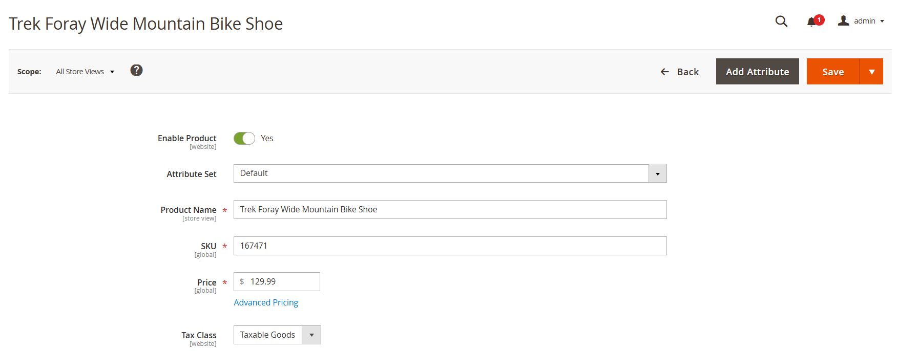

Hình 3. 67 Giao diện edit sản phẩm

* Admin có thể chỉnh sửa những thông tin hiển thị trên giao diện (cũng giống với thêm sản phẩm). Admin nhấn nút “Save” để lưu thông tin sản phẩm.

**6.2.5.4. Tìm kiếm sản phẩm**

Có 2 cách để tìm kiếm sản phẩm:

* Tìm kiếm thông qua thanh tìm kiếm.

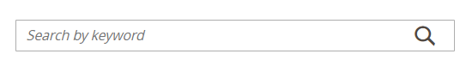

Hình 3. 68 Thanh tìm kiếm trong danh mục sản phẩm

* Tìm kiếm thông qua lọc từng thuộc tính của sản phẩm. Sau đó nhấn nút “Apply Filters” để tìm kiếm sản phẩm.

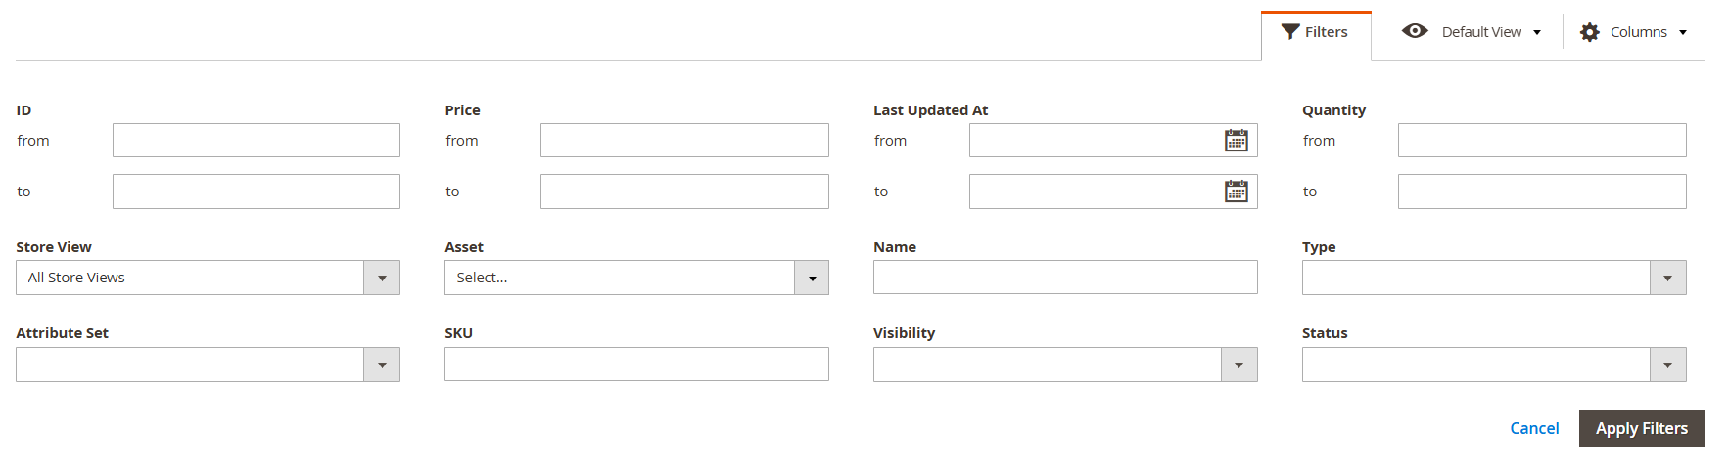

Hình 3. 69 Tìm kiếm thông minh trong danh mục sản phẩm

**6.2.6. Chức năng quản lý phiếu khuyến mãi**

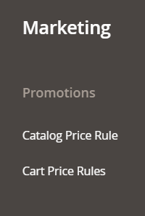

Hình 3. 70 Danh mục khuyến mãi

Trong magento, có 2 loại quy tắc khuyến mãi chính:

* Catalog Price Rule (Quy tắc giá danh mục): Áp dụng giảm giá trực tiếp vào giá sản phẩm trong danh mục mà không cần mã khuyến mãi. Khách hàng thấy giá đã được giảm khi duyệt sản phẩm mà không cần thêm vào giỏ hàng. Có thể áp dụng ngay khi sản phẩm hiển thị trên trang danh mục hoặc trang chi tiết sản phẩm. Thích hợp cho các chương trình giảm giá toàn bộ danh mục, sản phẩm theo thương hiệu, hoặc các sản phẩm cụ thể.
* Cart Price Rule (Quy tắc giá giỏ hàng): Áp dụng giảm giá khi khách hàng đã thêm sản phẩm vào giỏ hàng và có thể yêu cầu mã khuyến mãi (mã giảm giá) để kích hoạt. Giúp linh hoạt hơn với các điều kiện như giá trị giỏ hàng tối thiểu, số lượng sản phẩm, và có thể áp dụng cho các nhóm khách hàng cụ thể. Thường dùng cho các chương trình khuyến mãi yêu cầu khách hàng nhập mã giảm giá hoặc các khuyến mãi tự động khi khách hàng đáp ứng điều kiện.

**6.2.6.1. Thêm quy tắc khuyến mãi**

Admin có quyền thêm, sửa, xóa khuyến mãi.

* Đối với “Catalog Price Rule”:

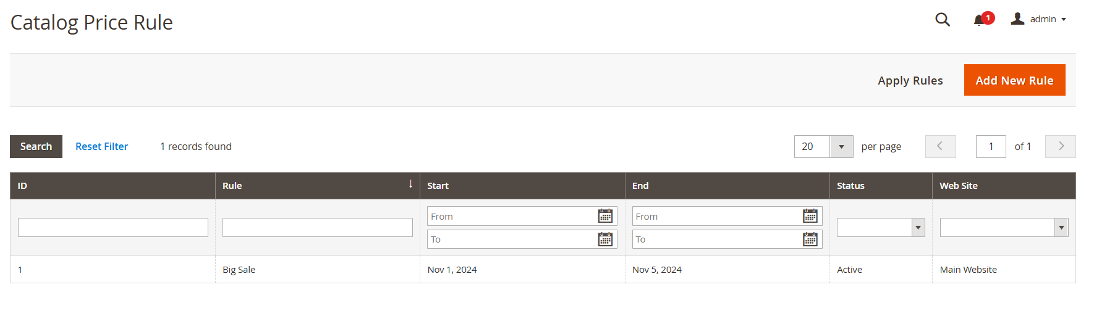

Hình 3. 71 Giao diện danh mục “Catalog Price Rule”

Admin nhấn chọn “Add new Rule”, hệ thống chuyển hướng đến trang thêm quy tắc khuyến mãi mới.

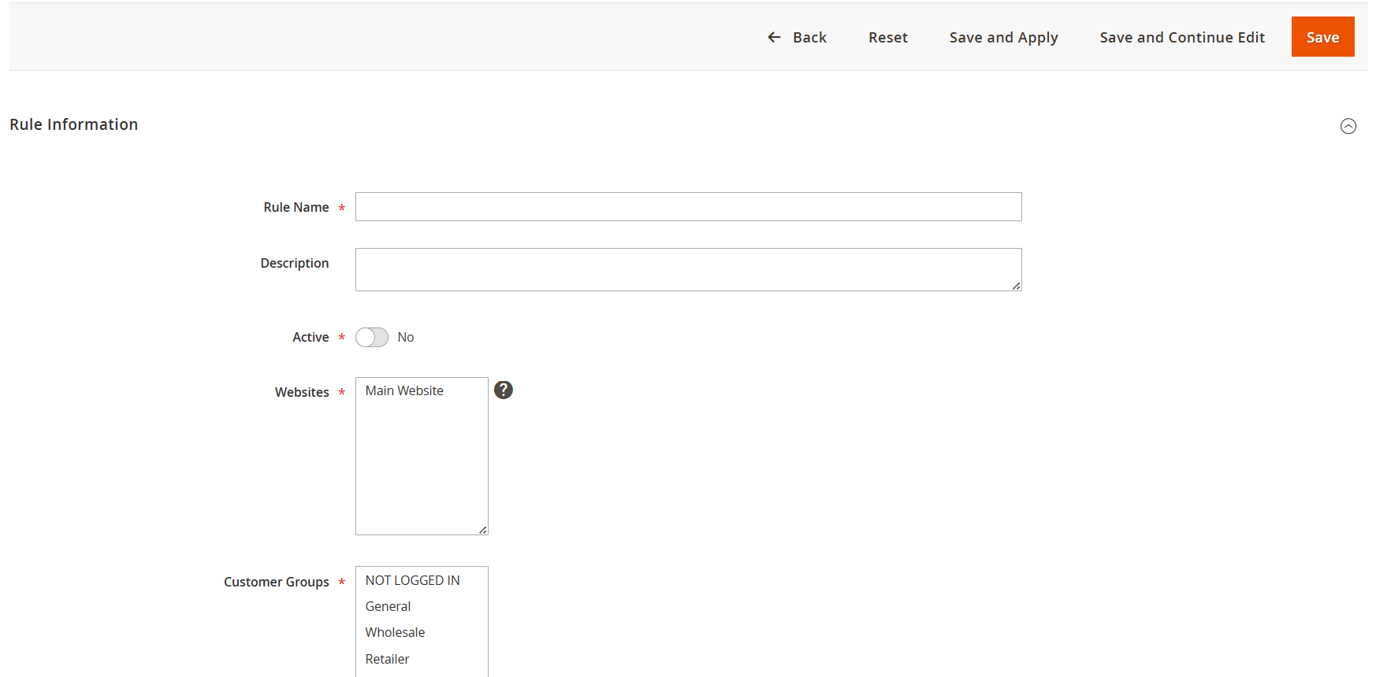

Hình 3. 72 Giao diện “Add new Rule”

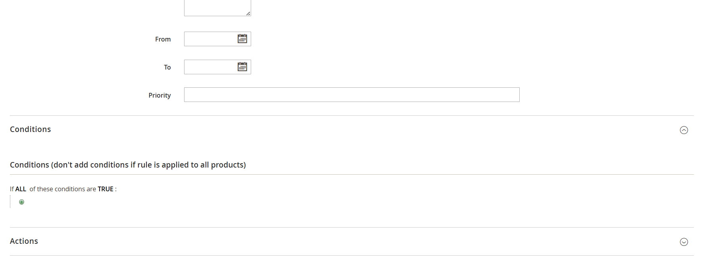

Hình 3. 73 Thông tin chi tiết khi “Add new Rule”

Admin nhập tên khuyến mãi, tên sẽ hiển thị, mô tả sơ bộ về mã khuyến mãi đó (nếu có).

Admin chọn trạng thái bật/tắt của phiếu khuyến mãi.

Admin chọn Websites để hiển thị, Customer Groups (Nhóm người được áp dụng khuyến mãi).

Admin cài đặt ngày bắt đầu và ngày kết thúc khuyến mãi.

Admin có thể đặt một số điều kiện nhất định để áp dụng khuyến mãi.

Admin ấn nút “Save” để lưu thông tin hoặc có thể là nút “Save and Apply” để lưu và chuyển hướng đến trang thêm phiếu mã giảm giá áp dụng cho khuyến mãi hoặc “Save and Continue Edit” để có thể lưu tạm dữ liệu rồi chỉnh sửa tiếp.

* Đối với Cart Price Rules:

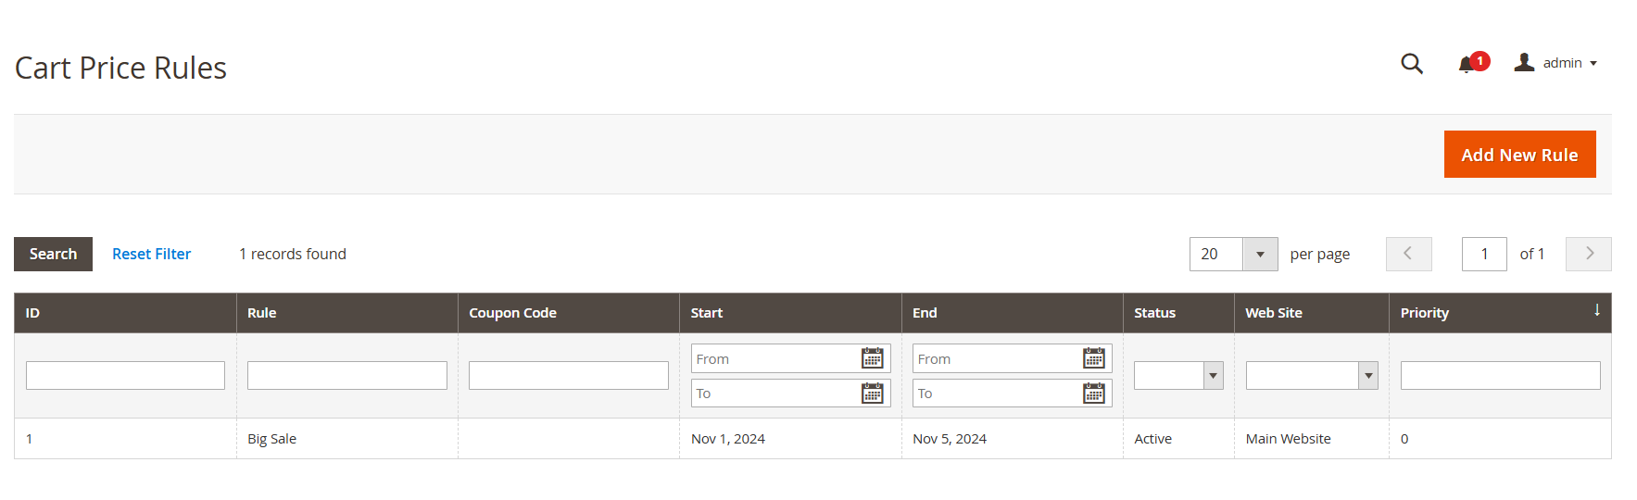

Hình 3. 74 Giao diện “Cart Price Rules”

Admin nhấn chọn “Add new Rule”, hệ thống chuyển hướng đến trang thêm quy tắc khuyến mãi mới.

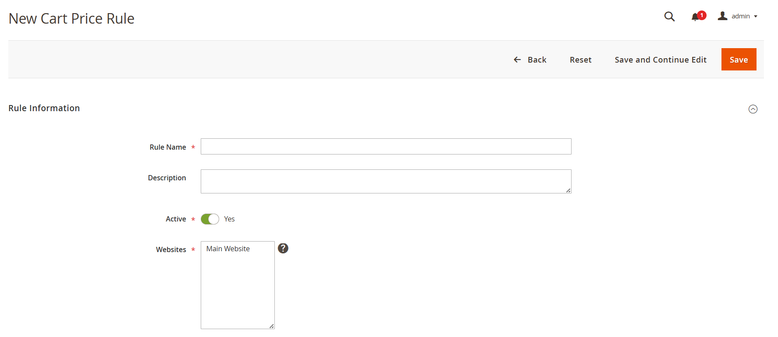

Hình 3. 75 Giao diện thêm khuyến mãi mới (Cart Price Rule)

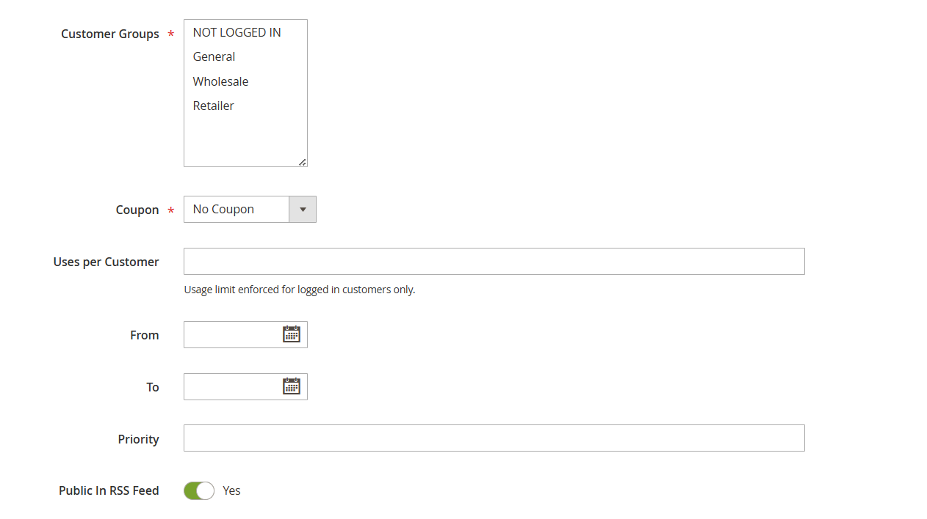

Hình 3. 76 Chỉnh sửa thông tin khuyến mã

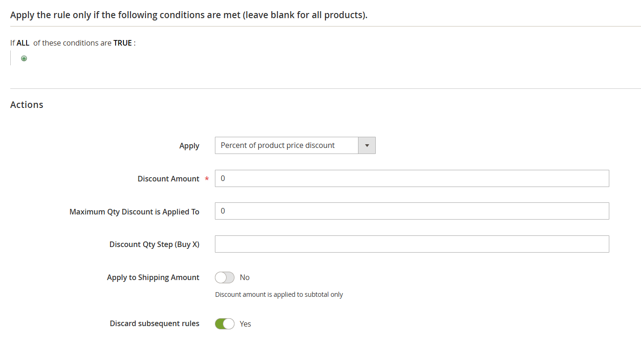

Hình 3. 77 Chỉnh sửa thông tin khuyến mã(2)

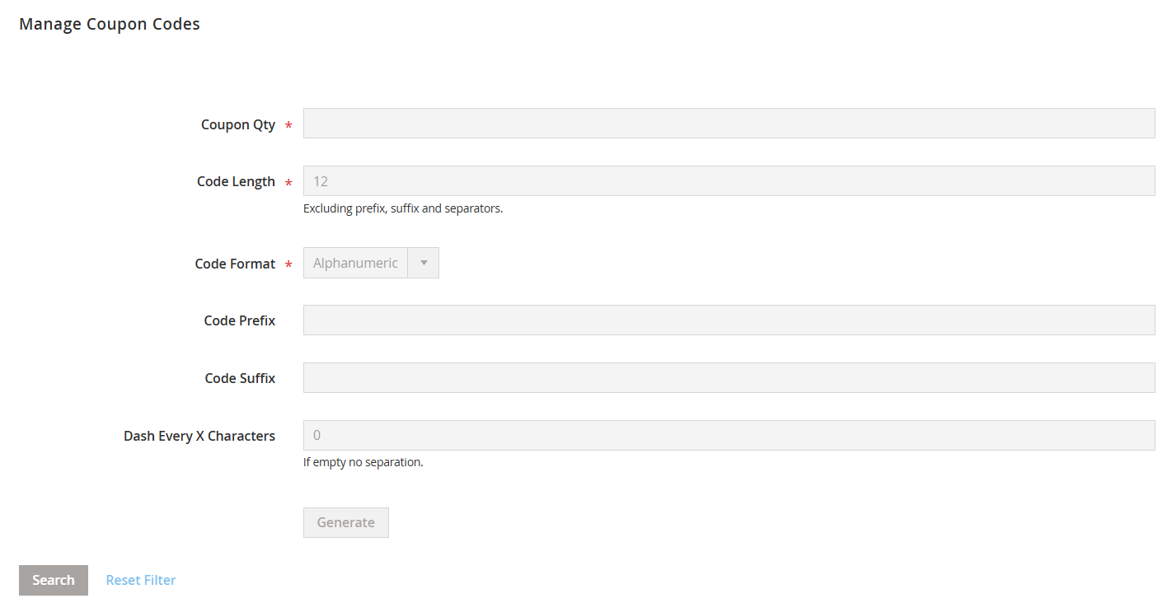

Hình 3. 78 Chỉnh sửa thông tin khuyến mã (3)

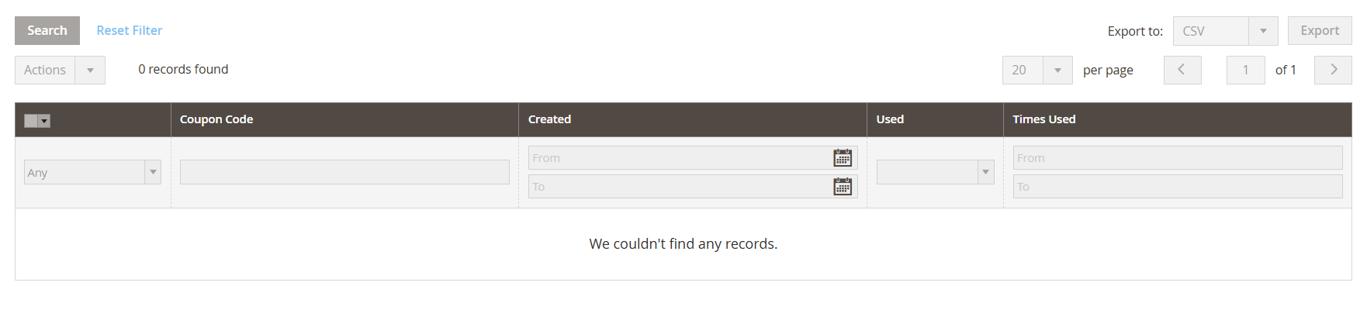

Hình 3. 79 Tìm kiếm nâng cao trong giao diện sản phẩm của Magento Admin

Admin nhập tên khuyến mãi, tên sẽ hiển thị, mô tả sơ bộ về mã khuyến mãi đó (nếu có).

Admin chọn trạng thái bật/tắt của phiếu khuyến mãi.

Admin chọn Websites để hiển thị, Customer Groups (Nhóm người được áp dụng khuyến mãi).

Admin cài đặt ngày bắt đầu và ngày kết thúc khuyến mãi.

Admin có thể đặt một số điều kiện nhất định để áp dụng khuyến mãi.

Admin ấn nút “Save” để lưu thông tin hoặc có thể là nút “Save and Apply” để lưu và chuyển hướng đến trang thêm phiếu mã giảm giá áp dụng cho khuyến mãi hoặc “Save and Continue Edit” để có thể lưu tạm dữ liệu rồi chỉnh sửa tiếp.

Ngoài những thành phần trên thì ta có thêm một số hoạt động như là Coupon, User per Customer,... Khi chọn coupon, Admin có thể nhập thủ công hoặc nhờ tự động tạo ra những dữ liệu mã khuyến mãi hợp lý trong bảng Manage Coupon Codes.

Admin nhấn nút để lưu thông tin hoặc nút và chuyển hướng đến trang thêm các phiếu giảm giá áp dụng cho khuyến mãi.

**6.2.6.2. Chỉnh sửa phiếu khuyến mãi**

Admin chọn vào mã khuyến mãi muốn sửa để chuyển hướng đến trang chỉnh sửa thông tin.

Admin có thể chỉnh sửa tên khuyến mãi, tên hiển thị, loại mua hàng sẽ áp dụng khuyến mãi.

Admin chỉnh sửa ngày bắt đầu khuyến mãi.

Admin chỉnh sửa trạng thái của phiêu khuyến mãi.

Admin có thể chỉnh sửa số lượng coupon nếu đang ở Cart Price Rules.

Admin nhấn nút “Save” để lưu thông tin khuyến mãi.



**6.2.6.3. Xóa phiếu khuyến mãi**

Admin chọn vào phiếu khuyến mãi muốn xóa. Sau đó nhấn mục “Delete Rule”, hệ thống sẽ hiển thị thông báo tương ứng.



**6.2.6.4. Tìm kiếm khuyến mãi**

* Đối với Catalog Price Rule:

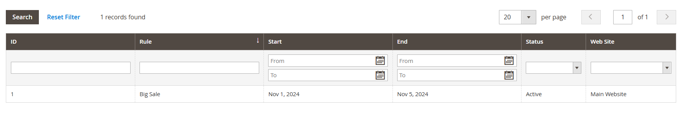

Admin tìm kiếm khuyến mãi bằng hình thức nhập tên khuyến mãi.

Admin tìm kiếm khuyến mãi bằng hình thức thời gian tổ chức khuyến mãi.

Admin tìm kiếm khuyến mãi bằng cách lọc trạng thái khuyến mãi.

Admin nhập thông tin cần tìm kiếm và nhấn “Search”, hệ thống sẽ hiển thị thông tin khuyến mãi mà khách hàng cần tìm.

* Đối với Cart Price Rules:

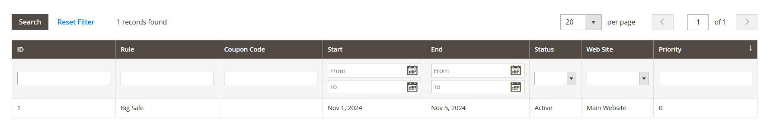

Admin tìm kiếm khuyến mãi bằng hình thức nhập tên khuyến mãi hoặc id.

Admin tìm kiếm khuyến mãi bằng hình thức lọc thời gian tổ chức khuyến mãi

Admin tìm kiếm mã giảm giá bằng hình thức nhập mã giảm giá (coupons code).

Admin tìm kiếm khuyến mãi bằng cách lọc trạng thái khuyến mãi hoặc tìm kiếm thông qua priority.

Admin nhập thông tin cần tìm kiếm và nhấn “Search”, hệ thống sẽ hiển thị thông tin khuyến mãi mà khách hàng cần tìm.

**6.3. Chi tiết thực hiện xây dựng website**

**6.3.1 Thiết kế trang chủ cho website**

Trước tiên, để thay đổi logo cho trang chủ cần truy cập vào giao diện magento Admin, chọn danh mục “Content → Configuration”

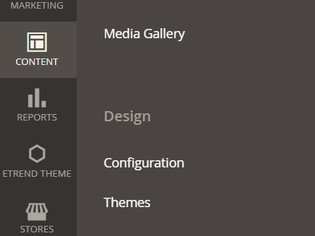

Hình 3. 80 Cấu hình cho giao diện web

Sau khi truy cập “Configuration” ta có giao diện sau:  
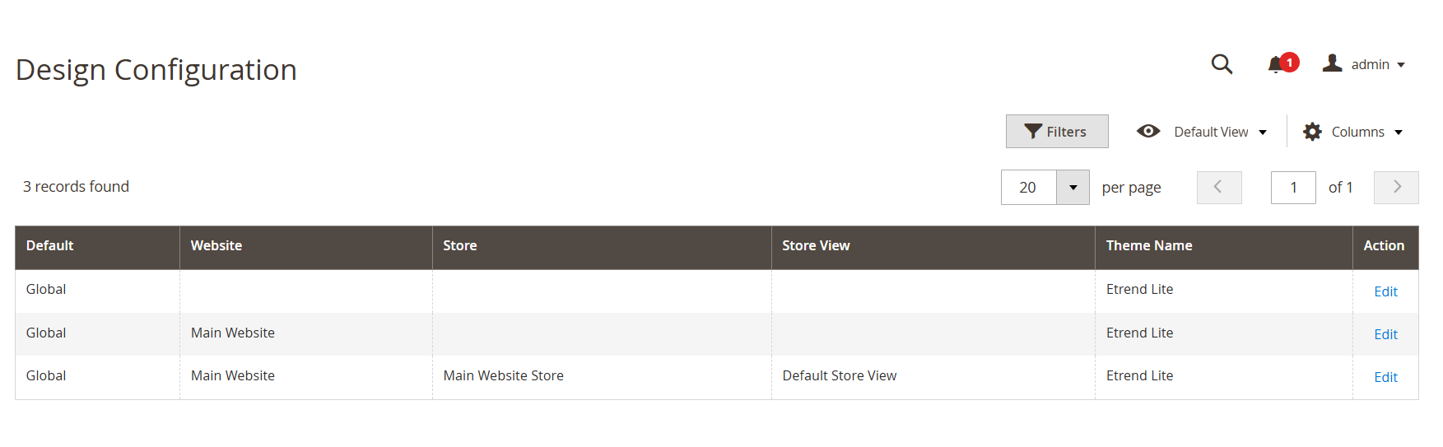

Hình 3. 81 Giao diện Design Configuration

Chọn “Edit” ở dòng đầu tiên để chỉnh sửa giao diện website.

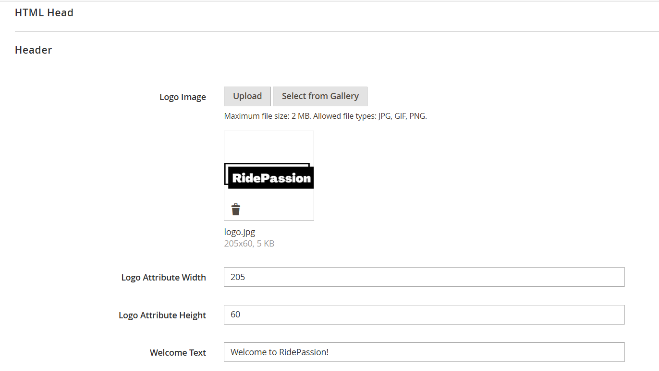

Hình 3. 82 Giao diện chỉnh sửa HTML Head của theme mới

Lựa chọn hình logo phù hợp để vào “Logo Image” ở mục “Header” và “HTML Head”. Sau khi chọn được logo tiếp tục chọn “Save Configuration” hoặc “Save and Continue”. Khi đó giao diện chính sẽ hiển thị như sau:

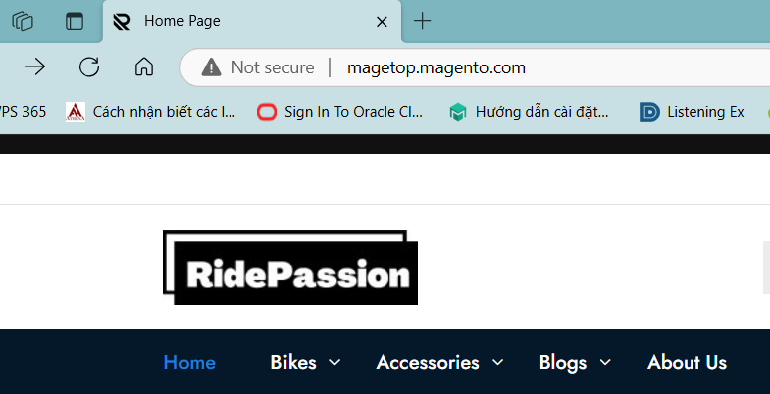

Hình 3. 83 Giao diện sau khi cấu hình HTML Head

Tiếp theo, chúng ta cần tạo danh mục cho website. Vào Magento Admin chọn danh mục “Catalog → Categories”

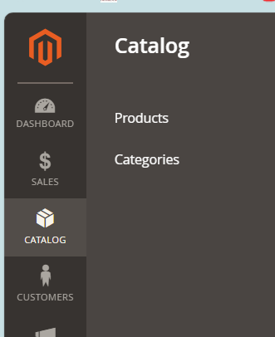

Hình 3. 84 Danh mục Catalog trong Magento Admin

Sau khi chọn Categories hệ thống sẽ hiển thị như sau:

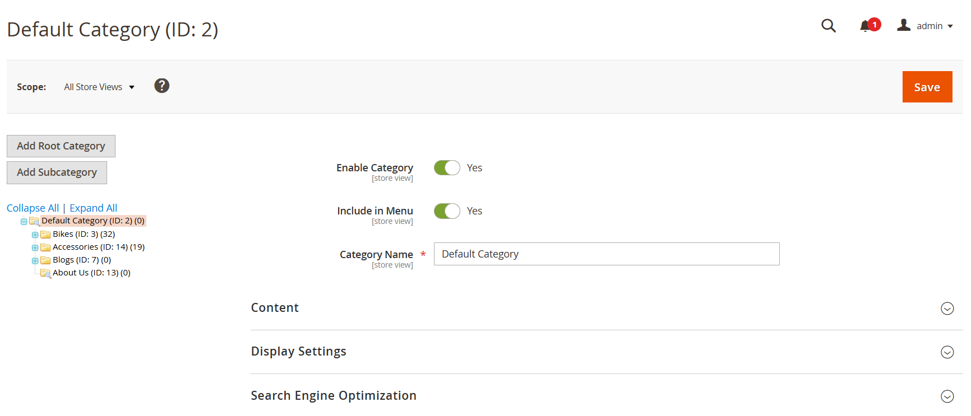

Hình 3. 85 Giao diện Category của Catalog trong Magento Admin

Nhấn chọn “Default Category”, sau đó chọn “Add Subcategory” để thêm các danh mục con.

Sau đó nhập Category Name, có thể điều chỉnh thêm sửa ở phần Content, Display Settings và Design.

Sau khi chúng ta tạo các danh mục, trong dashboard của admin, mục Catalog → Categories sẽ có các danh mục hiển thị như thế này:

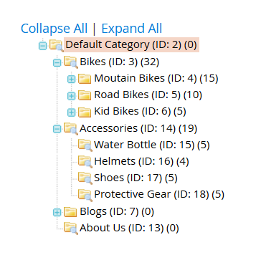

Hình 3. 86 Tất cả danh mục được tạo trên website

Sau khi thêm các danh mục này, trang website sẽ hiển thị:

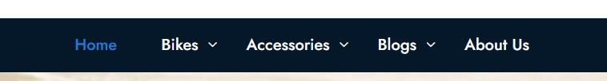

Tiếp tục đến thiết kế các block có trên trang chủ. Các khối trang được hiển thị trong mục “Content → Blocks”.

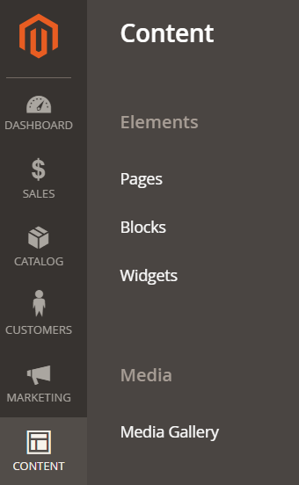

Hình 3. 87 Danh mục Content trong Magento Admin

Sau khi chọn “Blocks” sẽ có giao diện như sau:

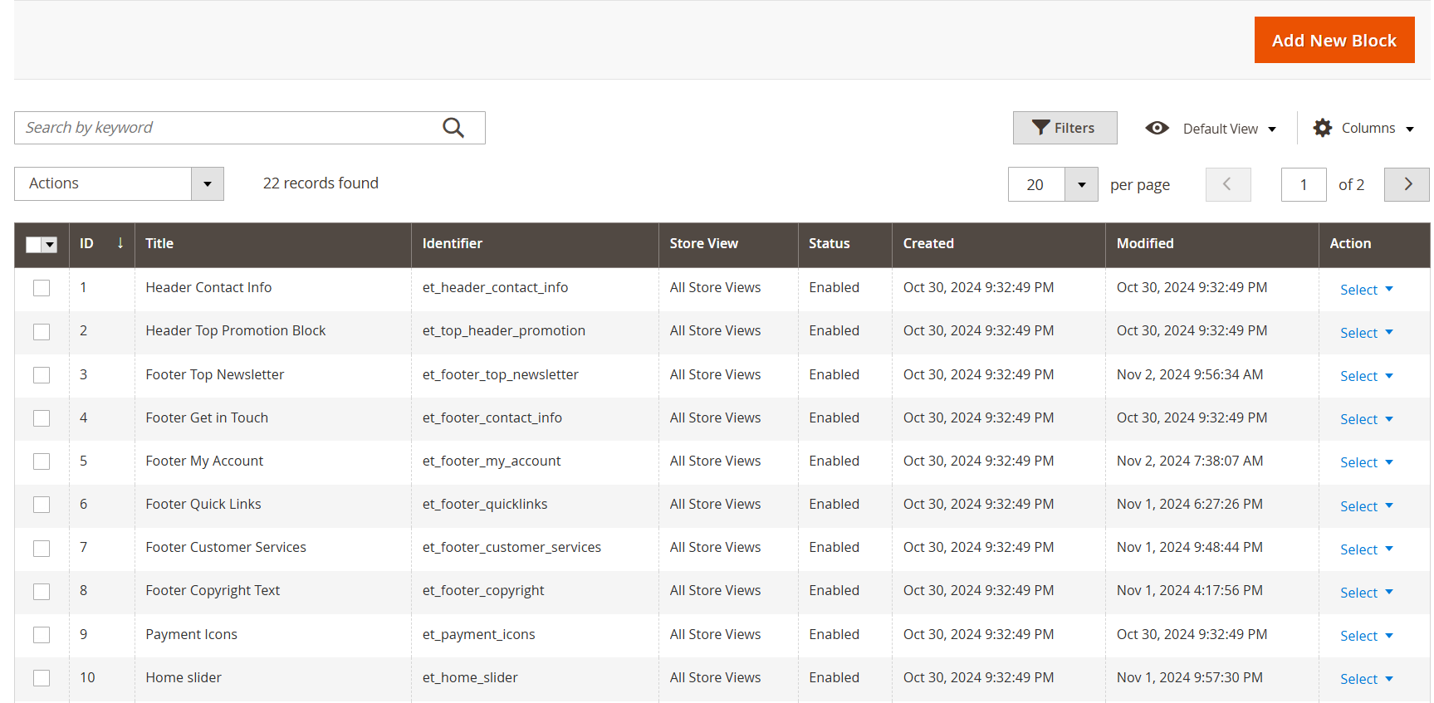

Hình 3. 88 Danh sách các Block được hiển thị trong giao diện website chính

Các Blocks tương ứng với từng phần trong giao diện chính của website. Với blocks đầu tiên ứng với Title “Home slider”. Tiến hành edit Block để sửa hình ảnh thay nội dung:

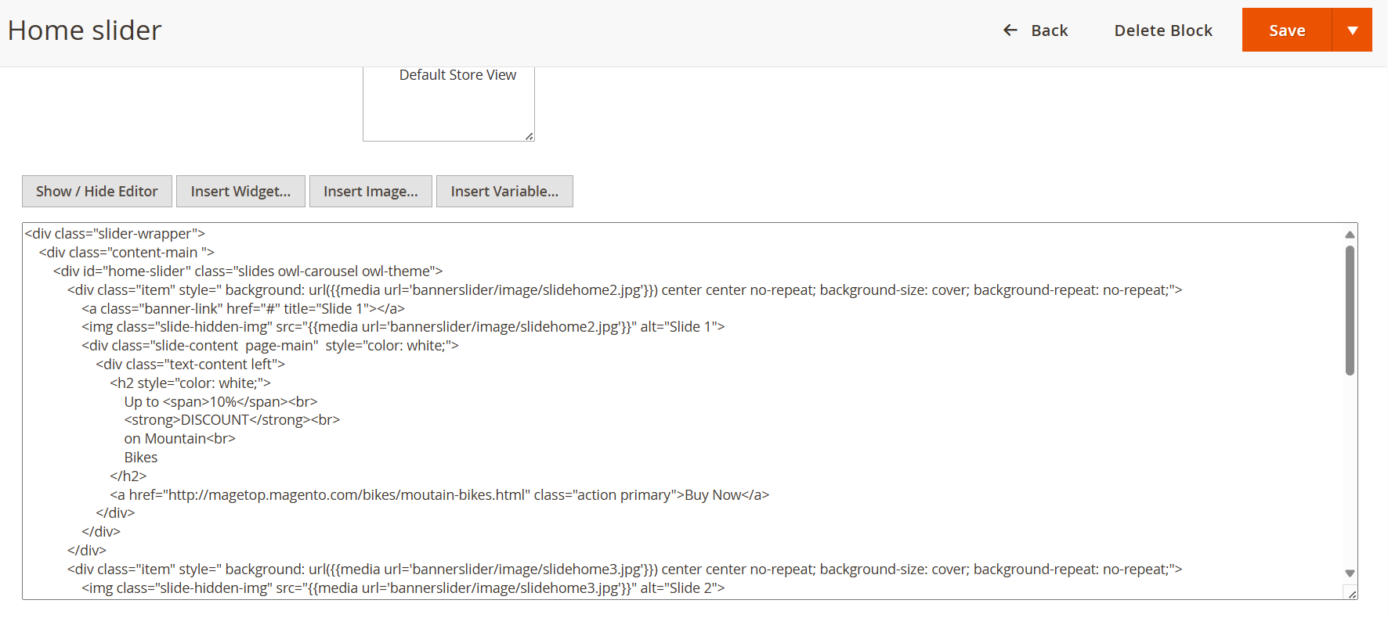

Hình 3. 89 Chi tiết một Blocks ví dụ trong của “Home Slider”

Các hình ảnh của Blocks này được hiển thị trong folder “..\pub\media\bannerslider\image”:

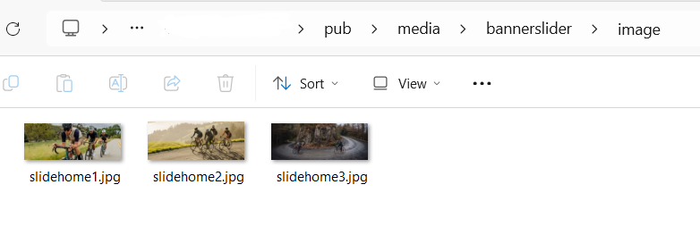

Hình 3. 90 folder chứa ảnh của website chính

Đến với Block hiển thị trong giao diện chính thứ 2 “Home services”:

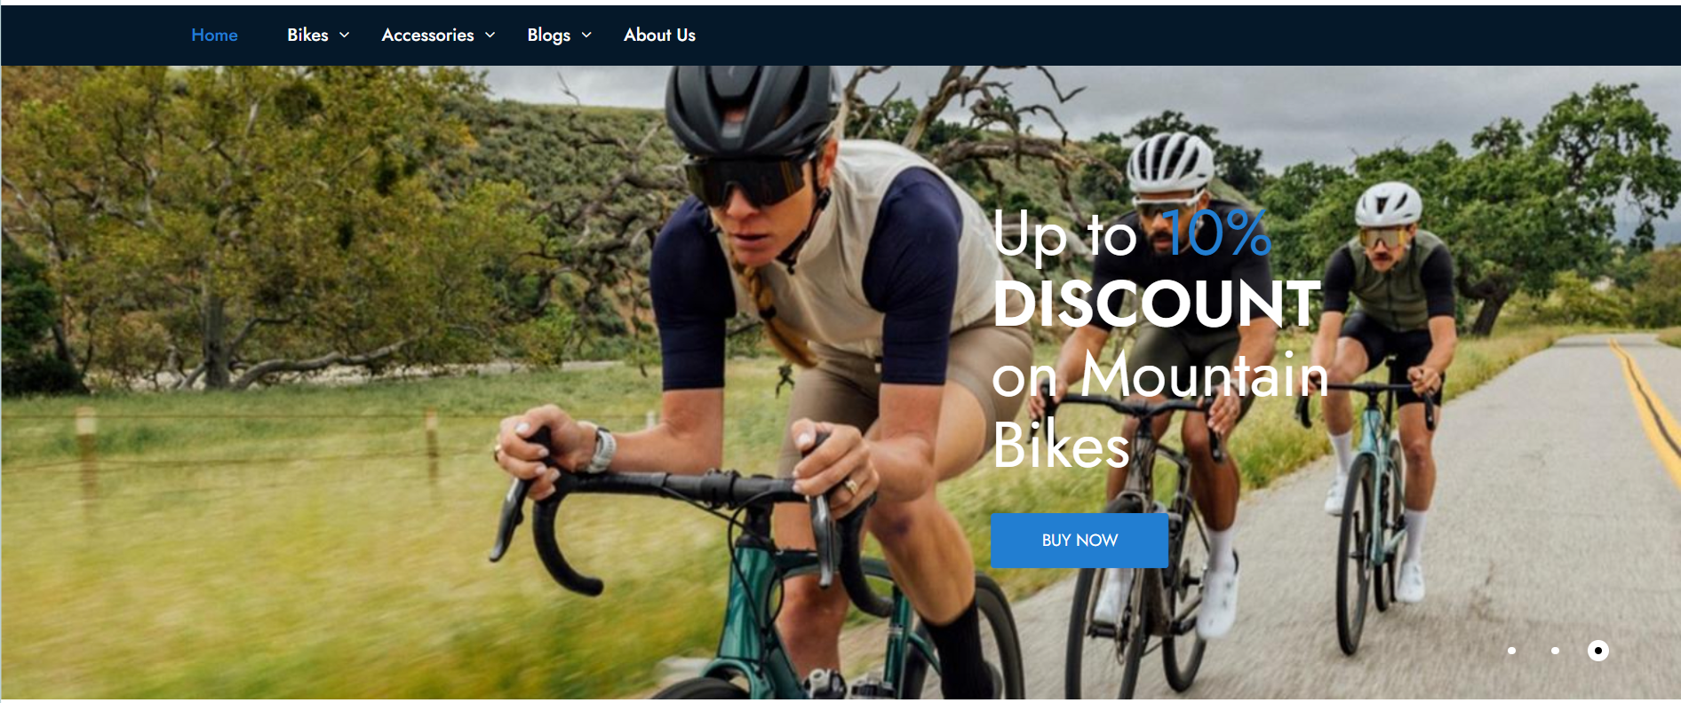

Hình 3. 91 Giao diện chứa hình ảnh đó trong website

Block thứ 3 có trong giao diện cả chúng tôi sẽ là “New Product”, Sản phẩm sẽ hiển thị khi bạn tạo sản phẩm cập nhật “Set Product New From”.

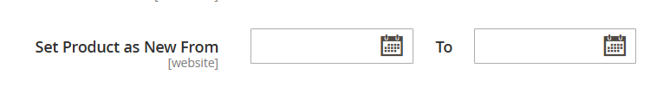

Sản phẩm sau khi được cập nhật sẽ được hiển thị ở trang chủ website như sau:

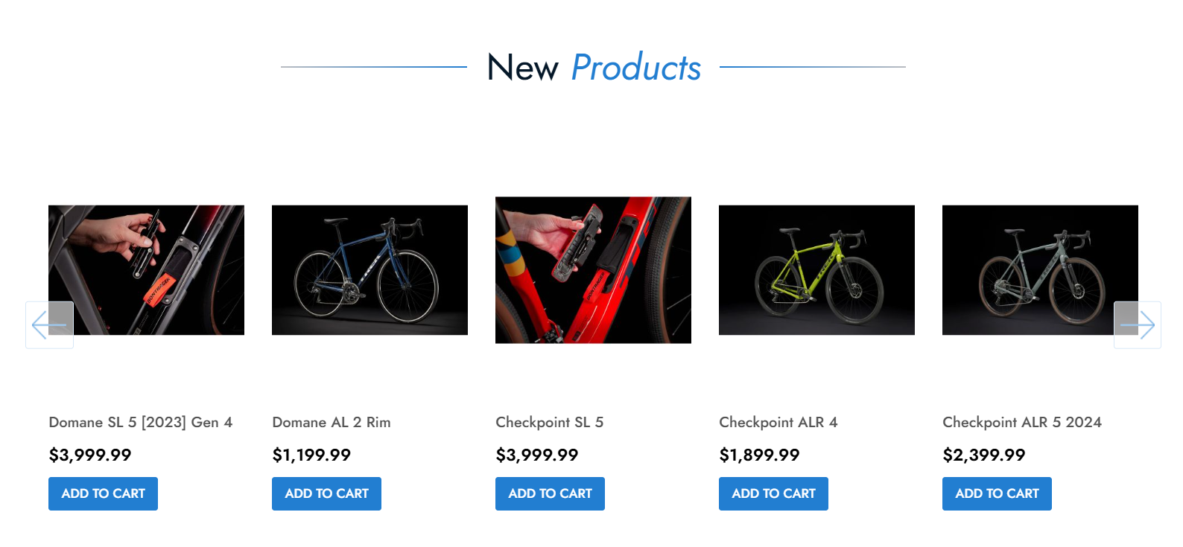

Hình 3. 92 Khối “New Products”

Block tiếp theo được hiển thị như sau:



Khi muốn thay đổi hình ảnh hay nội dung phía trong block này, Admin có thể truy cập bằng Magento Admin, chọn Content -> Blocks và chọn “Promotion Block Two” để sửa.

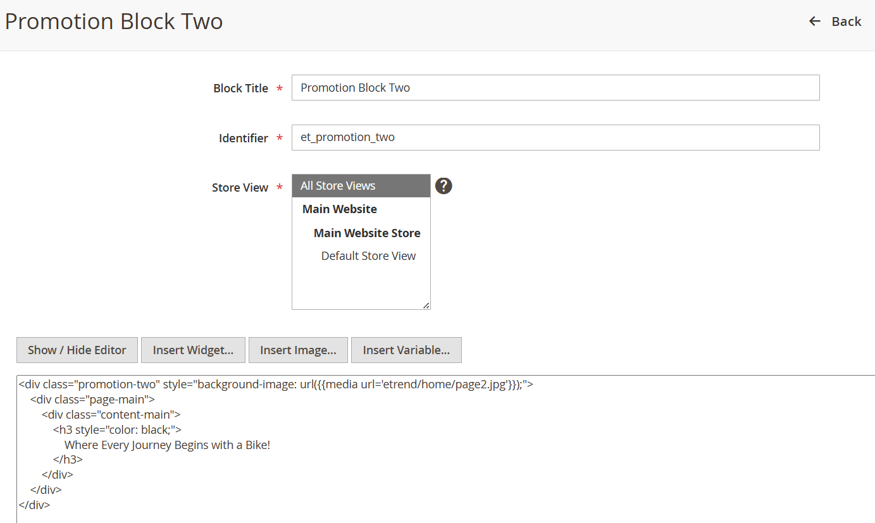

Hình 3. 93 Chi tiết Block “Promotion Block Two”

Block tiếp theo được hiển thị trên giao diện chính của màn hình: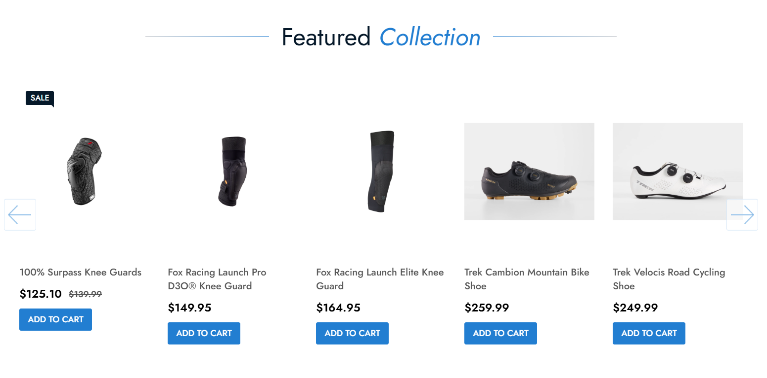

Hình 3. 94 Chi tiết Block “Featured Collection”

Đây là giao diện hiển thị những sản phẩm nổi bật và được thêm khi tạo sản phẩm mới có bật tính năng này:

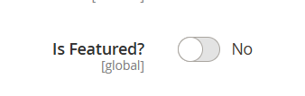

Giao diện tiếp theo được hiển thị ở trang chính website:

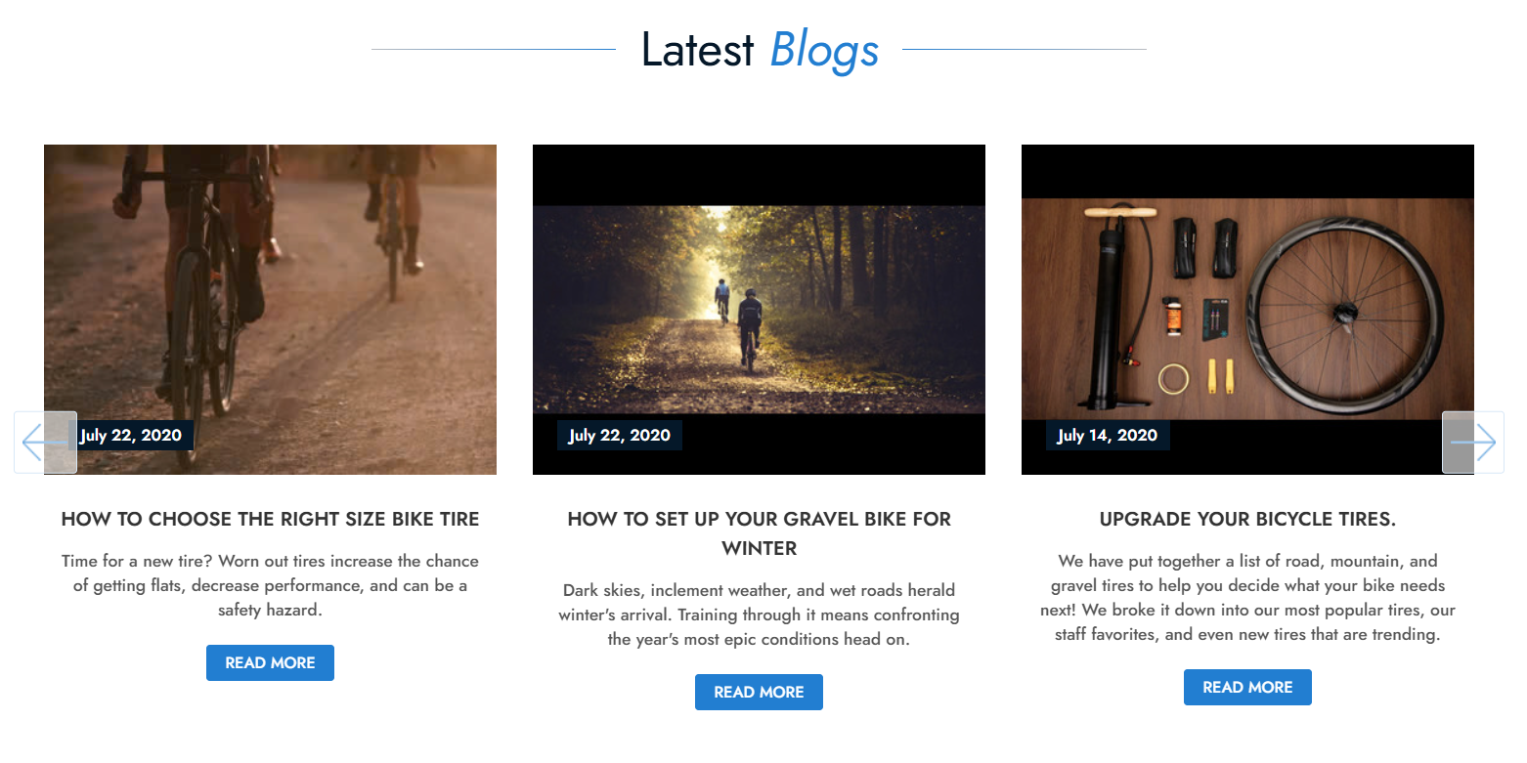

Hình 3. 95 Giao diện Blocks trên website

Để thay đổi nội dung, hình ảnh có trên block này có thể truy cập vào “Home Blogs” trong mục Blocks:

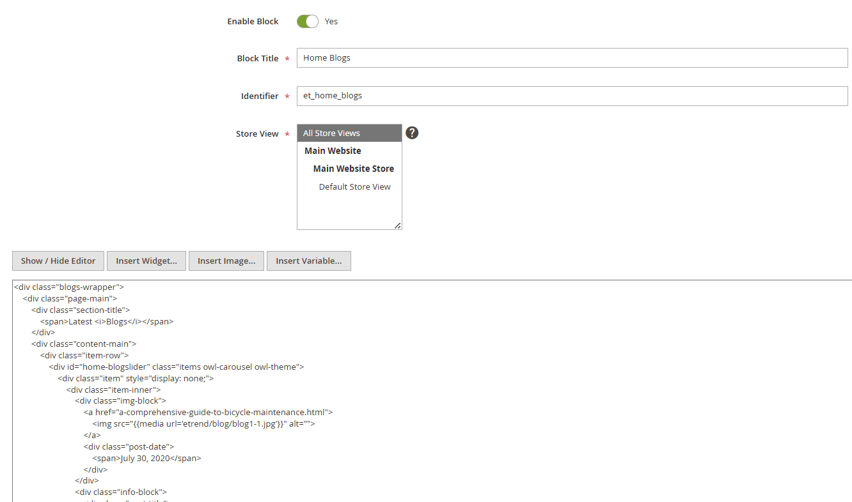

Hình 3. 96 Chi tiết Block “Home Blogs” trong Magento Admin

Sau khi nhấn để hiển thị chi tiết hơn về bài viết, admin tạo một trang **Page** riêng cho việc hiển thị giao diện hình ảnh này.

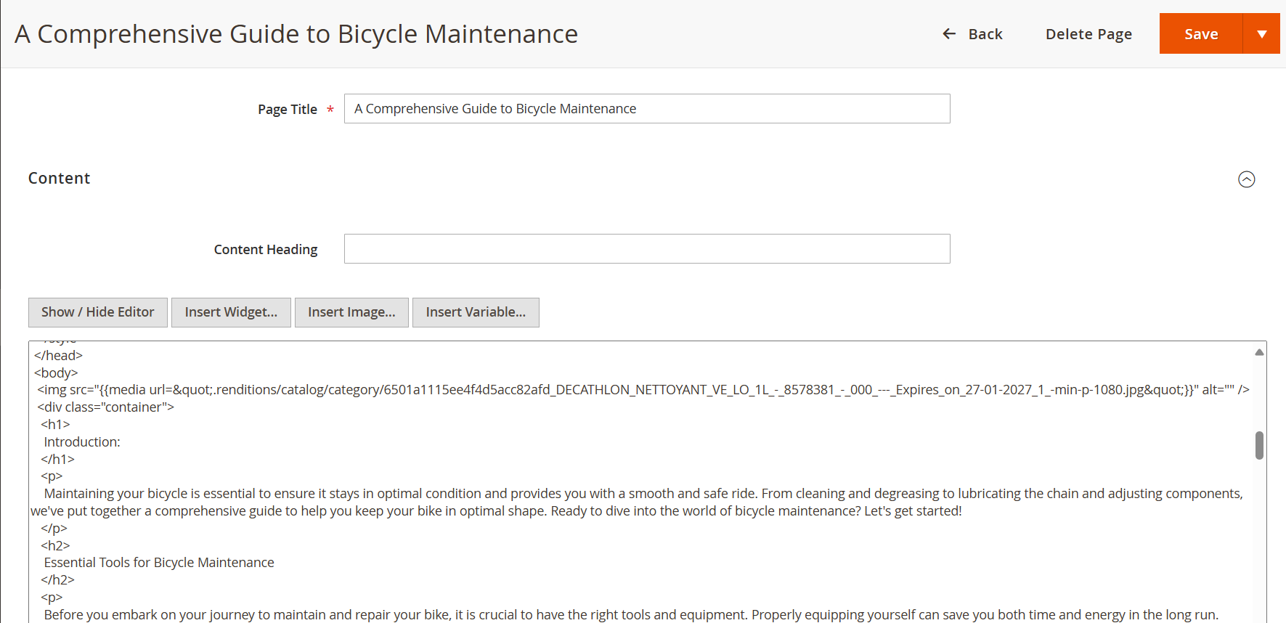

Hình 3. 97 Chi tiết của quy trình tạo Page chho Website

**6.3.2 Thiết kế danh mục khác cho website**

Đối với các danh mục như Bikes, Accessories người dùng chỉ cần nhập thông tin sản phẩm ở mục “Add Product”, hệ thống sẽ tự thiết kế giao diện hiển thị có sẵn. Bao gồm cả “Sort By…”, “Shopping Options”

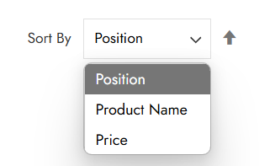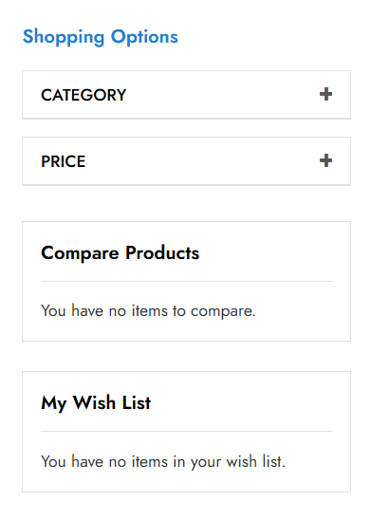

Hình 3. 98 Bộ lọc và chế độ sắp xếp trong Website

Đối với danh mục “Blogs” và “About Us”. Nội dung của 2 danh mục này được thêm vào khi tạo Categories với “Add CMS Block” được tạo từ mục “Blocks” của Content có Title là Blogs.

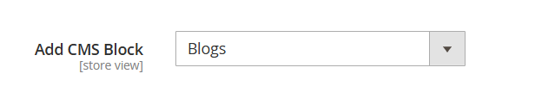

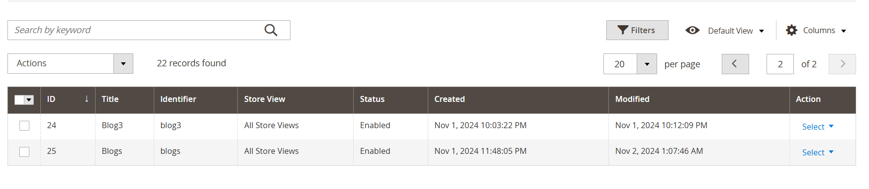

Hình 3. 99 Vị trí khởi tạo của danh mục “Blogs” và “About Us”

Khi muốn tạo các nội dung có trong từng blogs riêng biệt: Admin truy cập vào **Page** trong danh mục **Content**. Tại đây sẽ hiển thị tất cả các trang được tạo từ trước đó. Khi muốn tạo một trang mới một trang ta nhấn vào **Add New Page.**

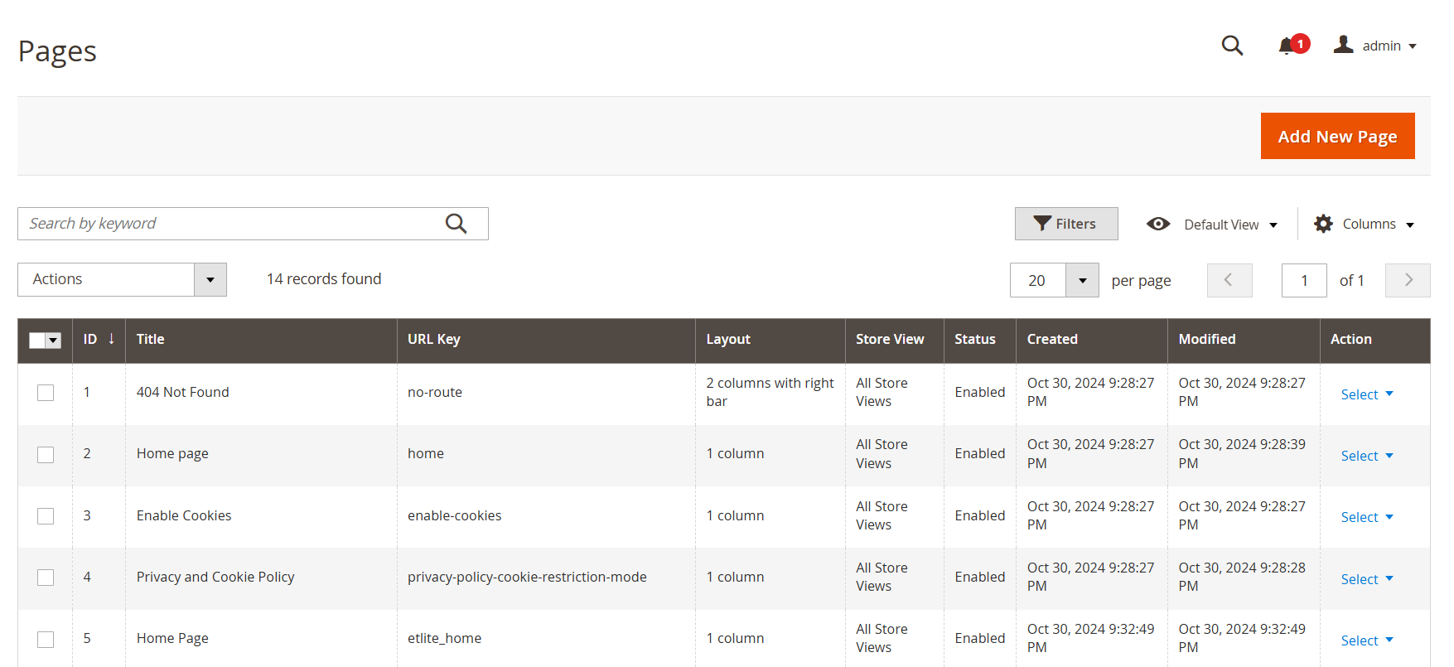

Hình 3. 100 Giao diện các Page trong Magento Admin

Sau khi nhấn **Add New Page**, hệ thống sẽ hiển thị giao diện:  
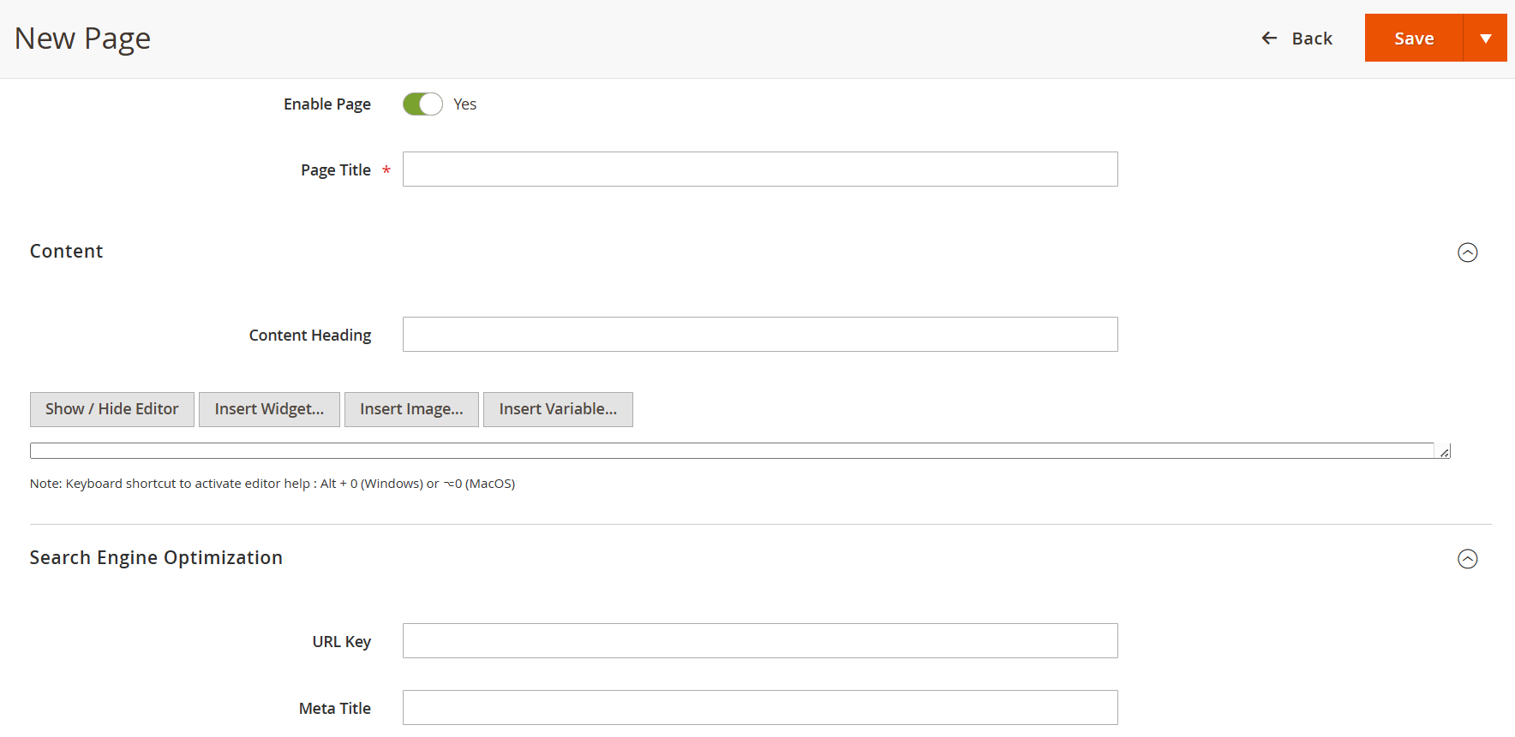

Hình 3. 101 Chi tiết giao diện “Add New Page”

Nhập một số thông tin cần thiết và nội dung hiển thị của trang bạn muốn hiển thị (Content) sau đó nhấn **Save**. Khi bạn muốn hiển thị trang web ở đâu chỉ cần thêm **URL Key** bạn có thể truy cập vào nó.

Ví dụ với Danh mục Blogs trong giao diện này: Truy cập vào “Blocks” trên Magento Admin và chọn cái cần sửa, nhấn “Edit” khi đó chúng ta chỉ cần sửa nội dung thẻ <a> có trong đoạn code đó.  
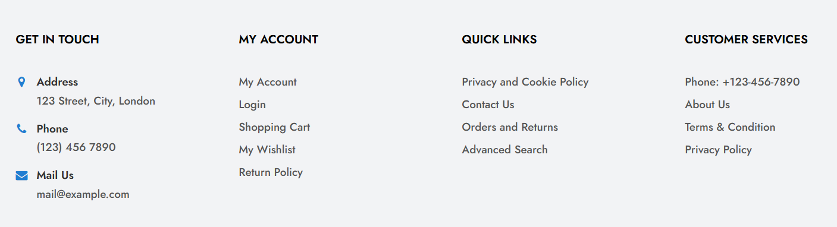

Hình 3. 102 Giao diện footer trong website

Một số nội dung ở phần Footer cũng làm tương tự giống như việc tạo Page mới và tham chiếu chúng ở các block bằng cách sửa thẻ <href>.

**6.3.2 Tạo một số chức năng khác của website**

Khi Admin muốn chỉnh sửa phí giao hàng. Cần truy cập Store -> Configuration. Tại đây người dùng truy cập vào Sales -> Shipping Methods. Sau đó có thể thay đổi một số nội dung ở trong đó.

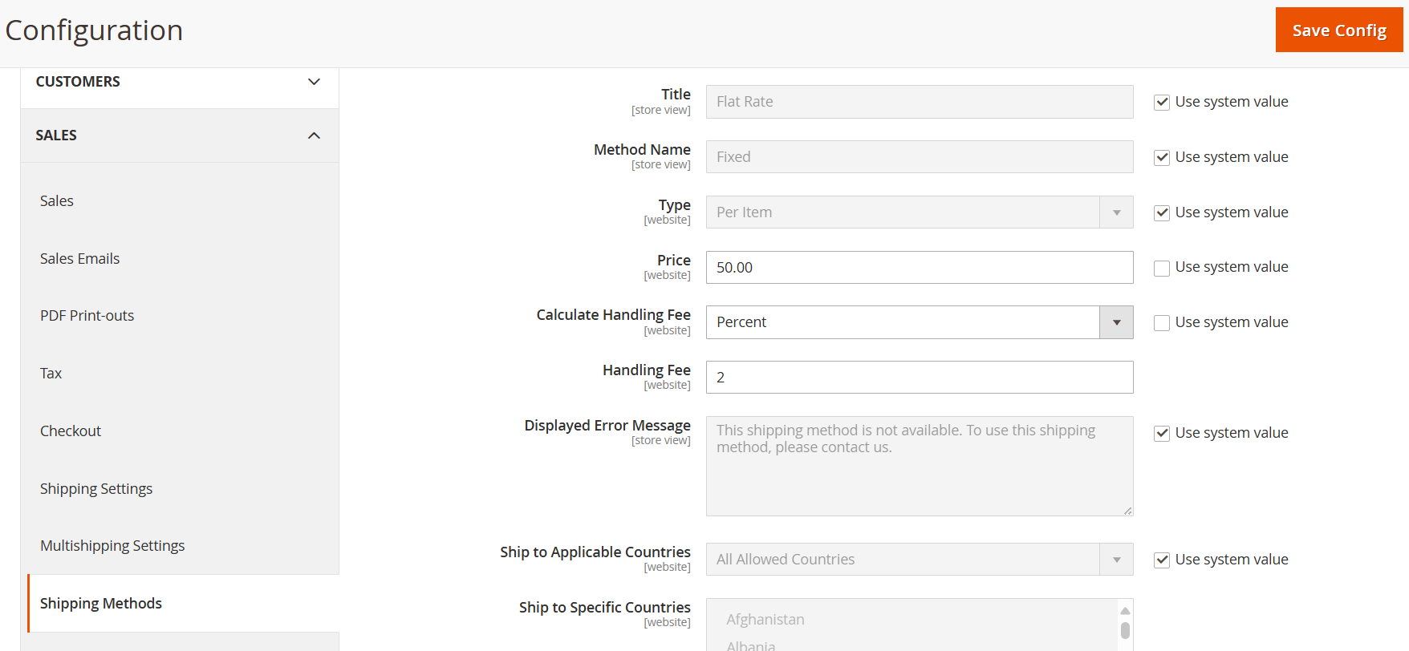

Hình 3. 103 Giao diện chỉnh sửa mã vận chuyển

Nếu đơn hàng lớn, có thể tạo thêm mã freeship và chỉnh sửa ở mục “Free Shipping”

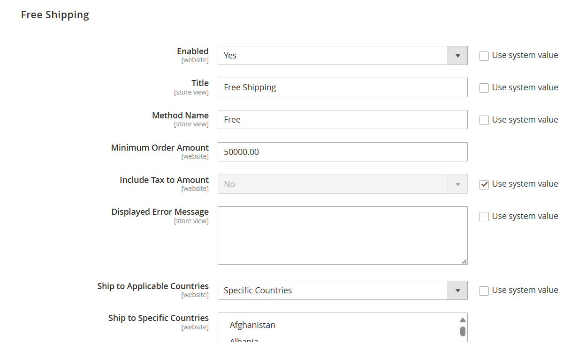

Hình 3. 104 Giao diện thêm mã freeship cho khách hàng

Khi Admin muốn thêm nhiều hình thức thanh toán hơn. Có thể lựa chọn “Payment Methods” ngay trong Sales giống như “Shipping Methods”   
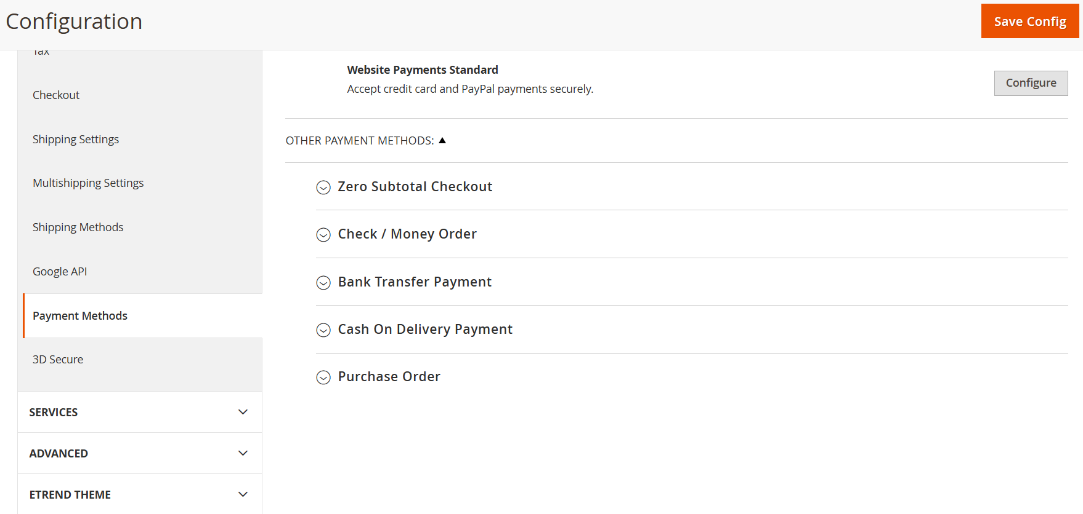

Hình 3. 105 Giao diện các hình thức thanh toán trong Magento Admin

Bạn có thể lựa chọn các hình thức sau và thêm một số nội dung vào.

+ Thêm mã thanh toán ở “Cash On Delivery Payment”

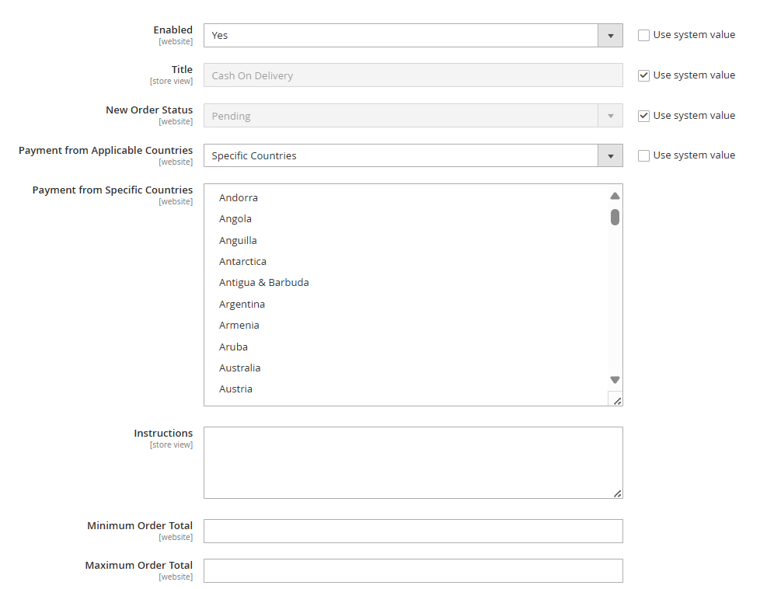

Hình 3. 106 Giao diện chỉnh sửa thanh toán khi nhận hàng

Sau khi thay đổi tất cả các nội dung và chọn “Save Config”. Tiếp đó cần xóa bộ nhớ cache để có thể hiển thị đúng nhất. Chọn “FLush Magento Cache”.

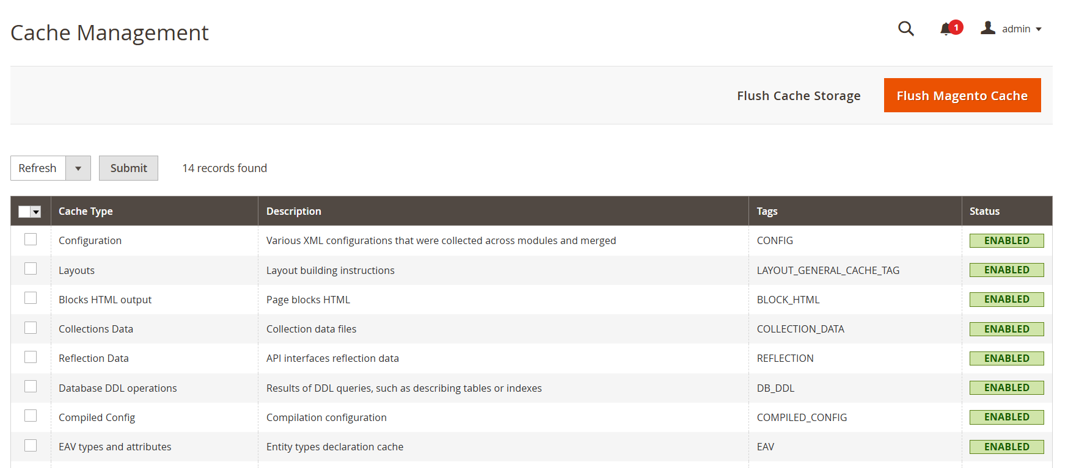

Hình 3. 107 Giao diện xóa bộ nhớ cache

+ Thêm mã thanh toán ở “Bank Transfer Payment”

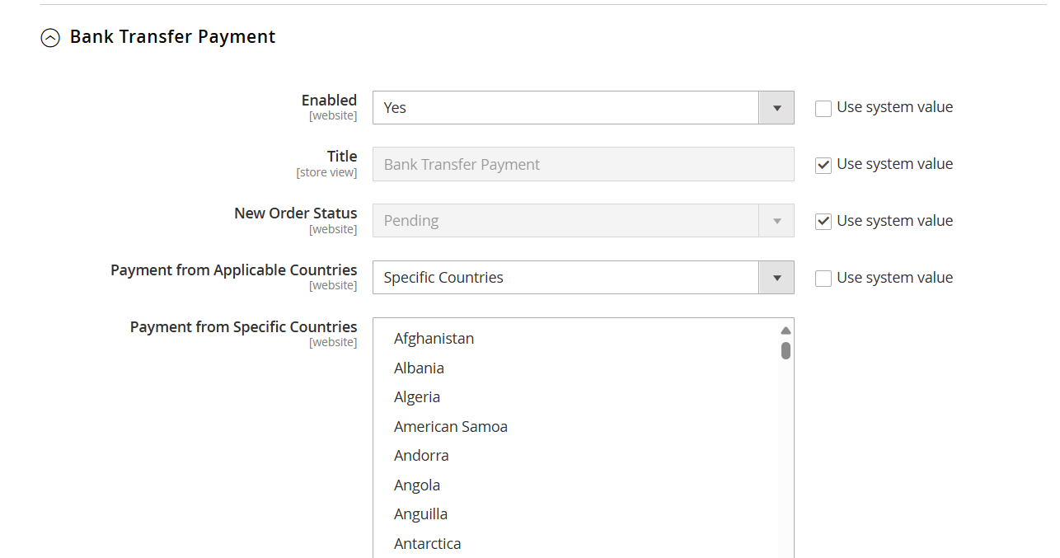

Hình 3. 108 Giao diện chỉnh sửa “Bank Transfer Payment”

**CHƯƠNG 4: Các bài tập tuần đã làm**

1. Tuần 1:

* Chia nhóm
* Đọc và trình bày lại với nội dung mới file C1.pdf thầy gửi

1. Tuần 2:

* Tiếp tục đọc và trình bày lại với nội dung mới file C1-2024.pdf thầy gửi

1. Tuần 3:

* Trả lời 7 câu hỏi:
* Thương mại điện tử là gì và nó đã phát triển như thế nào qua các giai đoạn lịch sử?
* Những đặc điểm và đặc trưng chính của Thương mại điện tử so với thương mại truyền thống là gì?
* Các mô hình Thương mại điện tử phổ biến hiện nay là gì và đặc điểm của từng mô hình?
* Lợi ích và thách thức mà Thương mại điện tử mang lại cho doanh nghiệp và người tiêu dùng là gì?
* Phân tích các ví dụ thành công trong Thương mại điện tử trên thế giới và rút ra bài học gì?
* Các trường hợp thất bại trong Thương mại điện tử và nguyên nhân dẫn đến thất bại đó là gì?
* Vai trò của Thương mại điện tử trong xu hướng toàn cầu hóa và kinh tế số hiện nay là gì?
* Phân tích 5 trang web trong và ngoài nước có liên quan tới đề tài của mình:
* Giao diện và Trải nghiệm Người dùng (UI/UX)
* Cấu trúc Danh mục và Trình bày Sản phẩm
* Quy trình Mua hàng và Thanh toán
* Chính sách và Dịch vụ Khách hàng
* Chiến lược Tiếp thị và Khuyến mãi
* Tích hợp Mạng Xã hội
* Bảo mật và Tin cậy
* Tốc độ Tải trang và Hiệu suất
* Thiết kế Đáp ứng (Responsive Design)
* Nội dung và SEO
* Các Tính năng Đặc biệt và Công nghệ Tích hợp
* Đánh giá và Phản hồi từ Khách hàng
* Quy định Pháp lý và Chính sách Công khai
* Phương thức Thanh toán Quốc tế (nếu cần)
* Dịch vụ Hậu mãi và Chăm sóc Khách hàng
* Cập nhật và Bảo trì Trang web
* Phân tích và Đánh giá Đối thủ Cạnh tranh
* Xu hướng Công nghệ Mới
* Phản hồi và Tương tác với Khách hàng
* Phương thức Giao hàng và Vận chuyển

1. Tuần 4:

* Tình hình của thương mại điện tử từ 2013 - nay
* Tìm hiểu về các mô hình trong TMĐT

1. Tuần 5: Không có bài tập
2. Tuần 6:

* Tìm hiểu đối tượng sử dụng trang web bán xe đạp RidePassion
* Tìm hiểu quy trình mua hàng của 5 trang web tương tự
* Định hướng sản phẩm của trang web

1. Tuần 7:

* Trình bày về Marketing trong thương mại điện tử
* Trình bày về Pháp luật Việt Nam trong TMĐT qua từng năm

1. Tuần 8:

* Trình bày về thanh toán điện tử và các kỹ thuật

1. Tuần 9:

* Các nguy cơ, vấn đề bảo mật, an toàn trong TMĐT

**KẾT LUẬN**

1. **Mục tiêu đạt được:**

* Xây dựng được trang web bán xe đạp bằng Magento.
* Xây dựng được các chức năng cơ bản cho người dùng có thể đặt mua xe và mua phụ kiện liên quan đến xe đạp.
* Xây dựng được tính năng cho phép người dùng có thể tìm kiếm xe đạp (theo tên, theo mã, ...).
* Xây dựng được trang thanh toán đơn hàng cơ bản cho người dùng.
* Có thể theo dõi đơn hàng mà khách hàng đã đặt và quản lý doanh số bán hàng qua Magento.
* Có thể quản lý thông tin về sản phẩm trên trang, quản lý nội dung như Blogs, các chương trình khuyến mãi… bằng trang Admin.

1. **Hạn chế:**

* Giao diện bằng tiếng Anh và chưa hỗ trợ nhiều ngôn ngữ (trong đó bao gồm cả tiếng Việt).
* Chưa có chức năng theo dõi đơn hàng.
* Chưa hỗ trợ nhiều phương thức thanh toán (hiện chỉ có thể thanh toán bằng tiền mặt - COD).
* Tốc độ tải trang còn chậm.
* Chưa thể hosting (chia sẻ cho nhiều máy khác nếu có nhiều chi nhánh).
* Chưa có tính năng hỗ trợ trực tuyến bằng chatbot.
* Chưa thể thanh toán bằng nhiều đơn vị tiền tệ.
* Khó khăn trong việc nâng cấp và duy trì vì Magento thường xuyên phát hành các phiên bản cập nhật mới, và việc nâng cấp lên các phiên bản mới có thể gây ra sự cố tương thích với các plugin, module hoặc giao diện đang sử dụng. Điều này có thể đòi hỏi một quá trình kiểm tra kỹ lưỡng và can thiệp mã nguồn để đảm bảo mọi thứ hoạt động ổn định.
* Tính linh hoạt trong giao diện người dùng hạn chế muốn xây dựng một giao diện tùy chỉnh cần phải có kiến thức về lập trình front-end.

1. **Những nâng cấp trong tương lai:**

* Tối ưu hoá giao diện để dễ sử dụng với người dùng.
* Hỗ trợ đa ngôn ngữ và có thể chọn vùng / quốc gia mà người dùng đang sinh sống.
* Thêm những chức năng giúp người dùng dễ dàng đặt mua xe như phương thức thanh toán trực tuyến (qua mã QR hoặc thẻ quốc tế), theo dõi đơn hàng.
* Thanh toán bằng nhiều loại tiền tệ và chuyển đổi tiền tệ tuỳ theo vùng / quốc gia người dùng chọn.
* Nâng cấp máy chủ để giúp trang web tải nhanh hơn, giúp người dùng có trải nghiệm tốt nhất.
* Hosting.
* Có tính năng hỗ trợ trực tuyến cho người dùng.
* Mở rộng khả năng quản lý đa kênh (Omnichannel) như Facebook và Instagram. Việc tích hợp các kênh bán hàng đa dạng vào Magento sẽ giúp tạo ra một chiến lược omnichannel mượt mà.

**DANH MỤC HÌNH ẢNH**

Hình 2. 1 Các tính năng giữa M.Open Source và M.Commerce 13

Hình 2. 2 Chi phí giữa M.Open Source và M.Commerce 13

Hình 2. 3 Ưu điểm và nhược điểm của Magento 16

Hình 2. 4 Trang chủ chính thức của Xampp 19

Hình 2. 5 Hộp thoại cảnh báo trong Xampp 19

Hình 2. 6 Hộp thoại “Warning” trong Xampp 20

Hình 2. 7 Trình cài đặt Xampp 20

Hình 2. 8 Ứng dụng đi kèm khi setup Xampp 21

Hình 2. 9 Chọn folder để chứa Xampp 22

Hình 2. 10 Learn more about Bitnami for XAMPP 23

Hình 2. 11 Bảng điều khiển của XAMPP 24

Hình 2. 12 Khởi động Apache và MySQL thành công 25

Hình 2. 13 Giao diện phpMyAdmin 25

Hình 2. 14 Trang chủ chính thức của Composer 27

Hình 2. 15 Chọn đường dẫn đến php.exe của Xampp 28

Hình 2. 16 Nhập proxy url để tải Composer 29

Hình 2. 17 Sẵn sàng để cài đặt Composer 30

Hình 2. 18 Quá trình tải xuống của Composer 31

Hình 2. 19 Tải Compose thành công 32

Hình 2. 20 Kiểm tra thông tin Composer trong máy 33

Hình 2. 21 Giao diện chính của Elasticsearch 34

Hình 2. 22 Truy cập htdocs trong thư mục chứa Xampp 34

Hình 2. 23 Chạy ở quyền quản trị file elasticsearch.bat 35

Hình 2. 24 Giao diện khi chạy file elasticsearch.bat 35

Hình 2. 25 Kiểm tra elasticsearch trên localhost 36

Hình 2. 26 Mở php.ini trên giao diện Xampp 37

Hình 2. 27 Cấu hình lại một số thông tin trong php.ini 38

Hình 2. 28 Một số cấu hình thành công trên php.ini 39

Hình 2. 29 Cấu hình thành công trên php.ini 39

Hình 2. 30 Khởi động lại Apache và MySQL trong Xampp 40

Hình 2. 31 Trang github của Magento các phiên bản 41

Hình 2. 32 Tạo thư mục và giải nén trong folder htdocs của Xampp 42

Hình 2. 33 Tạo database mới trên phpMyAdmin 44

Hình 2. 34 Mở thư mục chứa Magento 2.4.6 đã tạo trước đó 44

Hình 2. 35 Cài đặt một số cấu hình cho Magento 45

Hình 2. 36 Cấu hình thành công cho Magento 46

Hình 2. 37 Giao diện chính của người dùng 47

Hình 2. 38 Giao diện admin 48

Hình 2. 39 Lỗi Failed to send the message 51

Hình 2. 40 Thư mục gốc của Magento2 52

Hình 3. 1 Chọn danh mục để thêm theme trong website Magento Admin 64

Hình 3. 2 Chọn giao diện muốn thay đổi theme 65

Hình 3. 3 Chọn theme cần thêm (Ở đây là theme Etrend Lite) 65

Hình 3. 4 Giao diện tạo tài khoản mới(họ tên) 69

Hình 3. 5 Giao diện nhập thông tin tài khoản mới (Email, mật khẩu) 71

Hình 3. 6 Đăng nhập vào website 72

Hình 3. 7 Giao diện tài khoản của người dùng trên website 73

Hình 3. 8 Giao diện thay đổi mật khẩu trong website 73

Hình 3. 9 Email của hệ thống khi khách hàng muốn đổi mật khẩu 74

Hình 3. 10 Giao diện chỉnh sửa thông tin tài khoản khách hàng 74

Hình 3. 11 Giao diện đăng xuất, xem tài khoản 75

Hình 3. 12 Thanh tìm kiếm trên website 75

Hình 3. 13 Phân trang trong website 76

Hình 3. 14 Số trang hiển thị trong website 76

Hình 3. 15 Chế độ hiển thị trong website 76

Hình 3. 16 Chế độ hiển thị List trong website 77

Hình 3. 17 Bộ lọc category cho website 78

Hình 3. 18 Bộ lọc theo giá cho website 78

Hình 3. 19 Chi tiết danh mục trong website 79

Hình 3. 20 Các sản phẩm có trong từng danh mục 79

Hình 3. 21 Giao diện chi tiết sản phẩm 80

Hình 3. 22 Giao diện chi tiết sản phẩm (2) 80

Hình 3. 23 Giao diện giỏ hàng của khách hàng 81

Hình 3. 24 Apply mã giảm giá trong giỏ hàng của khách hàng 81

Hình 3. 25 Thông tin đơn hàng tổng quát của khách hàng 82

Hình 3. 26 Giao diện chi tiết đặt hàng 83

Hình 3. 27 Thông tin cần nhập để đặt hàng 83

Hình 3. 28 Lựa chọn mã vận chuyển 84

Hình 3. 29 Chi tiết về đơn hàng đã đặt, địa chỉ cần giao, đơn vị vận chuyển,… 85

Hình 3. 30 Giao diện thông báo đặt hàng thành công 86

Hình 3. 31 Giao diện in thông tin đơn hàng 87

Hình 3. 32 Thông tin chi tiết đơn hàng khi in 88

Hình 3. 33 Giao diện contact với admin website khi cần phản hồi 89

Hình 3. 34 Email khi khách hàng muốn gửi phản hồi đến hệ thống 89

Hình 3. 35 Giao diện đăng nhập Magento Admin 90

Hình 3. 36 Giao diện quên mật khẩu Magento Admin 91

Hình 3. 37 Thêm thông tin tài khoản từ Admin 92

Hình 3. 38 Thêm thông tin tài khoản từ Admin(2) 92

Hình 3. 39 Thông báo email khi Admin đăng ký 93

Hình 3. 40 Danh sách tài khoản được tạo trên website 93

Hình 3. 41 Thanh tìm kiếm trong danh mục tài khoản khách hàng 94

Hình 3. 42 Lọc thông minh trong danh mục tài khoản 94

Hình 3. 43 Giao diện danh sách khách hàng có thể chỉnh sửa 94

Hình 3. 44 Giao diện chỉnh sửa tài khoản khách hàng “Customer View” 95

Hình 3. 45 Giao diện chỉnh sửa tài khoản khách hàng “Account Information” 95

Hình 3. 46 Giao diện chỉnh sửa tài khoản khách hàng “Addresses” 96

Hình 3. 47 Giao diện “New Address” và nhập thông tin cần thiết 96

Hình 3. 48 Nhập thông tin để thêm địa chỉ cho khách hàng 97

Hình 3. 49 *Giao diện chỉnh sửa khách hàng “Orders”* 97

Hình 3. 50 *Giao diện chỉnh sửa khách hàng “Shopping cart”* 98

Hình 3. 51 *Giao diện chỉnh sửa khách hàng “Newsletter”* 98

Hình 3. 52 Giao diện danh mục Order 99

Hình 3. 53 Giao diện thông tin chi tiết của đơn hàng 99

Hình 3. 54 Thông tin chi tiết về địa chỉ và thanh toán, vận chuyển 99

Hình 3. 55 Thông tin chi tiết sản phẩm đã đặt và thanh toán 100

Hình 3. 56 Thông tin “Order Total” của đơn hàng 100

Hình 3. 57 Thông tin chi tiết đơn hàng(Information, Invoices, Credit Memos, Shipments, và Comments History) 102

Hình 3. 58 Bộ lọc nâng cao tìm kiếm đơn hàng 103

Hình 3. 59 Giao diện danh mục Category của Admin 104

Hình 3. 60 Thông tin chi tiết của category 105

Hình 3. 61 Nút “Delete” trong danh mục Category 107

Hình 3. 62 Giao diện danh mục sản phẩm trong Magento Admin 108

Hình 3. 63 Các loại sản phẩm trong Magento Admin 108

Hình 3. 64 Thông tin cần nhập khi tạo sản phẩm 110

Hình 3. 65 Thông tin cần nhập khi tạo sản phẩm (2) 110

Hình 3. 66 Thông tin cần nhập khi tạo sản phẩm (3) 111

Hình 3. 67 Giao diện edit sản phẩm 113

Hình 3. 68 Thanh tìm kiếm trong danh mục sản phẩm 113

Hình 3. 69 Tìm kiếm thông minh trong danh mục sản phẩm 114

Hình 3. 70 Danh mục khuyến mãi 114

Hình 3. 71 Giao diện danh mục “Catalog Price Rule” 115

Hình 3. 72 Giao diện “Add new Rule” 115

Hình 3. 73 Thông tin chi tiết khi “Add new Rule” 116

Hình 3. 74 Giao diện “Cart Price Rules” 116

Hình 3. 75 Giao diện thêm khuyến mãi mới (Cart Price Rule) 117

Hình 3. 76 Chỉnh sửa thông tin khuyến mã 117

Hình 3. 77 Chỉnh sửa thông tin khuyến mã(2) 118

Hình 3. 78 Chỉnh sửa thông tin khuyến mã (3) 118

Hình 3. 79 Tìm kiếm nâng cao trong giao diện sản phẩm của Magento Admin 118

Hình 3. 80 Cấu hình cho giao diện web 121

Hình 3. 81 Giao diện Design Configuration 121

Hình 3. 82 Giao diện chỉnh sửa HTML Head của theme mới 122

Hình 3. 83 Giao diện sau khi cấu hình HTML Head 122

Hình 3. 84 Danh mục Catalog trong Magento Admin 123

Hình 3. 85 Giao diện Category của Catalog trong Magento Admin 123

Hình 3. 86 Tất cả danh mục được tạo trên website 124

Hình 3. 87 Danh mục Content trong Magento Admin 125

Hình 3. 88 Danh sách các Block được hiển thị trong giao diện website chính 126

Hình 3. 89 Chi tiết một Blocks ví dụ trong của “Home Slider” 126

Hình 3. 90 folder chứa ảnh của website chính 127

Hình 3. 91 Giao diện chứa hình ảnh đó trong website 127

Hình 3. 92 Khối “New Products” 128

Hình 3. 93 Chi tiết Block “Promotion Block Two” 129

Hình 3. 94 Chi tiết Block “Featured Collection” 129

Hình 3. 95 Giao diện Blocks trên website 130

Hình 3. 96 Chi tiết Block “Home Blogs” trong Magento Admin 131

Hình 3. 97 Chi tiết của quy trình tạo Page chho Website 131

Hình 3. 98 Bộ lọc và chế độ sắp xếp trong Website 132

Hình 3. 99 Vị trí khởi tạo của danh mục “Blogs” và “About Us” 132

Hình 3. 100 Giao diện các Page trong Magento Admin 133

Hình 3. 101 Chi tiết giao diện “Add New Page” 133

Hình 3. 102 Giao diện footer trong website 134

Hình 3. 103 Giao diện chỉnh sửa mã vận chuyển 134

Hình 3. 104 Giao diện thêm mã freeship cho khách hàng 135

Hình 3. 105 Giao diện các hình thức thanh toán trong Magento Admin 135

Hình 3. 106 Giao diện chỉnh sửa thanh toán khi nhận hàng 136

Hình 3. 107 Giao diện xóa bộ nhớ cache 136

Hình 3. 108 Giao diện chỉnh sửa “Bank Transfer Payment” 137

**TÀI LIỆU THAM KHẢO**

[1] Huy, C. (2023, May 13). *Hướng dẫn cài đặt Magento 2.4.6 trên Localhost XAMPP (Mới nhất 2023)*. Magetop Blog. https://www.magetop.com/blog/cai-magento-2-4-tren-localhost-xampp/

[2] *Cách cài đặt, sử dụng XAMPP hiệu quả trên máy tính.* <https://www.thegioididong.com/hoi-dap/xampp-la-gi-cach-cai-dat-va-su-dung-localhost-tren-may-1339338>

[3] Magetop Ecommerce. (2023, August 20). *Magento 2 SMTP Extension*. Magetop. https://www.magetop.com/magento-2-smtp-extension.html

[4] Những người đóng góp vào các dự án Wikipedia. (2024, March 16). *Magento*. https://vi.wikipedia.org/wiki/Magento

[5][*Magento, now Adobe Commerce | eCommerce Software*](https://business.adobe.com/products/magento/magento-commerce.html)*.* <https://business.adobe.com/products/magento/magento-commerce.html>

[6] *Magento Forums*. (n.d.). https://community.magento.com/

[7] *Magento Stack Exchange*. (n.d.). Magento Stack Exchange. https://magento.stackexchange.com/?tab=active

[8] *Etrend Lite - Free Magento 2 Theme*. (2023). Hiddentechies.com. https://www.hiddentechies.com/etrend-lite-free-magento-2-theme.html

[9] TechMaster Vietnam. (2016, August 18). *[Học Magento 2] Giới thiệu về Magento 2*. YouTube. https://www.youtube.com/watch?v=trCJsv5oMjo&list=PLlahAO-uyDzJ0Bjvxr2Sbqwnw8teD6ATh

[10] Webdev chandra. (2023, April 14). *Magento2.4.6 Introduction: What You Need to Know | Part 1 | English*. YouTube. https://www.youtube.com/watch?v=XPSU0naEd5M&list=PLR3sn-iJXmwbvT8nI-ksGr5z31CScTBJn

[11] Webdev chandra. (2023b, April 28). *100% working | Install Magento 2.4.6 on windows Localhost using XAMPP | part 5 | Magento2 Tutorials*. YouTube. https://www.youtube.com/watch?v=5ctxLhBoOiI

[12] Webverse. (2021, October 10). *Using the Default Themes [Adobe Commerce - Magento Frontend] Part 1*. YouTube. https://www.youtube.com/watch?v=QPghCxs8mok&list=PLApOdfTXH6_4eEPADeweIZGte_rxzydV8